化学竞赛习题册
第三篇 有机化学
第 8 章 周环反应与自由基

题量：59
版本：教师版（含答案）
日期：2026-08-30

第 8 章 周环反应与自由基

8.1 〔🟢 d3〕
来源：第28届初赛第2题（原始文件：mineru/02-真题解析/28届初赛试题解析） 小问关联：本文件为第(2-2)小问；其余小问见 题-028-2-1-亚磺酰自由基结构与VSEPR
2-2 连二亚硫酸钠与 ${CF}_{3}Br$ 反应得到三氟甲烷亚磺酸钠。文献报道，反应过程主要包括自由基的产生、转移和湮灭（生成产物）三步，写出三氟甲烷亚磺酸根形成的反应机理。
📖 查看答案
得分点： 1. 正确写出引发步骤（1分）：S-S键均裂产生亚磺酰自由基 2. 正确写出转移步骤（1分）：自由基夺取Br，产生$⋅{CF}_{3}$ 3. 正确写出终止步骤（1分）：$⋅{CF}_{3}$ 与亚磺酰自由基结合
本小题考查经典的自由基链式反应的机理。三氟甲烷亚磺酸根的结构简式为 $F_{3}{C−SO}_{2}^{−}$。反应中发生了 $​^{•}{SO}_{2}^{−}$ 自由基对溴原子的取代，机理为：
引发：
$$O_{2}{S−SO}_{2}^{−}→2 ^{•}{SO}_{2}^{−}$$
转移：
$${CF}_{3}−Br+​^{•}{SO}_{2}^{−}→​^{•}{CF}_{3}+{Br−SO}_{2}^{−}$$
终止：
$$O_{2}S^{•}+​^{•}{CF}_{3}→F_{3}{C−SO}_{2}^{−}$$
本题从同学们都很熟悉的化合物——“保险粉”连二亚硫酸钠出发，引申到对其还原反应的机理探究，是典型的”知识点自然外延”型题目。虽然难度较低，但这种出题方式符合奥林匹克竞赛精神，值得同学们揣摩。另一方面，本题从反应机理的角度解读无机化学反应，引导同学们从化学原理、反应性与反应机理的角度重新理解无机化学和描述（元素）化学，打破”描述化学就是背诵化学”的误区。
关联 KP | 考查角度 | 直接/间接
自由基链式反应 | 引发-转移-终止三步机理 | 直接
反应机理 | 无机化学反应的自由基机理 | 直接
保险粉化学 | 连二亚硫酸钠的还原性反应 | 直接
- 读题定位：题目要求写出三氟甲烷亚磺酸根形成的自由基链式反应机理，已提示分为产生、转移和湮灭三步。
- 🔑 关键转换：连二亚硫酸钠均裂产生亚磺酰自由基 $​^{•}{SO}_{2}^{−}$；该自由基夺取 ${CF}_{3}Br$ 中的Br产生 $⋅{CF}_{3}$；最后 $⋅{CF}_{3}$ 与另一个 $​^{•}{SO}_{2}^{−}$ 结合生成产物。
- 机理书写要点：明确标注引发、转移（增长）、终止步骤；注意自由基的单电子标记。
错误 | 原因 | 纠正 | 课堂提问
未标注步骤类型 | 未按题目要求分三步 | 明确标注引发、转移、终止 | 自由基链式反应的三步分别是什么？
转移步骤写反 | 误认为Br夺取自由基 | 是自由基夺取Br原子 | 为什么$​^{•}SO_{2}^{−}$夺取Br而不是CF₃？
终止步骤产物写错 | 未注意产物是三氟甲烷亚磺酸根 | 产物为F₃C-SO₂⁻ | 三氟甲烷亚磺酸根的结构简式是什么？

8.2 〔🟢 d3〕
来源：第32届初赛第10题（原始文件：mineru/02-真题解析/32届初赛试题解析） 小问关联：本文件为第(10-1)小问；其余小问见 题-032-10-2-Nazarov产物B、题-032-10-3-Nazarov产物C、题-032-10-4-Nazarov产物D、题-032-10-5-Nazarov产物E
以下正离子可以经过 $4π$ 电子体系的电环化反应形成环戊烯正离子，该离子可以失去质子形成共轭烯烃：
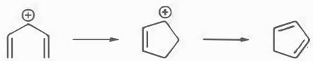
根据以上信息，画出下列反应主要产物的结构简式（产物指经后处理得到的化合物）。提示：i-Pr 是异丙基，n-Pr 是正丙基，${AlCl}_{3}$ 和 ${TiCl}_{4}$ 是 Lewis 酸。
10-1
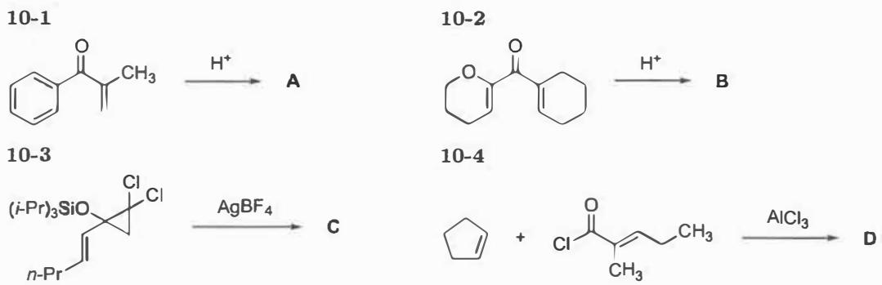
📖 查看答案
得分点： 1. 正确识别 Nazarov 反应（1分） 2. 正确判断产物稳定性（2分）：具有完整苯环的产物能量更低 3. 正确画出产物 A 的结构（2分）
产物的比较：具有完整苯环的产物能量更低。
10-1 比较苯环和烯烃的亲核和亲电性较为困难，相较而言，比较产物的稳定性更为直观：
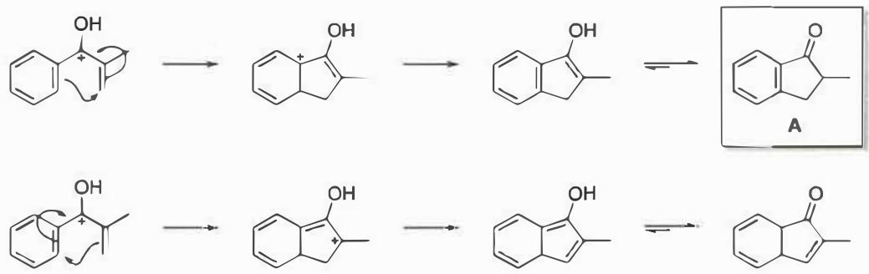
关联 KP | 考查角度 | 直接/间接
Nazarov环化 | 4π 电子体系的电环化反应 | 直接
4π电环化 | 热允许的顺旋电环化过程 | 直接
顺旋/对旋 | Woodward-Hoffman 规则的应用 | 间接
- 读题定位：题目要求画出 Nazarov 环化反应的产物 A 的结构。
- 🔑 关键转换：Nazarov 环化反应中，二乙烯基酮在 Lewis 酸催化下形成戊二烯正离子，发生 $4π$ 电子顺旋电环化，生成环戊烯正离子，再失去质子形成共轭烯烃。当两个烯基不同时，可能生成两种产物。比较产物稳定性：具有完整苯环的产物能量更低。
- 结构推导要点：分析底物结构，确定两个烯基，判断环化后哪个产物保留完整苯环。
错误 | 原因 | 纠正 | 课堂提问
产物苯环被破坏 | 未比较产物稳定性 | 保留完整苯环的产物更稳定 | Nazarov 环化中如何选择环化方向？
未识别 Nazarov 反应 | 不熟悉人名反应 | 二乙烯基酮在 Lewis 酸催化下发生 Nazarov 环化 | Nazarov 反应的特征底物是什么？
顺旋/对旋判断错误 | 未应用 Woodward-Hoffman 规则 | 4π 电子热允许顺旋 | 4π 和 6π 电环化的立体选择性有何不同？
未考虑 Lewis 酸作用 | 未理解反应条件 | Lewis 酸催化形成戊二烯正离子 | Lewis 酸在 Nazarov 反应中起什么作用？

8.3 〔🟢 d3〕
来源：第32届初赛第10题（原始文件：mineru/02-真题解析/32届初赛试题解析） 小问关联：本文件为第(10-2)小问；其余小问见 题-032-10-1-Nazarov产物A、题-032-10-3-Nazarov产物C、题-032-10-4-Nazarov产物D、题-032-10-5-Nazarov产物E
10-2
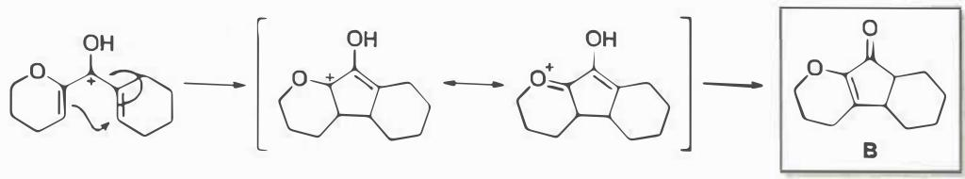
📖 查看答案
得分点： 1. 正确判断电子流动方向（2分）：氧具有更强的给电子能力，电子从左侧双键流向右侧双键 2. 正确画出产物 B 的结构（3分）
10-2 氧具有更强的给电子能力，因此电子从左侧双键流向右侧双键：

当然，也可以比较中间体碳正离子的稳定性和产物的稳定性：氧的给电子能力能够稳定碳正离子，氧和双键共轭也能使体系能量降低。
关联 KP | 考查角度 | 直接/间接
给电子基效应 | 氧的给电子能力影响电子流动方向 | 直接
区域选择性 | Nazarov 环化中取代基对区域选择性的影响 | 直接
烯基给电子 | 烯基作为给电子基团的作用 | 间接
- 读题定位：题目要求画出 Nazarov 环化反应的产物 B 的结构。
- 🔑 关键转换：Nazarov 环化中，电子从一个烯基流向另一个烯基。给电子能力强的烯基为亲核烯基，吸电子能力强的为亲电烯基。氧具有更强的给电子能力，因此电子从含氧的左侧双键流向右侧双键，环化后在氧附近形成碳正离子，该碳正离子被氧稳定。
- 结构推导要点：判断两个烯基的给电子/吸电子性质，确定电子流动方向，画出主要产物。
错误 | 原因 | 纠正 | 课堂提问
电子流动方向判断错误 | 未比较给电子能力 | 氧的给电子能力强，左侧为亲核烯基 | 如何判断烯基的给电子/吸电子能力？
产物结构画反 | 电子流动方向判断错误导致 | 电子从左侧流向右侧，产物中氧与环戊烯相连 | Nazarov 环化中电子如何流动？
忽略碳正离子稳定性 | 未利用中间体稳定性判断 | 氧可稳定相邻碳正离子 | 氧如何稳定碳正离子？
未考虑共轭效应 | 未分析氧与双键的共轭 | 氧和双键共轭使体系能量降低 | 共轭效应对产物稳定性有何影响？

8.4 〔🟢 d3〕
来源：第32届初赛第10题（原始文件：mineru/02-真题解析/32届初赛试题解析） 小问关联：本文件为第(10-3)小问；其余小问见 题-032-10-1-Nazarov产物A、题-032-10-2-Nazarov产物B、题-032-10-4-Nazarov产物D、题-032-10-5-Nazarov产物E
10-3
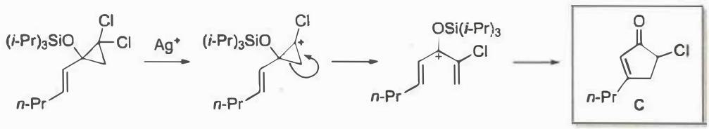
📖 查看答案
得分点： 1. 正确识别银离子催化的环丙烷开环（2分） 2. 正确判断正丙基和氯的电子效应（2分）：正丙基为给电子基团，氯为吸电子基团 3. 正确画出产物 C 的结构（1分）
10-3 此小题是 Nazarov 反应的经典变体之一，通过银离子催化烯丙基二氯环丙烷的阳离子开环，也能得到类似的 $4π$ 电子体系正离子，发生 Nazarov 环化反应。

正丙基为给电子基团，氯为吸电子基团，根据上述方法可以非常容易得到 C 的结构。
关联 KP | 考查角度 | 直接/间接
银离子催化 | Ag⁺ 催化环丙烷开环生成碳正离子 | 直接
环丙烷开环 | 环丙烷在阳离子条件下的开环反应 | 直接
阳离子开环 | 开环后形成 4π 电子体系正离子 | 直接
- 读题定位：题目要求画出银离子催化下环丙烷开环后发生 Nazarov 环化的产物 C 的结构。
- 🔑 关键转换：银离子催化烯丙基二氯环丙烷的阳离子开环，生成 $4π$ 电子体系正离子，发生 Nazarov 环化。正丙基为给电子基团，氯为吸电子基团，根据给电子/吸电子性质判断电子流动方向，确定产物结构。
- 结构推导要点：环丙烷开环后形成戊二烯正离子，正丙基（给电子）一侧为亲核烯基，氯（吸电子）一侧为亲电烯基，电子从正丙基侧流向氯侧。
错误 | 原因 | 纠正 | 课堂提问
未识别环丙烷开环 | 不熟悉 Nazarov 反应的变体 | 银离子催化环丙烷开环可生成 Nazarov 前体 | 环丙烷在什么条件下可以开环？
电子效应判断错误 | 未正确判断取代基电子效应 | 正丙基给电子，氯吸电子 | 烷基和卤素的电子效应分别是什么？
开环方向错误 | 未正确判断环丙烷开环位置 | 银离子催化下，环丙烷在特定位置开环 | 银离子如何催化环丙烷开环？
产物立体化学错误 | 未注意顺旋电环化的立体化学 | 4π 电环化为顺旋 | Nazarov 环化的立体化学如何？

8.5 〔🟢 d3〕
来源：第33届初赛第8题（原始文件：mineru/02-真题解析/33届初赛试题解析） 小问关联：本文件为第(8-1-2)小问；其余小问见 题-033-8-1-1-手性中心构型、题-033-8-2-光化学变色、题-033-8-3-1-反应条件推断、题-033-8-3-2-Fischer投影式、题-033-8-4-1-势能图匹配、题-033-8-4-2-过渡态结构
8-1-2 画出此单溴化反应所有产物的结构简式。
📖 查看答案
得分点： 1. 正确判断反应类型为自由基取代（1分） 2. 正确识别所有可被取代的 C-H/C-D 键（2分） 3. 正确画出所有三种有机产物（3分）
这是一个典型的光照条件下的自由基取代反应，底物中可以被活泼中间体溴自由基 Br· 进攻的是 C-H 和 C-D 两种共价键，反应结束后最终生成的取代产物均为 C-Br。
然而需要注意的是，底物上的 C-H 键不仅存在于手性碳上，也同时存在于左侧的甲基中！因此单溴代产物总共有三种：
$$\begin{matrix}D & Br \\ H_{3}C & Br\end{matrix} \begin{matrix}Br & D \\ H_{3}C & Br\end{matrix} \begin{matrix}D & H \\ Br & H−Br\end{matrix} \begin{matrix}D−Br\end{matrix}$$
三种取代产物分别为： 1. 手性碳上的 H 被 Br 取代 2. 手性碳上的 D 被 Br 取代 3. 甲基上的 H 被 Br 取代
另外由于题目并未说明只写出有机产物，因而把 H-Br 和 D-Br 也写出来是比较稳妥的。
关联 KP | 考查角度 | 直接/间接
自由基取代 | 光照条件下烷烃的溴代反应 | 直接
产物推断 | 识别所有可能的取代位置 | 直接
C-H/C-D键 | 同位素取代对产物的影响 | 直接
选择性 | 不同位置 C-H 键的反应活性差异 | 间接
- 读题定位：题目要求画出单溴化反应的所有产物结构简式。
- 🔑 关键转换：识别底物中所有可被 Br· 取代的 C-H/C-D 键——手性碳上的 H、手性碳上的 D、以及甲基上的 H。注意不要遗漏甲基上的取代。
- 产物要点：单溴代意味着只有一个 H 或 D 被 Br 取代；产物中原来的手性中心可能消失或改变。
错误 | 原因 | 纠正 | 课堂提问
只写出 2 种产物 | 遗漏甲基上的取代 | 甲基上的 C-H 键也可被溴自由基进攻 | 自由基溴代反应中，哪些位置可以被取代？
认为 D 不能被取代 | 误以为同位素不被取代 | C-D 键也可发生自由基取代 | C-H 键和 C-D 键在自由基取代中的活性有何不同？
未考虑立体化学 | 未分析取代后的手性变化 | 取代后手性中心可能消失或构型改变 | 取代反应如何影响手性中心的构型？
只写有机产物 | 未考虑无机副产物 | HBr 和 DBr 也是产物 | 自由基取代反应的完整产物包括哪些？

同大题小问

8.6 〔🟢 d3〕
来源：第33届初赛第8题（原始文件：mineru/02-真题解析/33届初赛试题解析） 小问关联：本文件为第(8-2)小问；其余小问见 题-033-8-1-1-手性中心构型、题-033-8-1-2-单溴化产物、题-033-8-3-1-反应条件推断、题-033-8-3-2-Fischer投影式、题-033-8-4-1-势能图匹配、题-033-8-4-2-过渡态结构
8-2 变色眼镜片在阳光下显深色，从而保护人的眼睛；当人进入室内后，镜片逐步转变为无色透明，有利于在弱光下观察周边事物。目前流行的一种变色眼镜的变色原理如下：
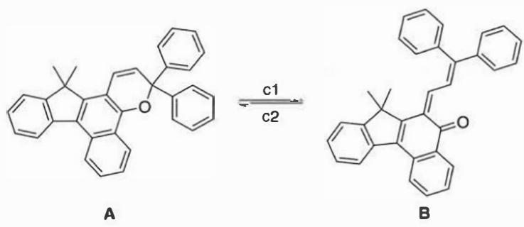
判断上述变色过程中反应条件 c1 和 c2，简述理由。
📖 查看答案
得分点： 1. 正确判断 c1 为光照/强光（2分） 2. 正确判断 c2 为无光照/弱光/热（2分） 3. 给出合理的理由（2分）
从反应式中可以看出，化合物 A 的共轭（离域）范围较小，化合物 B 的共轭范围要大得多。离域范围的增加通常意味着分子的 HOMO 与 LUMO 之间的能量差减小：
$$E(LUMO)−E(HOMO)=ΔE=E_{photon}=hν=\frac{hc}{λ}$$
因此，离域范围越大，HOMO-LUMO 能量差越小，吸收光的波长越长。离域范围较小的分子吸收紫外区光，近乎无色；离域范围很大的分子可以吸收可见光，显深色。
根据上述讨论，显然化合物 B 在阳光下显深色，化合物 A 无色透明。那么： - c1 就是光照或强光（光诱导 A → B 的转化） - c2 就是无光照或弱光（热诱导 B → A 的转化）
分子 A 转化为分子 B 发生了一个电环化反应。根据 Woodward-Hoffmann 规则，光照条件下，$4π$ 体系发生顺旋开环，生成 $6π$ 产物 B。而 B 在无光照条件下通过热过程发生对旋关环，重新生成 A。
关联 KP | 考查角度 | 直接/间接
光化学 | 光诱导的分子结构变化 | 直接
电环化 | Woodward-Hoffmann 规则的应用 | 直接
HOMO-LUMO | 共轭范围与吸收波长的关系 | 直接
热化学 | 热诱导的逆反应 | 间接
- 读题定位：题目要求判断变色眼镜变色过程中的反应条件 c1 和 c2。
- 🔑 关键转换：通过比较 A 和 B 的共轭范围，结合 HOMO-LUMO 能量差与吸收波长的关系，判断 B 吸收可见光（深色）、A 吸收紫外光（无色）。因此 c1 为光照（A→B），c2 为无光照/热（B→A）。
- 机理要点：该过程为电环化反应，光照下 $4π$ 顺旋开环，热条件下 $6π$ 对旋关环。
错误 | 原因 | 纠正 | 课堂提问
c1 和 c2 写反 | 未正确判断 A 和 B 的颜色 | B 共轭范围大，吸收可见光，显深色 | 共轭范围大小如何影响分子的颜色？
未提及电环化 | 只从现象推断，未涉及机理 | 该过程本质是电环化反应 | 变色眼镜的变色机理是什么？
未解释 HOMO-LUMO | 理由不够深入 | 共轭范围增大 → HOMO-LUMO 差减小 → 吸收波长红移 | HOMO-LUMO 能量差与吸收波长有什么关系？
认为 c2 是另一种光照 | 未理解逆反应条件 | B→A 是热过程，不需要光照 | 电环化反应中光化学过程和热化学过程有什么区别？

8.7 〔🟢 d3〕
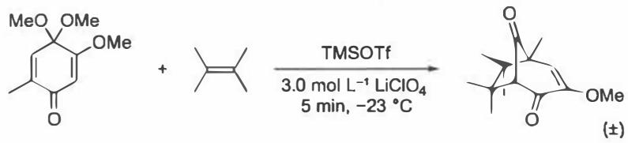
关联小问：9-2 | 9-3 | 9-4
来源：07-资料提炼/提炼-第36届初赛试题解析（第一场） | mineru/02-真题解析/36届初赛试题解析
$(H_{3}C)_{3}{SiOSO}_{2}{CF}_{3}$ (TMSOTf) 可以有效促进正离子的 $[5+2]$ 环加成反应，形成含有双环 [3.2.1] 骨架的产物。
利用上述方法，可以进行分子内 $[5+2]$ 环加成反应构建三环体系，画出以下反应产物的结构简式：
（底物为含缩酮和烯烃的链状化合物，在 TMSOTf 作用下发生分子内环加成）

反应机理与产物结构图示
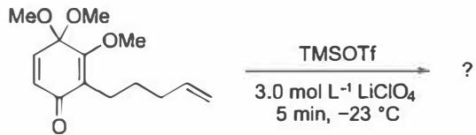
📖 查看答案
产物为三环体系，含有双环 [3.2.1] 骨架：
- 缩酮在 Lewis 酸 TMSOTf 的作用下形成碳正离子。
- 发生 $(5+2)$ 环加成反应得到碳正离子，它可以被 OMe 基团稳定为碳氧鎓离子。
- 碳氧鎓离子水解，得到产物。
产物应为一对外消旋体（底物没有手性碳原子且反应不具备对映选择性）。
- 直接 KP：$[5+2]$ 环加成、碳正离子、缩酮活化、立体化学
- 间接 KP：Lewis 酸催化、分子内环加成、双环 [3.2.1] 骨架
- 分析题干示例：$[5+2]$ 反应形成了一个七元环产物，由一个共轭多烯 $C_{5}$ 和烯烃 $C_{2}$ 加成得到。
- 缩酮在 Lewis 酸 TMSOTf 的作用下形成碳正离子。这是反应的启动步骤。
- 然后发生 $(5+2)$ 反应得到碳正离子，它可以被 OMe 基团稳定为碳氧鎓离子（存在共振式）。
- 在这一步，将底物改写为立体结构式有助于判断键连关系。
- 最后碳氧鎓离子水解，得到产物。
- 检查立体化学：底物没有手性碳原子且反应不具备对映选择性，因此产物应为一对外消旋体。
- 容易画出环张力过大的结构，如某些不合理的桥环异构体。
- 产物必须含有双环 [3.2.1] 骨架。
- 注意 OMe 基团对碳正离子的稳定作用。
- 立体化学：产物为外消旋体，不是单一手性化合物。

8.8 〔🟢 d3〕
关联小问：9-1 · 9-2-1 · 9-2-3 · 9-3-1 · 9-3-2 来源：37届初赛试题解析 · 提炼笔记
由 D 到 E 的转化过程属于哪类重排反应类型？
📖 查看答案
[3,3]-σ 迁移反应（或 Ireland-Claisen 重排 / Claisen 重排 / σ 迁移重排）。
反应过程：
- D 与强碱 KHMDS 反应，强碱攫取酯羰基的 α-H 形成烯醇负离子。
- 烯醇负离子与三甲基氯硅烷 TMSCl 反应得到烯醇硅醚。
- 烯醇硅醚具有 [3,3]-σ 迁移所要求的特征结构。
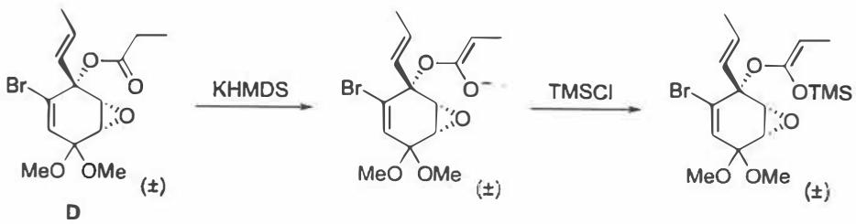
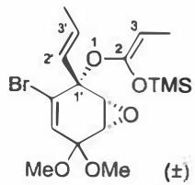
- 反应体系从 $−{78}^{∘}C$ 恢复至室温，发生 [3,3]-σ 迁移反应得到中间体 E。
关键特征： - 六元环过渡态取能量较低的椅式构象 - 反应具有高度的立体选择性 - 大基团尽量放置在平伏位
知识点 | 关联程度 | 说明
[3,3]-σ迁移 | 直接 | 反应的归类
Ireland-Claisen重排 | 直接 | 烯醇硅醚的[3,3]-σ迁移
椅式过渡态 | 间接 | 六元环过渡态的构象分析
立体选择性 | 间接 | 椅式过渡态控制产物立体化学
- 分析反应条件：强碱(KHMDS)、TMSCl、低温到室温。
- 识别中间体：烯醇硅醚具有[3,3]-σ迁移的特征结构。
- 判断反应类型：烯醇硅醚的[3,3]-σ迁移即为Ireland-Claisen重排。
- 说明关键特征：椅式过渡态、立体选择性。
- 反应类型判断错误：需明确为[3,3]-σ迁移，不是[1,5]-σ迁移或电环化。
- 只答”Claisen重排”不精确：更准确的答案是Ireland-Claisen重排或[3,3]-σ迁移。
- 忽略烯醇硅醚的形成：TMSCl的作用是形成烯醇硅醚，这是重排的前体。

同大题小问

8.9 〔🟢 d4〕
本题题干为反应式图片，见原始 OCR 文件。
图片参考：ABOC202505_200-397_images/268e81820c764109caf7a591b1ecb789a65a87055202857dccbc207ce4edc3c8.jpg
📖 查看答案
经历 CO₂ 自由基负离子对双键的加成。此为一个催化循环，起始是氧气对 PhSH 的氧化，得到的自由基拔掉甲酸根负离子的氢得到 CO₂ 自由基负离子。
关键步骤： 1. O₂ 氧化 PhSH 产生硫自由基 PhS· 2. PhS· 从甲酸根负离子（HCO₂⁻）中抽取氢，生成 CO₂ 自由基负离子（CO₂·⁻） 3. CO₂·⁻ 对底物双键进行自由基加成 4. 后续链传递步骤完成催化循环
关联 KP | 考查角度 | 直接/间接
自由基 | CO₂ 自由基负离子的生成与加成 | 直接
专题-自由基反应 | 催化循环的链引发、链传递、链终止 | 直接
氧化还原反应 | O₂ 对硫醇的氧化机理 | 间接
- 读题定位：识别催化循环的特征——CO₂ 自由基负离子作为关键中间体参与双键加成。
- 🔑 关键转换：O₂/PhSH 体系产生硫自由基，硫自由基抽取甲酸根负离子的氢生成 CO₂·⁻；CO₂·⁻ 作为亲核性自由基对缺电子双键加成。
- 验证：确认催化循环的各步骤电子平衡；验证 CO₂·⁻ 的稳定性（离域到两个氧原子上）。
错误 | 原因 | 纠正 | 课堂提问
误将 CO₂·⁻ 写成 CO₂⁺ | 电荷判断错误 | CO₂·⁻ 是得到一个电子的还原态 | CO₂ 自由基负离子的电子结构如何？
忽略催化循环特征 | 将反应写成化学计量过程 | 注意 O₂ 和 PhSH 的催化量使用 | 如何区分催化循环与化学计量反应？
硫自由基来源不清 | 不熟悉 O₂ 氧化硫醇的机理 | O₂ 将 PhSH 氧化为 PhS· 和 HOO· | 硫醇在氧化条件下的自由基化途径有哪些？

8.10 〔🟢 d4〕
本题题干为反应式图片，见原始 OCR 文件。
图片参考：ABOC202505_200-397_images/24541e8bbdca80cb7b1cf55dc2747b8b1f521694a1b360cff0ceb3f881327db6.jpg
📖 查看答案
产生双自由基之后关环即可。
关键步骤： 1. 底物在热或光化学条件下发生键的均裂，产生 1,n-双自由基中间体 2. 双自由基通过分子内自由基-自由基偶联关环 3. 关环的选择性受自由基中心之间的距离、轨道对称性和空间位阻控制
关联 KP | 考查角度 | 直接/间接
自由基 | 双自由基的生成与分子内偶联 | 直接
周环反应 | 双自由基机理与协同周环反应的竞争 | 直接
电环化反应 | 双自由基关环的轨道对称性分析 | 间接
- 读题定位：识别底物结构中可以发生均裂产生双自由基的位点（如过氧键、偶氮键、或光激发的双键）。
- 🔑 关键转换：键均裂产生双自由基 → 分子内自由基-自由基偶联。注意双自由基关环与协同周环反应（如电环化）在机理上的区别。
- 验证：检查关环产物的环张力合理性；确认双自由基中间体的寿命足以完成分子内关环而非分子间反应。
错误 | 原因 | 纠正 | 课堂提问
将双自由基机理写成协同周环 | 混淆分步与协同过程 | 双自由基为分步机理，有明确的中间体 | 如何区分双自由基机理与协同周环机理？
关环位置判断错误 | 未考虑自由基中心间距 | 优先形成五元环或六元环（Baldwin 规则） | 双自由基关环的选择性受哪些因素控制？
忽略自旋多重度 | 未考虑单重态与三重态双自由基 | 单重态双自由基可快速关环，三重态需系间窜越 | 单重态与三重态双自由基在反应性上有何差异？

8.11 〔🟢 d4〕
本题题干为反应式图片，见原始 OCR 文件。
图片参考：ABOC202505_200-397_images/1cffdff7d0124de15b7a2f8b29dbc8b4ffaad83d7c6412cddc213d6f433fdbae.jpg
📖 查看答案
先发生 [3,3]-重排，然后 D-A 反应即可。不能发生 2+2 环加成。
关键步骤： 1. 底物在加热条件下发生 [3,3]-σ 迁移重排（如 Cope 重排或 Claisen 重排） 2. 重排产物生成新的双烯或亲双烯体结构 3. 分子内或分子间发生 Diels-Alder [4+2] 环加成 4. 2+2 环加成在热条件下为对称禁阻，因此不发生
关联 KP | 考查角度 | 直接/间接
σ迁移反应 | [3,3]-重排（Cope/Claisen）的识别与应用 | 直接
Diels-Alder反应 | 重排后生成的双烯参与 [4+2] 环加成 | 直接
Cope重排 | 1,5-二烯的热重排机理 | 直接
- 读题定位：识别底物中是否存在 1,5-二烯或烯丙基乙烯基醚等 [3,3]-重排前体结构。
- 🔑 关键转换：[3,3]-重排产生新的双烯 → 分子内 D-A 反应构建稠环体系。注意热条件下 [2+2] 环加成为对称禁阻（Woodward-Hoffmann 规则）。
- 验证：检查重排产物的双烯构型是否适合 D-A 反应（s-cis 构象）；确认 [2+2] 在热条件下的对称性禁阻。
错误 | 原因 | 纠正 | 课堂提问
直接写 D-A 而忽略前置重排 | 未识别 [3,3]-重排前体 | 先寻找 1,5-二烯结构判断 Cope 重排可能性 | 哪些结构特征提示可能发生 [3,3]-重排？
误写 [2+2] 环加成 | 忽略 Woodward-Hoffmann 规则 | 热 [2+2] 为对称禁阻，光 [2+2] 为对称允许 | 热条件下 [2+2] 与 [4+2] 的选择性如何解释？
重排方向判断错误 | 未考虑取代基对重排平衡的影响 | 取代基较多的双烯在热力学上更稳定 | Cope 重排的平衡如何受取代基影响？

8.12 〔🟢 d4〕
本题题干为反应式图片，见原始 OCR 文件。
图片参考：ABOC202505_200-397_images/f2c59e44ea79d299202444968f4a0394ef59999cc4b1caa28bd06261e405f810.jpg
📖 查看答案
生成 E-环己烯然后使醇去质子，重排关环得到产物。
关键步骤： 1. 碱促进下底物发生消除或缩合反应，生成 E-环己烯中间体 2. 醇在碱性条件下去质子化形成烷氧负离子 3. 烷氧负离子作为亲核位点，驱动分子内重排（如半频哪醇重排或类似过程） 4. 重排与关环协同或分步进行，构建目标环系
关联 KP | 考查角度 | 直接/间接
Aldol缩合 | 碱促进的碳碳键形成与消除 | 直接
重排反应 | 半频哪醇型重排或类似重排过程 | 直接
消除反应 | E-环己烯的立体选择性生成 | 间接
- 读题定位：识别底物中的醇羟基和可以发生消除/缩合的位点，理解碱的双重作用（去质子和促进消除）。
- 🔑 关键转换：碱去质子化醇 → 烷氧负离子驱动重排；E-环己烯的几何构型决定关环的立体化学结果。注意”重排关环”可能涉及半频哪醇重排（邻近羟基的碳正离子重排）。
- 验证：检查 E-环己烯的构型是否有利于分子内关环；确认烷氧负离子的亲核性与离去基团的匹配。
错误 | 原因 | 纠正 | 课堂提问
忽略 E-构型的重要性 | 未考虑立体化学对关环的影响 | E-环己烯的构型使亲核位点与亲电位点处于合适距离 | E/Z 构型如何影响分子内关环的可能性？
重排机理不完整 | 未画出烷氧负离子的关键作用 | 醇去质子后烷氧负离子可驱动邻近碳的重排 | 半频哪醇重排中，哪些因素促进迁移？
混淆缩合与重排顺序 | 机理步骤顺序错误 | 通常先形成 E-环己烯，再发生醇去质子和重排 | 碱浓度和温度如何影响消除与重排的竞争？

8.13 〔🟢 d4〕
（部分结构式见原书图片）
综合运用前线轨道理论分析热条件和光条件下周环反应的选择性差异。
📖 查看答案
关键分析： 1. Woodward-Hoffmann 规则总结： - [4+2] 环加成：热允许，光禁阻 - [2+2] 环加成：热禁阻，光允许 - 电环化：4n 体系热顺旋/光环对旋；4n+2 体系热对旋/光顺旋 2. 前线轨道理论解释： - 热反应：HOMO 与 LUMO 相互作用 - 光反应：激发态 HOMO* 与基态 LUMO 相互作用，轨道对称性反转 3. 热/光选择性应用： - 热条件下优先发生 Diels-Alder 反应 - 光条件下可发生 [2+2] 环加成 - 电环化的立体化学可通过热/光条件精确控制
关联 KP | 考查角度 | 直接/间接
Diels-Alder反应 | 热允许的 [4+2] 环加成 | 直接
2+2环加成 | 光允许的 [2+2] 环加成 | 直接
电环化反应 | 热/光条件下的旋向选择性 | 直接
前线轨道理论 | HOMO-LUMO 对称性匹配原理 | 直接
- 读题定位：识别底物中的共轭体系（双烯、双烯体、共轭多烯），判断可能发生的周环反应类型。
- 🔑 关键转换：判断共轭电子数（4n vs 4n+2）→ 应用 Woodward-Hoffmann 规则 → 预测热/光条件下的允许/禁阻和立体化学结果。
- 验证：画出反应物的 HOMO 和 LUMO 轨道相位；验证轨道对称性匹配；检查产物的立体化学与预测的一致性。
错误 | 原因 | 纠正 | 课堂提问
混淆 4n 与 4n+2 体系的旋向 | 记忆规则时 n 的取值错误 | 4n（如 4π）：热顺旋，光环对旋；4n+2（如 6π）：热对旋，光顺旋 | 如何快速判断共轭体系的电子数属于 4n 还是 4n+2？
将热 [2+2] 写成允许 | 忽略 Woodward-Hoffmann 规则 | 热 [2+2] 为对称禁阻，需通过双自由基或金属催化途径 | 哪些条件下热 [2+2] 可以发生？
前线轨道相位画错 | 未注意轨道的节点和对称性 | p 轨道的正负瓣交替排列，节点数随能级增加 | 如何正确画出共轭多烯的分子轨道能级图？
忽略光激发的 HOMO* | 光反应中仍用基态 HOMO | 光激发后电子跃迁到 LUMO，新的 HOMO* 为原 LUMO | 光激发后前线轨道的对称性如何变化？

8.14 〔🟢 d4〕
Heating this compound to 560 °C gives two products with the spectroscopic data shown below. What are they and how are they formed?
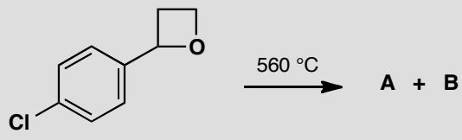
A has IR 1640 cm⁻¹; m/z 138 (100%) and 140 (33%), δ_H (ppm) 7.1 (4H, s), 6.5 (1H, dd, J 17, 11 Hz), 5.5 (1H, dd, J 17, 2 Hz), and 5.1 (1H, dd, J 11, 2 Hz).
B has IR 1700 cm⁻¹; m/z 111 (45%), 113 (15%), 139 (60%), 140 (100%), 141 (20%), and 142 (33%), δ_H (ppm) 9.9 (1H, s), 7.75 (2H, d, J 9 Hz), and 7.43 (2H, d, J 9 Hz).
原文题目：Heating this compound to 560 °C gives two products with the spectroscopic data shown below. What are they and how are they formed?
📖 查看答案
Answer (English): Compound A contains chlorine (m/z 138/140, 3:1) and that fits C₈H₇Cl. It still has the 1,4-disubstituted benzene ring (four aromatic Hs) and it is an alkene (IR 1640) with three hydrogens on it with characteristic coupling. We can write the structure immediately as there is no choice. The four aromatic hydrogens evidently have the same chemical shift.
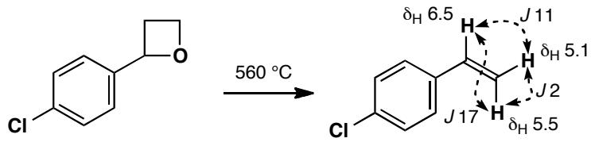
Compound B has m/z 140/142, 3:1 and a carbonyl group (at 1700 cm⁻¹) which fits C₇H₅ClO and looks like an aldehyde (δ_H 9.9). It still has the disubstituted benzene. The structure is even easier this time!
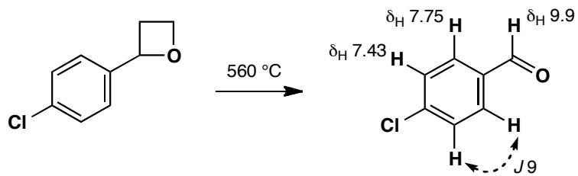
So how are these products formed? At such high temperatures, σ-bonds break and the weakest bonds in the molecule are the C–C and C–O bonds in the four-membered ring next to the benzene ring. Breaking these bonds releases strain and allows one of the radical products to be secondary and delocalized.
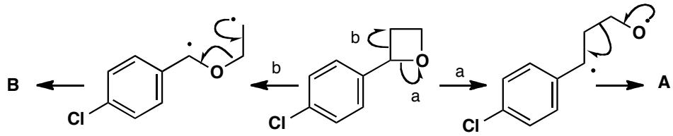
中文解析：
关键分析： 1. 产物A的结构鉴定： - m/z 138/140 (3:1) → 含一个Cl（同位素丰度比3:1） - IR 1640 cm⁻¹ → C=C双键 - 4个芳氢（δ 7.1, s）→ 对位二取代苯（四个芳氢化学等价） - 三个烯氢的耦合模式（dd, J=17/11 Hz; dd, J=17/2 Hz; dd, J=11/2 Hz）→ 单取代乙烯基（-CH=CH₂） - 结构：对氯苯基乙烯（4-ClC₆H₄CH=CH₂）
- 产物B的结构鉴定：
  - m/z 140/142 (3:1) → 含一个Cl
  - IR 1700 cm⁻¹ → 羰基（C=O）
  - δ 9.9 (s, 1H) → 醛基质子
  - δ 7.75/7.43 (d, J=9 Hz, 各2H) → 对位二取代苯
  - 结构：对氯苯甲醛（4-ClC₆H₄CHO）
- 自由基形成机理：560°C高温下，四元环中的C-C和C-O键发生均裂（σ键断裂），释放环张力。一个自由基产物是仲自由基且被芳环离域稳定，另一个是醛基自由基
注意：四元环的环张力（约110 kJ/mol）使得C-C键在高温下容易均裂，这是驱动反应的热力学因素。
关联 KP | 考查角度 | 直接/间接
自由基 | 高温σ键均裂产生自由基 | 直接
波谱分析 | 通过IR、MS、NMR确定产物结构 | 直接
结构鉴定 | 同位素模式（Cl的3:1比）、耦合常数分析 | 直接
环张力 | 四元环张力驱动σ键断裂 | 间接
- 读题定位：题目给出波谱数据要求推断产物结构并解释形成机理——需要综合运用波谱分析和自由基化学
- 关键转换：分析MS确定Cl存在 → 分析IR确定官能团 → 分析NMR确定取代模式和氢的连接 → 推断结构 → 高温下四元环σ键均裂产生自由基
- 验证：检查产物分子式是否与波谱数据一致，自由基中间体是否合理（仲自由基+离域稳定）
错误 | 原因 | 纠正 | 课堂提问
忽略Cl的同位素模式 | 没有注意m/z的3:1比 | m/z 138/140 (3:1)是Cl的特征同位素模式 | Br的同位素模式是什么？
将A的芳氢误认为两组 | 没有理解对称性 | 对位二取代苯的四个芳氢化学等价，所以是单峰 | 什么取代模式会使芳氢等价？
画离子机理而非自由基 | 560°C是自由基条件 | 高温下σ键均裂是自由基过程，不是离子过程 | 什么温度范围适合自由基反应？
忘记考虑环张力 | 没有分析反应驱动力 | 四元环张力是σ键断裂的热力学驱动力 | 四元环的环张力有多大？

8.15 〔🟢 d4〕
How would you make the starting material for this sequence of reactions? Give a mechanism for the first reaction that explains its regio- and stereoselectivity. Your answer should include a conformational drawing of the product. What is the mechanism of the last step? Attempts to carry out this last step by iodine/lithium exchange and reaction with allyl bromide failed. Why? Why is the alternative shown here successful?
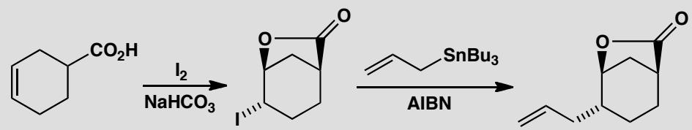
原文题目：How would you make the starting material for this sequence of reactions? Give a mechanism for the first reaction that explains its regio- and stereoselectivity. Your answer should include a conformational drawing of the product. What is the mechanism of the last step? Attempts to carry out this last step by iodine/lithium exchange and reaction with allyl bromide failed. Why? Why is the alternative shown here successful?
📖 查看答案
Answer (English): The starting material is an obvious Diels-Alder product as it is a cyclohexene with a carbonyl group outside the ring on the opposite side. The first step is iodolactonization. Iodine attacks the alkene reversibly on both sides but, when it attacks opposite the carboxylate anion, the lactone ring snaps shut.
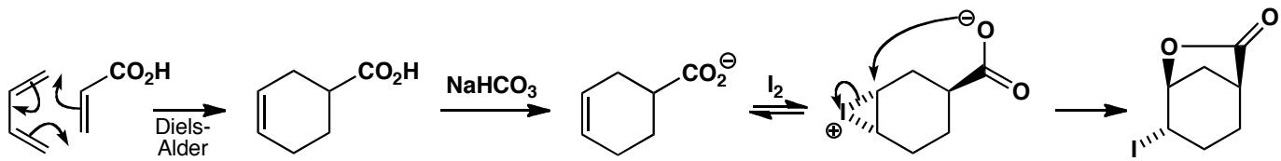
The problem asks for a conformational drawing of the product and indeed that is necessary. The 1,3-lactone bridge must be diaxial as that is the only way for the carboxylate to reach across and therefore it must attack from an axial direction too.
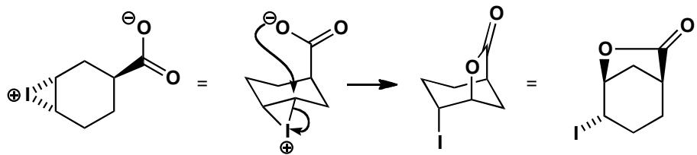
The last step is initiated by AIBN which removes the iodine atom from the compound to make a secondary radical. This attacks the allyl stannane and the intermediate loses Bu₃Sn· and that takes over the job of removing iodine atoms to keep the chain going. The radical intermediate has no stereochemistry at the planar radical carbon and attack occurs from the bottom face to avoid the blocking lactone bridge.
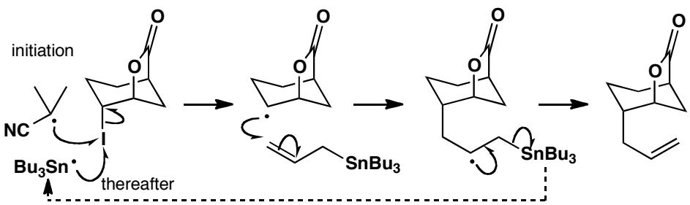
Anionic reactions cannot be used for this allylation. If the iodine were metallated, the organometallic compound would immediately expel the lactone bridge as carboxylate ion is a good leaving group. The radical is stable because the C–O bond is strong and not easily cleaved in radical reactions.
📌 图片待补： 278bf835e89f28110091fec17d3386ccc6d065838079dec57a03903c7a82383.jpg
中文解析：
关键步骤：
起始原料合成：Diels-Alder反应构建环己烯骨架（羰基在环外、与环反面）
第一步：碘内酯化（Iodolactonization） 1. I₂可逆地加成到烯烃两侧，但只有当I⁺从羧酸根反面进攻时，内酯环才能关环 2. 构象分析：1,3-内酯桥必须是双直立键（diaxial），因为只有这种构象才能让羧酸根跨越环的两侧 3. 因此I⁺必须从轴向进攻，羧酸根也从轴向关环
第二步：自由基烯丙基化（关键步骤） 1. AIBN引发 → 从底物夺取I → 产生仲碳自由基 2. 自由基进攻烯丙基三丁基锡（allyl stannane）→ 加成后失去Bu₃Sn· → 完成链循环 3. 立体化学：自由基碳是平面的，进攻从底面发生（避免内酯桥的空间阻碍）
为什么离子反应失败？ - 如果用I/Li交换产生有机锂试剂 → 有机锂会立即消除内酯桥（羧酸根是好的离去基团） - 自由基中间体稳定，因为C-O键强，在自由基条件下不易断裂 - 这是自由基化学替代离子化学的经典案例
注意：碘内酯化是构建含碘内酯的立体选择性方法，后续的自由基脱碘/烯丙基化利用了锡试剂的特殊反应性。
关联 KP | 考查角度 | 直接/间接
自由基 | Bu₃SnH/AIBN自由基烯丙基化机理 | 直接
亲核取代 | 离子反应（I/Li交换）为何失败 | 直接
立体化学 | 碘内酯化的立体选择性和产物构象 | 间接
化学选择性 | 自由基vs离子条件下的不同反应性 | 间接
- 读题定位：三问——原料合成、第一步机理（含构象）、最后一步机理+为什么离子法失败
- 关键转换：Diels-Alder合成原料 → 碘内酯化（双直立产物）→ 自由基脱碘+烯丙基化 → 离子法失败原因（有机锂消除内酯）
- 验证：检查碘内酯化产物是否为双直立构象，自由基链是否完整，离子法失败原因是否合理
错误 | 原因 | 纠正 | 课堂提问
碘内酯化产物画成平伏键 | 没有理解1,3-桥必须双直立 | 1,3-内酯桥只能是双直立键（diaxial） | 为什么双直立是唯一可能？
忘记解释离子法失败 | 只回答了自由基机理 | I/Li交换产生的有机锂会消除内酯桥（羧酸根是好的离去基团） | 为什么自由基不失消除？
画自由基进攻从顶面 | 没有考虑空间阻碍 | 内酯桥在顶面，进攻必须从底面 | 空间阻碍如何控制立体化学？
混淆烯丙基化和简单夺氢 | 没有理解Bu₃SnH/allyl stannane的区别 | 这里用的是烯丙基锡（allyl stannane），不是Bu₃SnH | allyl stannane和Bu₃SnH的区别是什么？

8.16 〔🟢 d4〕
Give mechanisms for this alternative synthesis of two fused five-membered rings.
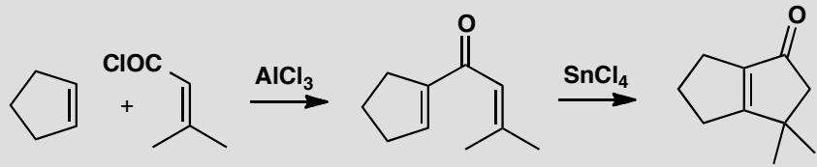
原文题目：Give mechanisms for this alternative synthesis of two fused five-membered rings.
📖 查看答案
Answer (English): The first stage is an aliphatic Friedel-Crafts reaction with an acylium ion attacking the alkene.
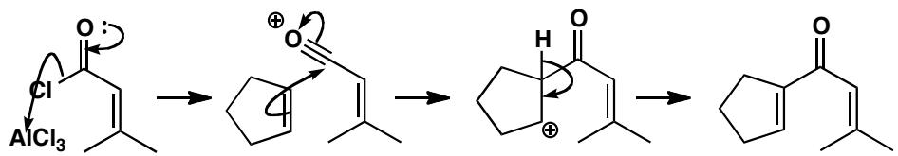
Next, a Nazarov reaction catalysed by a different Lewis acid closes the five-membered ring and puts the alkene in the only place it can go. The electrocyclic step is conrotatory but that has no meaning with this achiral product.
W. Oppolzer and K. Bättig., Helv. Chim. Acta, 1981, 64, 2489.
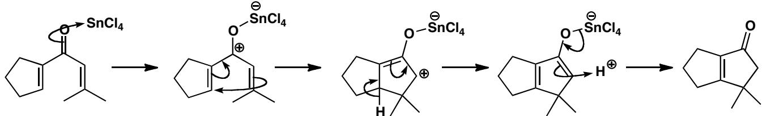
中文解析：
整体机理概述： 本题展示了一种巧妙的5,5-并环体系合成策略，分两个阶段：(1) 脂肪族Friedel-Crafts反应形成第一个五元环；(2) Nazarov电环化关环形成第二个五元环。两个Lewis酸分别催化不同的步骤。
步骤1：脂肪族Friedel-Crafts反应： - 起始原料含有酰基（acyl group）和烯烃 - Lewis酸（如AlCl₃或BF₃）活化酰基，形成酰基正离子（acylium ion） - 酰基正离子作为亲电试剂进攻烯烃 - 这是一个碳正离子引发的环化反应 - 烯烃的π电子进攻酰基碳正离子，形成五元环
关键点： - 酰基正离子（RC≡O⁺）是强亲电试剂 - 进攻烯烃时遵循Markovnikov规则——正电荷停留在更稳定的位置 - 环化后形成五元环（动力学有利，Baldwin规则5-exo-trig允许） - 第一个五元环形成后，分子含有一个与之并合的烯酮（enone）体系
步骤2：Nazarov电环化关环： - 第一步产物含有二烯酮（dienone）结构 - 另一种Lewis酸催化Nazarov关环 - 二烯酮质子化/配位后形成戊二烯基碳正离子 - 这是一个4π电子体系
Woodward-Hoffmann规则分析： - 4π电子碳正离子 = 4n体系（n=1） - 热反应允许顺旋（conrotatory）关环 - 产物中双键只能位于一个位置——因为这是非手性产物，顺旋/对旋没有实际立体化学意义 - 但从理论上说，顺旋关环在机理上是正确的
双键定位： - 关环后形成五元环碳正离子 - 唯一可能的双键位置由消除方向决定 - 由于分子的对称性，双键只能位于环的特定位置 - 这使得产物的区域化学完全可预测
两个Lewis酸的分工： - 第一个Lewis酸（较强，如AlCl₃）：催化酰基正离子形成和Friedel-Crafts环化 - 第二个Lewis酸（较温和）：催化Nazarov关环 - 使用不同Lewis酸是因为两步反应的活性需求不同
关联 KP | 考查角度 | 直接/间接
电环化反应 | Nazarov关环的4π顺旋机理 | 直接
周环反应 | 电环化反应作为周环反应的一种 | 直接
关环反应 | Friedel-Crafts环化和Nazarov关环的组合 | 直接
Friedel-Crafts反应 | 酰基正离子对烯烃的亲电环化 | 间接
- 读题定位：题目要求给出两个五元环并合合成的完整机理。关键词：alternative synthesis, fused five-membered rings
- 🔑 关键转换：(a) 酰基正离子 + 烯烃 → Friedel-Crafts环化 → 第一个五元环；(b) 二烯酮 + Lewis酸 → Nazarov关环 → 第二个五元环
- 验证：检查两个五元环是否正确并合；检查Nazarov关环后双键位置是否正确（只能在唯一位置）；检查整体碳骨架是否守恒
错误 | 原因 | 纠正 | 课堂提问
把Friedel-Crafts画成芳香族 | 没看清底物是脂肪族烯烃 | 这是脂肪族Friedel-Crafts，酰基正离子进攻烯烃而非苯环 | 脂肪族Friedel-Crafts和芳香族有什么共同点？
Nazarov关环画成对旋 | 4π体系应为顺旋 | 4n电子体系(n=1)热反应允许顺旋 | 如果产物是手性的，顺旋会给出什么立体化学？
忽略两个Lewis酸的分工 | 认为一个Lewis酸催化全部 | 两步需要不同强度的Lewis酸分别催化 | 为什么第一步需要更强的Lewis酸？
双键位置画错 | 没考虑关环后的消除方向 | 双键只能在唯一可能的位置（由分子对称性决定） | 为什么Nazarov关环后双键位置完全可预测？

8.17 〔🟢 d4〕
Explain what is going on here.
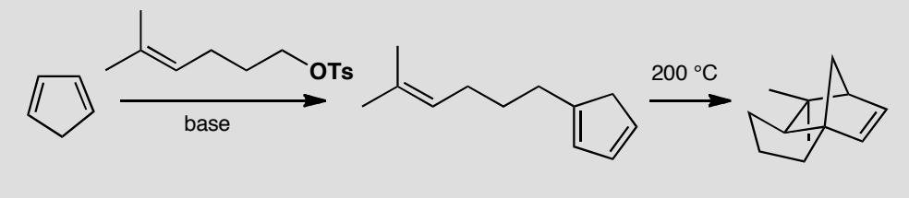
原文题目：Explain what is going on here.
📖 查看答案
Answer (English): This sort of Diels-Alder reaction was used in a synthesis of cedrol by E. G. Breitholler and A. G. Fallis, J. Org. Chem., 1978, 43, 1964.
The aromatic anion of cyclopentenone displaces tosylate from the alkyl group and then a [1,5] hydrogen shift gives the first product. Such a shift is allowed suprafacially on the ring.
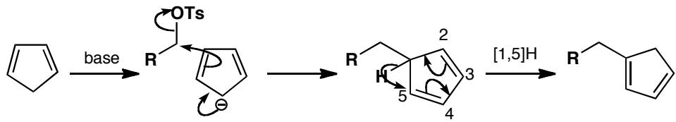
Now there is an intramolecular Diels-Alder reaction requiring a high temperature because the dienophile is not activated. The stereochemistry is not obvious but there is no endo effect so the molecule folds to give the new five-membered ring a cis junction with the old.
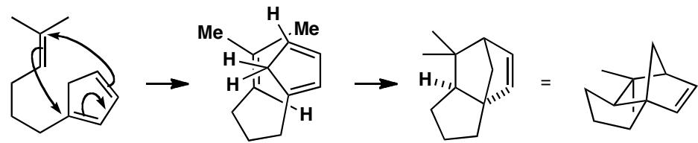
中文解析：
整体机理概述： 本题展示了两个连续的周环反应：(1) [1,5]-氢迁移（σ迁移反应）；(2) 分子内Diels-Alder反应（[4+2]环加成）。反应序列从环戊烯酮的芳香阴离子出发，经过S_N2取代、[1,5]-H迁移、最终发生分子内DA反应构建复杂三环骨架。这是cedrol（雪松醇）合成中的关键步骤。
步骤1：芳香阴离子的S_N2取代： - 环戊烯酮在碱性条件下形成芳香阴离子（aromatic anion） - 该阴离子是优秀的碳亲核试剂 - 进攻烷基链上的OTs（对甲苯磺酸酯）离去基团 - 发生S_N2取代，形成C-C键 - 产物含有一个长的烷基侧链连接在环戊烯酮上
步骤2：[1,5]-氢迁移（第一个周环反应）： 这是σ迁移反应：
Woodward-Hoffmann规则分析： - [1,5]-H迁移涉及6个电子：5个π电子 + 1个σ电子 - 6 = 4n + 2（n=1），Hückel拓扑 - 热反应允许同面（suprafacial）迁移 - 氢原子从一个碳迁移到相隔4个原子的另一个碳上
为什么[1,5]-H迁移是允许的： - 同面迁移要求HOMO的两端具有相同的对称性（同号） - 对于6电子体系（4n+2），HOMO的两端同号→同面迁移允许 - [1,3]-H迁移则涉及4电子体系（4n），HOMO两端异号→同面迁移禁阻，需要反面（antarafacial）迁移 - [1,5]-H迁移在六元环状过渡态中进行，空间上完全可行
迁移结果： - 氢从一个碳迁移到另一个碳 - 双键重新排列，形成共轭二烯结构 - 这个共轭二烯将作为下一步DA反应的二烯组分
步骤3：分子内Diels-Alder反应（第二个周环反应）： 这是[4+2]环加成反应：
反应条件： - 需要高温——因为亲二烯体（dienophile）未被活化（无吸电子基团） - 未活化的亲二烯体反应活性低，需要更高温度克服能垒
区域选择性和立体化学： - 分子内DA反应无需考虑endoselectivity（因为没有活化基团的次级轨道相互作用） - 分子折叠使新的五元环与原有的五元环以顺式（cis）稠合 - 这是热力学更有利的折叠方式
周环反应的协同性： - DA反应是协同的周环反应——旧键断裂和新键形成同时发生 - 通过椅式过渡态（六元环状） - 二烯的s-cis构象是反应的必要条件
关联 KP | 考查角度 | 直接/间接
σ迁移反应 | [1,5]-H迁移的Woodward-Hoffmann分析 | 直接
Diels-Alder反应 | 分子内[4+2]环加成的机理和立体化学 | 直接
周环反应 | 两个连续周环反应的组合应用 | 直接
Woodward-Hoffmann规则 | 6电子同面迁移允许/4电子同面迁移禁阻 | 间接
- 读题定位：题目要求解释反应过程中发生了什么。关键词：explain, two pericyclic reactions
- 🔑 关键转换：(a) 芳香阴离子S_N2取代OTs→连接侧链；(b) [1,5]-H迁移→共轭二烯形成（6e同面允许）；(c) 分子内DA→三环骨架（高温，无endo效应）
- 验证：检查[1,5]-H迁移是否符合Woodward-Hoffmann规则（6e同面→允许）；检查DA产物的环系连接方式（顺式稠合）
错误 | 原因 | 纠正 | 课堂提问
将[1,5]-H迁移画成[1,3]-H迁移 | 数错原子编号 | [1,5]迁移涉及5个原子的共轭体系+迁移H，总共6个电子 | 为什么[1,3]-H迁移在热反应中是禁阻的？
忽略[1,5]-H迁移的同面性 | 没分析Woodward-Hoffmann规则 | 6e=4n+2体系，HOMO两端同号→同面迁移允许 | 如果是[1,7]-H迁移，需要什么迁移方式？
DA反应画成分子间反应 | 没注意到分子内结构 | 二烯和亲二烯体在同一分子内，是分子内DA | 分子内DA比分子间DA有什么优势？
认为需要高温是因为endo效应 | 没注意亲二烯体未活化 | 高温是因为亲二烯体无吸电子基团，活性低 | 什么因素能降低DA反应的温度要求？

8.18 〔🟢 d4〕
This problem concerns the structure and chemistry of an unsaturated nine-membered ring. Comment on the structure. Explain its different behaviour under thermal or photochemical conditions.
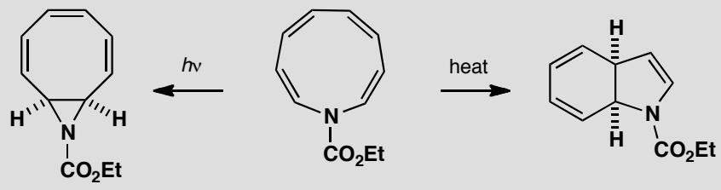
原文题目：This problem concerns the structure and chemistry of an unsaturated nine-membered ring. Comment on the structure. Explain its different behaviour under thermal or photochemical conditions.
📖 查看答案
Answer (English): The amine has eight electrons in alkenes and two on the nitrogen atom making ten in all. It could be aromatic with 4n + 2 electrons (n = 2). The two reactions are clearly electrocyclic and must be disrotatory to get cis ring junctions, the only possible arrangement for two flat rings. Thermally this means a six electron process, but photochemically an eight electron process is all right. The nitrogen does not appear to be involved in either reaction.
This was an investigation into the aromaticity of the starting material by A. G. Anastassiou and J. H. Gebrian, Tetrahedron Lett., 1969, 5239.
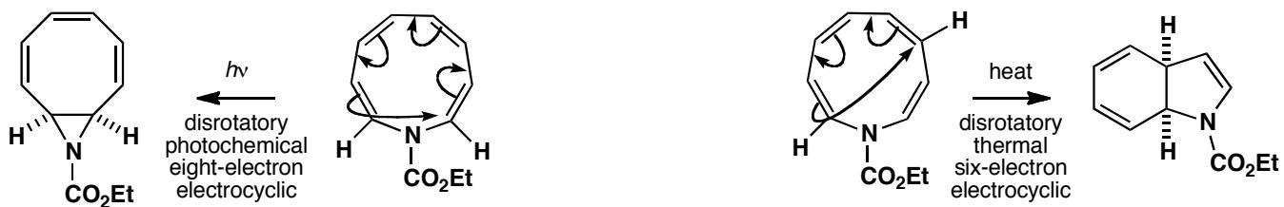
中文解析：
整体机理概述： 本题研究一个含氮九元环烯胺的结构和反应性。关键概念包括：(1) 芳香性判断——10π电子体系（Hückel规则4n+2，n=2）；(2) 热条件下6电子电环化关环；(3) 光条件下8电子电环化关环。两种关环方式都必须是对旋（disrotatory），以得到顺式环系稠合——这是两个平面环并合的唯一可能方式。
结构分析：芳香性： - 九元环含有四个C=C双键，贡献8个π电子 - 氮原子的孤对电子贡献2个电子 - 总计10个π电子 - 10 = 4n + 2（n=2），符合Hückel芳香性规则 - 因此起始物具有芳香性（aromatic） - 这是Anastassiou和Gebrian研究该化合物芳香性的工作
热条件下的反应：6电子电环化： 加热时发生6电子电环化关环：
Woodward-Hoffmann规则分析： - 6 = 4n + 2（n=1），Hückel拓扑 - 热反应允许对旋（disrotatory）关环 - 氮原子不参与此过程——只是旁观者 - 关环消耗两个双键（4个π电子）和一个σ键的形成
产物特征： - 形成两个平面环的顺式（cis）稠合 - 顺式稠合是两个平面环唯一可能的并合方式——反式稠合在九元环体系中会导致无法承受的角张力 - 热条件下选择性地发生6电子过程（而非8电子）
光条件下的反应：8电子电环化： 光照时发生8电子电环化关环：
Woodward-Hoffmann规则分析： - 8 = 4n（n=2），Möbius拓扑 - 光激发使电子从HOMO跃迁到LUMO - 光化学反应的规则与热反应相反：4n体系光反应允许对旋（disrotatory） - 注意：热反应中4n体系允许顺旋，但光反应中4n体系允许对旋
为什么光条件下是8电子而非6电子： - 光激发改变了前线轨道的对称性 - 原本热条件下允许的6电子过程在光条件下可能不再是最优路径 - 8电子过程在光条件下变为允许的对旋关环 - 氮原子仍然不参与——两个反应中氮都是旁观者
热vs光的关键区别： | 条件 | 电子数 | 规则 | 允许的旋转方式 | |——|——–|——|————–| | 热 | 6e (4n+2) | Woodward-Hoffmann | 对旋 | | 光 | 8e (4n) | 光化学规则 | 对旋 |
两种条件下都是对旋关环，但涉及不同数量的电子——这是本题的精妙之处。
关联 KP | 考查角度 | 直接/间接
电环化反应 | 6e热关环vs 8e光电环化关环 | 直接
周环反应 | 热和光条件下周环反应规则的对比 | 直接
光化学 | 光激发改变前线轨道对称性的后果 | 直接
芳香性 | 10π电子Hückel芳香性判断 | 间接
Woodward-Hoffmann规则 | 4n+2热对旋/4n光对旋的选择性 | 直接
- 读题定位：题目要求评论结构并解释热/光条件下不同行为。关键词：structure, thermal, photochemical, nine-membered ring
- 🔑 关键转换：(a) 10π电子→Hückel芳香性（4n+2，n=2）；(b) 热→6e对旋关环→[4.3.0]双环；(c) 光→8e对旋关环→[3.3.0]双环；(d) 两种都是对旋但电子数不同
- 验证：检查电子计数——8个烯烃π电子+2个N孤对电子=10；检查热/光规则——6e=4n+2热对旋允许，8e=4n光对旋允许；检查产物——两个都是顺式稠合
错误 | 原因 | 纠正 | 课堂提问
热条件画成顺旋 | 混淆6e的规则 | 6=4n+2，热反应允许对旋 | 为什么6e体系热反应用对旋？
光条件画成顺旋 | 没掌握光化学规则的反转 | 4n体系光反应允许对旋（与热反应相反） | 光化学Woodward-Hoffmann规则为什么反转？
认为氮参与了反应 | 没分析机理 | 氮原子在两种关环中都不参与，只是旁观者 | 如果氮参与反应会改变什么？
产物画成反式稠合 | 不了解九元环体系的限制 | 两个平面环只能顺式稠合，反式会导致不可承受的角张力 | 为什么5,5-并环体系只能顺式稠合？
混淆热/光哪个是6e哪个是8e | 记忆混乱 | 热=6e(4n+2对旋)，光=8e(4n对旋) | 为什么热条件下选择6e而非8e？

8.19 〔🟢 d4〕
Propose a mechanism for this reaction that accounts for the stereochemistry of the product.
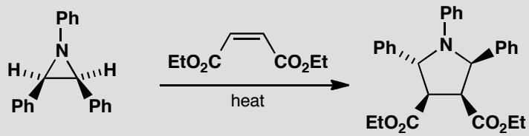
原文题目：Propose a mechanism for this reaction that accounts for the stereochemistry of the product.
📖 查看答案
Answer (English): The three-membered ring opens using the lone pair on nitrogen in a four-electron conrotatory electrocyclic process. One phenyl group must rotate inwards and the other outwards. Then a cycloaddition of the four-electron 1,3-dipole onto the two-electron dienophile goes without change of stereochemistry. The ester groups remain cis and the phenyls must be one up and one down.
This extensive study of the opening of three-membered heterocyclic rings came from Huisgen’s group in Munich (J. Chem. Soc., Chem. Commun., 1971, 1187, 1188, 1190, and 1192).
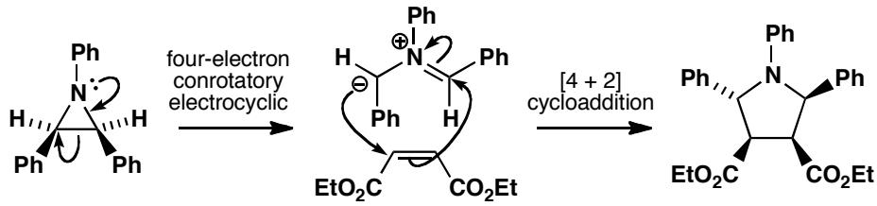
中文解析：
整体机理概述： 本题展示了一个三元含氮杂环的开环与1,3-偶极环加成的组合反应。机理分两步：(1) 氮杂环丙烷在氮孤对电子参与下发生四电子顺旋电环化开环，形成1,3-偶极子；(2) 1,3-偶极子与亲二烯体（烯烃）发生[3+2]环加成。两步反应共同决定了产物的立体化学。
步骤1：三元环四电子顺旋电环化开环： 氮杂环丙烷（aziridine）含有三元环，氮原子有孤对电子。
Woodward-Hoffmann规则分析： - 三元环开环涉及4个电子（2个σ电子 + 氮孤对电子的2个π电子） - 4 = 4n（n=1），Hückel拓扑 - 热反应允许顺旋（conrotatory）开环 - 两个旋转碳向同方向旋转
顺旋开环的立体化学后果： - 起始物中两个苯基位于三元环的同一侧（顺式） - 顺旋开环使一个苯基向内旋转（inward），另一个向外旋转（outward） - 因此开环产物中两个苯基变为一上一下（trans）关系 - 这是从顺式到反式的立体化学转变——完全由顺旋决定
1,3-偶极子的形成： - 开环后形成氮原子参与的1,3-偶极子（1,3-dipole） - 氮的孤对电子成为π体系的一部分 - 偶极子含有4个π电子，是1,3-偶极环加成的前体 - 这种由三元环开环生成1,3-偶极子是Huisgen的经典发现
步骤2：1,3-偶极环加成（[3+2]环加成）： 1,3-偶极子与亲二烯体（含两个酯基的烯烃）发生环加成：
Woodward-Hoffmann规则分析： - [3+2]环加成涉及6个电子：4个（偶极子）+ 2个（亲二烯体） - 6 = 4n + 2（n=1），Hückel拓扑 - 热反应允许同面-同面（suprafacial-suprafacial）加成 - 这是周环反应中允许的方式
立体化学保持： - 环加成过程中不改变偶极子的立体化学 - 两个苯基保持一上一下（trans）的关系 - 两个酯基保持顺式（cis）关系（来自起始亲二烯体的构型） - 产物的五元环含有两个手性中心
整体立体化学总结： | 基团 | 起始物 | 开环后 | 环加成产物 | |——|——–|——–|———–| | 两个Ph | 顺式 | 一上一下(trans) | 一上一下(trans) | | 两个CO₂Et | 顺式 | 保持顺式 | 保持顺式 |
关联 KP | 考查角度 | 直接/间接
电环化反应 | 三元环4e顺旋开环 | 直接
1,3-偶极环加成 | [3+2]环加成的机理和立体化学 | 直接
周环反应 | 电环化开环+环加成的组合 | 直接
Woodward-Hoffmann规则 | 4n顺旋允许/6e同面-同面允许 | 直接
- 读题定位：题目要求给出机理并解释产物立体化学。关键词：mechanism, stereochemistry, three-membered ring
- 🔑 关键转换：(a) 三元环+N孤对电子→4e顺旋开环→1,3-偶极子（Ph一上一下）；(b) 偶极子+烯烃→[3+2]同面-同面环加成→五元环产物（Ph trans, CO₂Et cis）
- 验证：检查开环方式——4e=4n→顺旋允许；检查立体化学——顺旋使两个Ph从cis变为一上一下；检查环加成——6e同面-同面允许，立体化学保持
错误 | 原因 | 纠正 | 课堂提问
三元环开环画成对旋 | 混淆4e规则 | 4=4n体系，热反应允许顺旋 | 如果氮没有孤对电子会怎样？
忽略顺旋导致的Ph构型变化 | 没分析旋转方向的后果 | 顺旋使两个Ph从cis变为一上一下 | 顺旋为什么必然导致一上一下？
环加成后Ph构型改变 | 误认为环加成会改变立体化学 | [3+2]环加成保持偶极子的立体化学 | 为什么环加成不会改变已有手性中心的构型？
酯基构型画成反式 | 没有正确追踪起始物构型 | 酯基保持起始物中的顺式关系 | 环加成的立体化学保持原则是什么？

8.20 〔🟢 d4〕
How would you make the starting material for these reactions? Treatment of the anhydride with butanol gives an ester that in turn gives two inseparable compounds on heating. On treatment with an amine, an easily separable mixture of an acidic and a neutral compound is formed. What are the components of the first mixture and how are they formed?
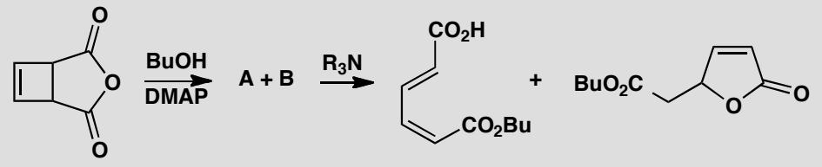
原文题目：How would you make the starting material for these reactions? Treatment of the anhydride with butanol gives an ester that in turn gives two inseparable compounds on heating. On treatment with an amine, an easily separable mixture of an acidic and a neutral compound is formed. What are the components of the first mixture and how are they formed?
📖 查看答案
Answer (English): The starting material is made by a photochemical [2+2] cycloaddition of acetylene and maleic anhydride. Treatment with butanol and base gives the monoester because, after butanol has attacked once, the product is the anion of a carboxylic acid and cannot be attacked again by the nucleophile.
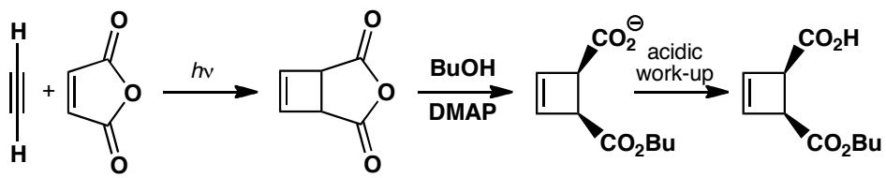
Heat opens the cyclobutene in a conrotatory four-electron electrocyclic reaction. As the two groups are cis on the cyclobutene, one must rotate outwards and one inwards. The two groups are similar but not the same so there is little selection and both products are formed.
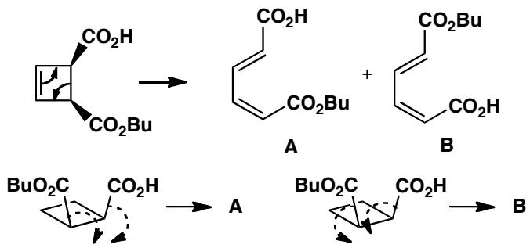
Treatment with the tertiary amine forms the anions of the carboxylic acids. The one from B can do a conjugate addition to the unsaturated ester and form a lactone but that of A is too far away and cannot react.
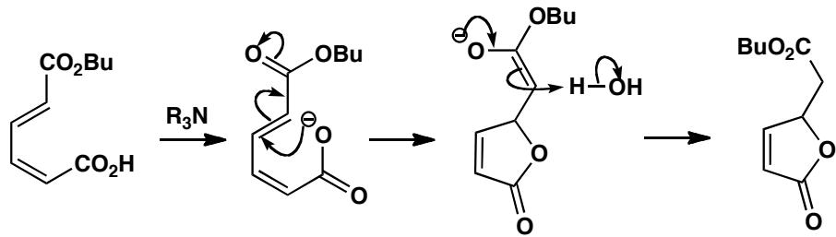
中文解析：
整体机理概述： 本题展示了环丁烯顺旋开环的两种可能方向及其后果。(1) 起始原料通过[2+2]光化学环加成制备；(2) 单酯化后加热引发四电子顺旋电环化开环；(3) 由于环丁烯上两个取代基相似但不同，顺旋开环有两种方向，得到两个不可分离的异构体；(4) 胺处理后，其中一个异构体的羧酸根可以进行分子内共轭加成形成内酯，另一个则不能。
步骤1：起始原料的制备——[2+2]光化学环加成： - 乙炔（acetylene）和顺丁烯二酸酐（maleic anhydride）在光照下发生[2+2]环加成 - 光化学[2+2]环加成是Woodward-Hoffmann规则允许的（热反应中[2+2]是禁阻的） - 产物是含有环丁烯环的酸酐 - 这是制备环丁烯衍生物的经典方法
步骤2：单酯化： - 酸酐与丁醇（butanol）在碱性条件下反应 - 一分子醇进攻酸酐的一个羰基→开环→单酯 - 产物是羧酸的盐（anion）——不能再被亲核试剂进攻 - 因此只发生单酯化，不会双酯化
步骤3：四电子顺旋电环化开环（核心周环步骤）： 加热引发环丁烯的开环：
Woodward-Hoffmann规则分析： - 环丁烯开环涉及4个π电子 - 4 = 4n（n=1），Hückel拓扑 - 热反应允许顺旋（conrotatory）开环 - 两个旋转碳同方向旋转
两种顺旋方向的后果： 环丁烯上的两个取代基（酯基和羧酸/羧酸根）是顺式（cis）关系。
顺旋开环有两种可能方向： - 方向1（向内旋转）：两个取代基都向内旋转 - 方向2（向外旋转）：两个取代基都向外旋转
但由于两个取代基相似但不完全相同（一个是酯基CO₂Bu，一个是羧酸CO₂H），两种旋转方向的能量差异很小。因此两种产物（A和B）几乎等量生成。
两个产物的结构： - 产物A：两个取代基在1,3-丁二烯的不同位置 - 产物B：两个取代基的位置与A不同 - 两个产物不可分离（inseparable）——因为它们是异构体且性质非常相似
步骤4：胺处理——区分两个异构体： - 叔胺碱使羧酸去质子化→形成羧酸根 - 异构体B：羧酸根与不饱和酯的距离合适，可以进行分子内共轭加成（conjugate addition）→形成内酯（lactone）→中性化合物 - 异构体A：羧酸根与不饱和酯的距离太远，无法反应→仍然是酸性化合物（羧酸盐）
因此，胺处理后得到一个中性化合物（内酯）和一个酸性化合物（羧酸盐），可以轻松分离。
关联 KP | 考查角度 | 直接/间接
电环化反应 | 环丁烯4e顺旋开环 | 直接
周环反应 | [2+2]光化学环加成+电环化开环 | 直接
前线轨道理论 | 顺旋开环的前线轨道对称性分析 | 间接
光化学 | [2+2]环加成需要光照（热禁阻） | 间接
- 读题定位：题目要求：(a) 起始原料制备；(b) 加热产物分析；(c) 胺处理后的分离。关键词：anhydride, butanol, ester, heating, two inseparable compounds, amine, acidic and neutral
- 🔑 关键转换：(a) [2+2]光化学环加成→环丁烯酸酐；(b) 单酯化→单酯；(c) 4e顺旋开环→两个不可分离异构体A和B；(d) 胺→B可形成内酯（中性），A不能（酸性）→可分离
- 验证：检查[2+2]是否需要光照（热禁阻→光允许）；检查顺旋开环——4e=4n→热允许顺旋；检查内酯形成——分子内共轭加成要求合适的距离
错误 | 原因 | 纠正 | 课堂提问
[2+2]环加成画成热反应 | 混淆热/光规则 | [2+2]热禁阻，必须光照 | 为什么[2+2]热反应禁阻？
只画出一种顺旋方向 | 没考虑两种可能方向 | 顺旋有两种方向→两个异构体→不可分离 | 为什么两种顺旋方向能量差异很小？
胺处理后两个都是酸性 | 没分析内酯化条件 | B可形成内酯→中性；A距离太远→仍酸性 | 分子内共轭加成需要什么结构条件？
画成双酯化 | 没理解单酯化原因 | 第一次进攻后形成羧酸根→不能再被亲核进攻 | 为什么羧酸根不能继续被醇进攻？

8.21 〔🟢 d4〕
Treatment of this keto-aldehyde (which exists largely as an enol) with the oxidizing agent DDQ (a quinone—see p. 764 of the textbook) gives an unstable compound that turns into the product shown. Explain the reactions and comment on the stereochemistry.
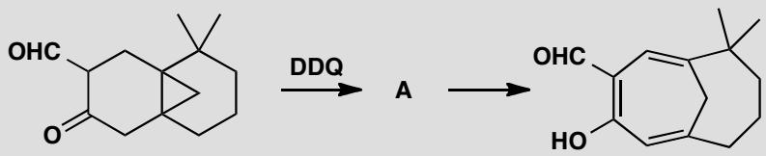
原文题目：Treatment of this keto-aldehyde (which exists largely as an enol) with the oxidizing agent DDQ (a quinone—see p. 764 of the textbook) gives an unstable compound that turns into the product shown. Explain the reactions and comment on the stereochemistry.
📖 查看答案
Answer (English): DDQ oxidizes the position between the two carbonyl groups to insert an alkene conjugated with both. We can now put in some stereochemistry as the three-membered ring must be cis fused to both six-membered rings. The diene undergoes electrocyclic ring opening to form a seven-membered ring. This is a six-electron and therefore disrotatory reaction and the two bonds to the old three-membered ring are therefore allowed to rotate inwards—the only rotation that can give the product.
This observation was vital in developing a synthesis of varucarin A, a natural product with antitumour activity. B. M. Trost and P. G. McDougal, J. Org. Chem., 1984, 49, 458.
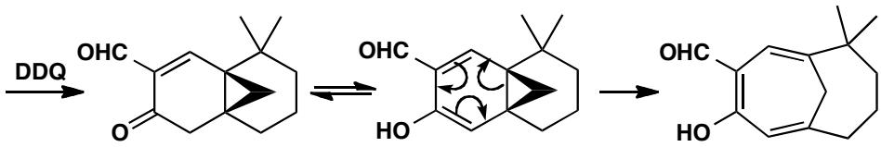
中文解析：
整体机理概述： 本题涉及DDQ氧化引入双键后，分子经历不寻常的周环反应序列：(1) DDQ氧化在两个羰基之间插入双键；(2) 产物含有一个三元环与两个六元环并合的结构；(3) 二烯部分发生六电子对旋电环化开环，形成七元环。关键在于三元环必须与两个六元环顺式稠合，这决定了电环化开环的立体化学。
步骤1：DDQ氧化： - DDQ（2,3-二氯-5,6-二氰基苯醌）是一种强氧化剂 - 起始物是酮-醛（keto-aldehyde），主要以烯醇形式存在 - DDQ氧化两个羰基之间的位置，脱氢引入双键 - 新引入的双键与两个羰基都共轭——这稳定了中间体 - 但该中间体不稳定，会迅速发生后续周环反应
立体化学基础： - 三元环与两个六元环的稠合必须是顺式（cis） - 反式稠合在三元环-六元环体系中会导致不可承受的角张力 - 这一立体化学约束为后续电环化提供了明确的起始构型
步骤2：六电子对旋电环化开环（核心周环步骤）： 这是关键的周环反应：
Woodward-Hoffmann规则分析： - 二烯的电环化开环涉及6个电子 - 6 = 4n + 2（n=1），Hückel拓扑 - 热反应允许对旋（disrotatory）开环 - 对旋使两个旋转中心向相反方向旋转
开环形成七元环： - 电环化开环将三元环的两个C-C键断裂 - 同时形成七元环的骨架 - 三元环与六元环的连接键（两个键）向内旋转——这是唯一能给出产物的旋转方式
为什么只有向内旋转： - 三元环与两个六元环顺式稠合 - 对旋开环要求两个旋转中心向相反方向旋转 - 如果两个键都向外旋转→无法形成七元环产物 - 如果一个向内一个向外→同样无法形成正确产物 - 只有两个键都向内旋转才能形成观察到的七元环结构
该研究的合成意义： - 这一发现对varucarin A（一种具有抗肿瘤活性的天然产物）的合成至关重要 - B. M. Trost和P. G. McDougal在1984年报道了这一合成工作 - 展示了周环反应在复杂天然产物合成中的强大功能
关联 KP | 考查角度 | 直接/间接
周环反应 | 电环化开环作为周环反应的一种 | 直接
电环化反应 | 6e对旋开环形成七元环 | 直接
σ迁移反应 | DDQ氧化作为前置步骤 | 间接
立体化学 | 三元环顺式稠合对旋转方向的限制 | 直接
- 读题定位：题目要求解释反应和立体化学。关键词：DDQ, unstable compound, electrocyclic ring opening, seven-membered ring, stereochemistry
- 🔑 关键转换：(a) DDQ氧化→引入双键（不稳定中间体）；(b) 6e对旋开环→七元环（两个键向内旋转）；(c) 三元环顺式稠合限制了旋转方向
- 验证：检查6e=4n+2→对旋允许；检查旋转方向——两个键向内旋转是唯一能给出产物的方式；检查产物——七元环结构
错误 | 原因 | 纠正 | 课堂提问
画成顺旋开环 | 混淆6e规则 | 6=4n+2→对旋允许 | 为什么6e体系用对旋而非顺旋？
认为可以向外旋转 | 没分析立体化学约束 | 只有向内旋转才能形成七元环产物 | 为什么向外旋转不能给出产物？
忽略三元环的顺式稠合 | 没理解角张力限制 | 三元环与六元环只能顺式稠合 | 反式稠合为什么会导致不可承受的角张力？
DDQ氧化位置画错 | 没理解氧化机理 | DDQ在两个羰基之间脱氢引入双键 | DDQ作为氧化剂的工作原理是什么？

8.22 〔🟢 d4〕
Explain the following observations. Heating this phenol brings it into rapid equilibrium with a bicyclic compound that does not spontaneously give the final product unless treated with acid.
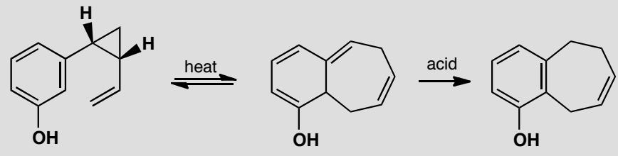
原文题目：Explain the following observations. Heating this phenol brings it into rapid equilibrium with a bicyclic compound that does not spontaneously give the final product unless treated with acid.
📖 查看答案
Answer (English): The first step is a Cope rearrangement—a [3,3]-sigmatropic rearrangement made favourable in this case because the σ-bond that is broken is in a three-membered ring. The product cannot go directly to an aromatic compound as that would require a [1,3] (or a [1,7] depending on how you count) hydrogen shift. Such a shift would have to be antarafacial on the π-system and that is impossible in such a rigid structure.
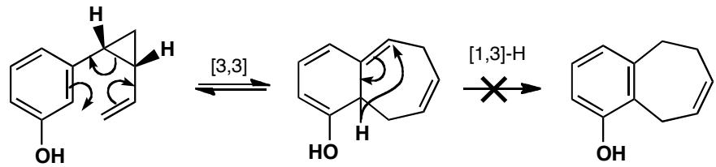
This reaction was carried out as part of a mechanistic study by E. N. Marvell and S. W. Almond, Tetrahedron Lett., 1979, 2777.
The aromatization can happen instead by an ionic mechanism. If the extended enol is protonated at the remote end, it can lose a proton from the ring junction to reform the phenol.
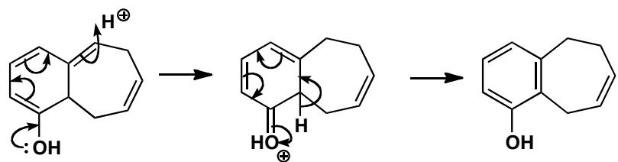
中文解析：
整体机理概述： 本题涉及一个含有三元环的苯酚在加热下发生Cope重排（[3,3]-σ迁移），形成双环化合物。该双环化合物不能自发地通过周环反应恢复芳香性，因为所需的[1,3]-H迁移在刚性结构中要求反面（antarafacial）迁移——这在几何上是不可能的。最终的芳构化通过离子机制（酸催化）完成。
步骤1：Cope重排（[3,3]-σ迁移）： 加热引发Cope重排：
Woodward-Hoffmann规则分析： - [3,3]-σ迁移涉及6个电子 - 6 = 4n + 2（n=1），Hückel拓扑 - 热反应允许同面（suprafacial）迁移 - 过渡态为椅式构象
三元环σ键断裂的特殊性： - 被断裂的σ键位于三元环中 - 三元环的σ键具有环张力（ring strain） - 张力使得该σ键比普通σ键更容易断裂 - 这使得Cope重排在热力学上更加有利 - 重排后三元环的张力得到释放
产物的双环结构： - Cope重排后形成双环化合物 - 该化合物含有一个扩展的烯醇体系 - 关键问题：这个双环化合物能否自发芳构化？
步骤2：为什么不能自发芳构化（周环路径被阻断）： 这是本题的精髓所在：
[1,3]-H迁移的轨道对称性分析： - 要恢复芳香性，需要发生[1,3]-H迁移（氢从一个碳迁移到相邻碳） - [1,3]-H迁移涉及4个电子 - 4 = 4n（n=1），Hückel拓扑 - 热反应中，4n体系的同面迁移是禁阻的 - 只有反面（antarafacial）迁移在理论上是允许的
反面迁移的几何不可能性： - 反面迁移要求氢原子从π体系的一面迁移到另一面 - 在这种刚性的双环结构中，氢原子无法翻越到π体系的另一面 - 几何约束完全阻止了反面迁移 - 因此，周环路径的芳构化在实际上被完全阻断
[1,7]-H迁移的类似分析： - 如果重新计算原子编号，可能是[1,7]-H迁移 - [1,7]-迁移涉及8个电子（4n，n=2） - 同样要求反面迁移（热反应中8e同面禁阻） - 同样因几何约束而无法发生
步骤3：离子机制的芳构化（酸催化）： 既然周环路径被阻断，芳构化通过离子机制完成：
- 酸（H⁺）质子化扩展烯醇的远端
- 形成碳正离子中间体
- 从环接合处失去一个质子
- 重新形成苯酚的芳香性
- 这是经典的离子机制——不受Woodward-Hoffmann规则限制
该反应的学术意义： - 这是Marvell和Almond进行的机理研究 - 展示了周环反应规则如何决定反应路径的选择 - 当周环路径被轨道对称性阻断时，反应会寻找替代路径（离子机制）
关联 KP | 考查角度 | 直接/间接
σ迁移反应 | [3,3]-Cope重排的机理 | 直接
周环反应 | [1,3]-H迁移的禁阻分析 | 直接
环张力 | 三元环σ键的高反应性 | 直接
Woodward-Hoffmann规则 | 4n同面禁阻/反面迁移的几何限制 | 直接
芳香性 | 芳构化作为反应驱动力 | 间接
- 读题定位：题目要求解释加热苯酚→平衡双环化合物→酸处理才得最终产物。关键词：equilibrium, bicyclic, acid, not spontaneously
- 🔑 关键转换：(a) 加热→Cope重排[3,3]-σ迁移→双环化合物（三元环张力释放驱动）；(b) 双环化合物不能自发芳构化→[1,3]-H迁移要求反面→刚性结构中几何不可能；(c) 酸催化→离子机制→芳构化
- 验证：检查Cope重排——6e同面允许；检查[1,3]-H迁移——4n同面禁阻，反面几何不可能；检查离子机制——不受W-H规则限制，可完成芳构化
错误 | 原因 | 纠正 | 课堂提问
认为双环化合物可自发芳构化 | 没分析[1,3]-H迁移的对称性 | [1,3]-H迁移4n体系热反应同面禁阻，反面几何不可能 | 为什么[1,5]-H迁移可以而[1,3]-H迁移不行？
用[1,5]-H迁移解释 | 数错原子编号 | 如果可以[1,5]-迁移则热允许同面——但这里需要的是[1,3]或[1,7] | 如何正确编号σ迁移的原子？
忽略三元环张力的贡献 | 没理解Cope重排的驱动力 | 三元环σ键张力大→断裂释放张力→热力学有利 | 三元环的环张力是多少kJ/mol？
认为反面迁移可以发生 | 没考虑几何约束 | 刚性双环结构中反面迁移几何不可能 | 什么样的结构允许反面迁移？

8.23 〔🟢 d4〕
Suggest a mechanism for this rearrangement.
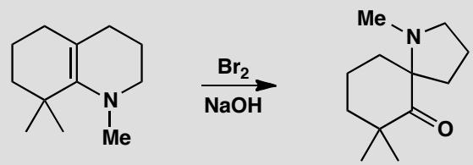
原文题目：建议这个重排反应的机理。
📖 查看答案
Answer (English): This reaction was discovered by L. Duhamel and J.-M. Poirier, J. Org. Chem., 1979, 44, 3576.
The starting material is an enamine and will react with bromine in the manner of an enol. Addition of hydroxide gives the starting material for the rearrangement. Notice that the nitrogen atom migrates rather than the carbon atom and this suggests that it does so by participation. If you numbered the atoms you would have found that the gem-dimethyl group and the nitrogen atom give the answer away immediately.
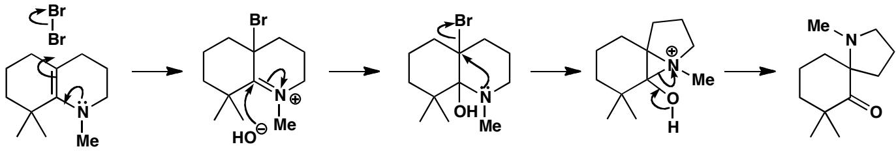
中文解析：
关键步骤： 1. 烯胺与Br₂反应：烯胺如同烯醇一样与溴反应，在α-碳上引入溴原子 2. OH⁻进攻：氢氧根加成后得到重排的起始物料 3. 氮迁移（关键！）：注意是氮原子迁移而非碳原子迁移。这表明氮通过参与（participation）机制进行迁移——氮的孤对电子帮助推动重排 4. 原子编号验证：如果给原子编号，gem-二甲基和氮原子的位置立即揭示了重排路径
氮迁移 vs 碳迁移的判断： - 如果碳迁移，产物中应该有碳-碳键的断裂和形成 - 如果氮迁移，氮原子会出现在新的位置 - 通过原子编号法可以快速区分
关联 KP | 考查角度 | 直接/间接
重排反应 | 氮原子迁移的重排机理 | 直接
有机反应机理 | 从反应物和产物反推机理 | 直接
烯胺 | 烯胺的反应性（类似烯醇） | 间接
邻基参与 | 氮孤对电子的参与作用 | 间接
- 读题定位：题目只要求”suggest a mechanism”——没有现成的机理可参考，需要自己推导
- 🔑 关键转换：先分析反应物和产物的结构差异 → 注意是氮迁移而非碳迁移 → 用原子编号法确认 → 推导氮参与的重排机理
- 验证：用原子编号法验证每个原子在产物中的位置；检查氮迁移是否合理（氮的孤对电子参与）
错误 | 原因 | 纠正 | 课堂提问
假设是碳迁移 | 习惯性认为碳迁移更常见 | 仔细比较反应物和产物，注意氮的位置变化 | 什么条件下氮迁移比碳迁移更有利？
不用原子编号法 | 觉得直接看就能理解 | 对于陌生反应，编号法是最可靠的分析工具 | gem-二甲基在重排中起什么作用？
忽略烯胺的反应性 | 不熟悉烯胺化学 | 烯胺与溴的反应类似烯醇，溴加在α-碳上 | 烯胺和烯醇的亲核性哪个更强？

8.24 〔🟢 d4〕
Attempts to produce the acid chloride from this unusual amino acid by treatment with SOCl₂ gave instead a β-lactam. What has happened?
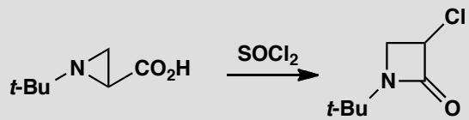
原文题目：Attempts to produce the acid chloride from this unusual amino acid by treatment with SOCl₂ gave instead a β-lactam. What has happened?
📖 查看答案
Answer (English): This surprising reaction is one way to make the important β-lactams present in penicillins and other antibiotics. The formation of the acid chloride might go to completion or it might be that some intermediate on the way to the acid chloride rearranges. We shall use an intermediate. Whichever you use, it is participation by nitrogen that starts the ring expansion going, though the next intermediate is very unstable. When chloride attacks the bicyclic cation, it cleaves the most strained bond, the one common to two three-membered rings.
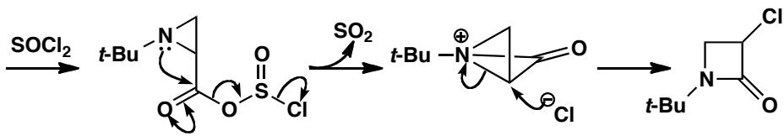
中文解析：
整体机理概述： 本题涉及一个三元含氮杂环（aziridine）氨基酸用SOCl₂处理时发生的异常环扩张反应。目标产物并非酸氯化物，而是一个β-内酰胺（β-lactam）——这是青霉素等抗生素中的关键结构单元。
步骤1：酰氯形成（或其前体）： SOCl₂与氨基酸的羧基反应，形成酰氯或其活化中间体（如氯亚硫酸酯）。无论是否完全形成酰氯，关键是反应过程中会经过一个活化的酰基碳正离子中间体。
步骤2：氮原子邻基参与（核心步骤）： 三元含氮杂环（aziridine）中的氮原子具有孤对电子，可以作为邻基参与（neighbouring group participation, NGP）。氮的孤对电子进攻活化的酰基碳，形成一个双环桥接氮鎓离子中间体。
关键要点： - 氮原子的邻基参与启动了环扩张 - 这个双环中间体非常不稳定（两个三元环共用一个键） - 两个三元环共用的键是分子中最受张力的键
步骤3：氯离子进攻与开环： Cl⁻作为亲核试剂进攻双环氮鎓离子，选择性地断裂两个三元环共用的键（张力最大的键）。这个过程将三元含氮杂环扩张为四元β-内酰胺环。
为什么三元杂环中环扩张更容易？ - 三元环（尤其是含杂原子的三元环）的角张力极大 - 杂原子（N、O）的孤对电子可以有效地邻基参与 - σ键（C-C或C-N）的HOMO能量较高，更容易被邻基参与活化 - 杂环中的氮参与比碳参与更快——因为氮的孤对电子更易于提供电子密度
文献：J. A. Deyrup and S. C. Clough, J. Am. Chem. Soc., 1969, 91, 4590.
关联 KP | 考查角度 | 直接/间接
重排反应 | 三元环到四元环的环扩张作为重排的一种形式 | 直接
杂环化合物 | 含氮三元杂环（aziridine）的特殊反应性 | 直接
邻基参与 | 氮原子孤对电子的邻基参与驱动环扩张 | 直接
环张力 | 三元环的张力释放是环扩张的驱动力 | 间接
β-内酰胺 | 产物为β-内酰胺，是抗生素的关键结构 | 间接
- 读题定位：题目问”发生了什么”——反应物是含三元氮杂环的氨基酸，试剂是SOCl₂，预期产物是酰氯但实际得到β-内酰胺。关键词：acid chloride, β-lactam, unusual amino acid
- 🔑 关键转换：SOCl₂活化羧基→氮的邻基参与形成双环氮鎓离子→Cl⁻进攻断裂共用键→三元环扩张为四元β-内酰胺
- 验证：检查产物是否为β-内酰胺（四元含氮环状酰胺），氮原子位置是否正确，C-N键的连接方式是否合理
错误 | 原因 | 纠正 | 课堂提问
画出正常的酰氯产物 | 没意识到三元氮杂环的邻基参与能力 | 氮的孤对电子会参与反应，导致环扩张而非简单酰氯化 | 为什么SOCl₂不能正常将这个氨基酸转化为酰氯？
忽略双环中间体 | 跳过了邻基参与的中间体 | 必须画出氮参与后形成的双环氮鎓离子中间体 | 双环中间体为什么非常不稳定？
断错键 | 不清楚哪个键最应该断裂 | 断裂两个三元环共用的键——这是张力最大的键 | 为什么Cl⁻选择进攻共用键而不是其他位置？
认为需要碱催化 | 混淆了反应条件 | SOCl₂本身提供活化，氮的邻基参与是自发的 | 这个反应在碱性条件下会发生吗？

8.25 〔🟢 d4〕
Treatment of this hydroxy-ketone with base followed by acid gives the enone shown. What is the structure of intermediate A, how is it formed, and what is the mechanism of its conversion to the final product?
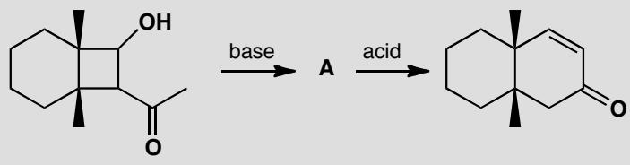
原文题目：Treatment of this hydroxy-ketone with base followed by acid gives the enone shown. What is the structure of intermediate A, how is it formed, and what is the mechanism of its conversion to the final product?
📖 查看答案
Answer (English): Removal of the hydroxyl proton by the base promotes a fragmentation that is a reverse aldol reaction. It works because the C–C bond being broken is in a four-membered ring. Then an acid catalysed aldol reaction in the normal direction and elimination via the enol (E1cB) allows the formation of the much more stable six-membered ring.
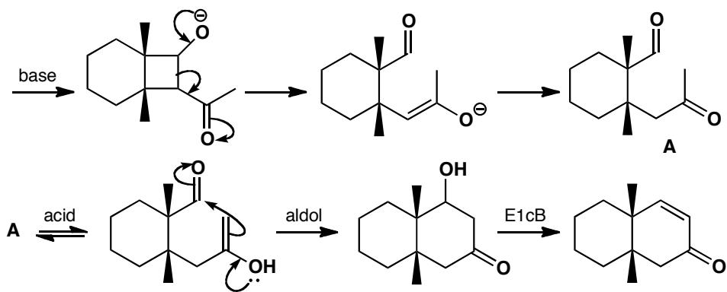
中文解析：
整体机理概述： 本题涉及一个羟基酮（hydroxy-ketone）经碱处理后碎片化，再经酸催化重排为更稳定的六元环烯酮。这是一个典型的”碎片化→再关环”串联反应序列。
步骤1：碱拔除羟基质子（碱性条件）： 碱（如NaOH或KOH）拔除羟基上的质子，生成烷氧基负离子（alkoxide）。这个负离子是碎片化的关键推动力。
步骤2：碎片化（逆Aldol反应）： 烷氧基负离子的孤对电子推动C-C键断裂（逆Aldol机制），这个被断裂的C-C键恰好位于一个四元环上。碎片化释放了四元环的张力，生成一个开链的烯醇负离子中间体——这就是”中间体A”。
为什么碎片化能发生？ - 被断裂的C-C键在四元环中，具有显著的角张力 - 四元环的σ键HOMO能量较高，容易被活化断裂 - 烷氧基负离子提供了电子推动力（“push”） - 碎片化产物（开链烯醇负离子）比反应物更稳定
步骤3：酸催化Aldol关环（酸性条件）： 加入酸后，烯醇/烯醇负离子在酸催化下发生正向Aldol反应。此时分子选择关环形成六元环（热力学更有利的环大小），而非回到四元环。
步骤4：E1cB消除： 在酸性条件下，β-羟基酮通过E1cB机制消除水分子，形成α,β-不饱和烯酮（enone）。最终产物是一个稳定的六元环烯酮。
核心逻辑： 四元环羟基酮→碱→碎片化→开链烯醇负离子→酸→Aldol关环→六元环→消除→烯酮
关联 KP | 考查角度 | 直接/间接
Grob碎裂化反应 | 碎片化作为逆Aldol反应在四元环上的应用 | 直接
重排反应 | 碎片化后接Aldol关环的串联重排过程 | 直接
Aldol反应 | 正向Aldol关环形成六元环 | 间接
环张力 | 四元环张力释放是碎片化的驱动力 | 间接
E1cB消除 | β-羟基酮的脱水消除机制 | 间接
- 读题定位：题目给出羟基酮在碱→酸条件下得到烯酮，要求识别中间体A及其转化机理。关键词：hydroxy-ketone, base then acid, enone, intermediate A
- 🔑 关键转换：碱拔OH质子→烷氧基负离子→推动碎片化（逆Aldol，断四元环C-C键）→开链烯醇负离子（中间体A）→酸催化Aldol→六元环→E1cB消除→烯酮
- 验证：检查中间体A是否为开链烯醇负离子/烯醇；检查最终产物是否为六元环烯酮；检查四元环是否完全打开
错误 | 原因 | 纠正 | 课堂提问
忘记碱拔除OH质子 | 直接画碎片化而没有推动力 | 必须先拔OH质子形成烷氧基负离子，才能推动碎片化 | 为什么碎片化需要碱来引发？
碎片化后直接得到产物 | 没有识别中间体A | 碎片化后得到开链烯醇负离子（中间体A），还需酸催化关环 | 中间体A为什么不是最终产物？
关环回到四元环 | 没考虑热力学稳定性 | 酸催化下Aldol倾向于形成更稳定的六元环而非四元环 | 六元环为什么比四元环更稳定？
画E1而非E1cB | 没考虑β-羟基酮的特殊性 | β-羟基酮在酸性条件下优先通过E1cB（烯醇中间体）消除 | E1cB和E1消除的区别是什么？

8.26 〔🟢 d4〕
Explain why both these tricyclic ketones fragment to the same diastereoisomer of the same cyclo-octane.
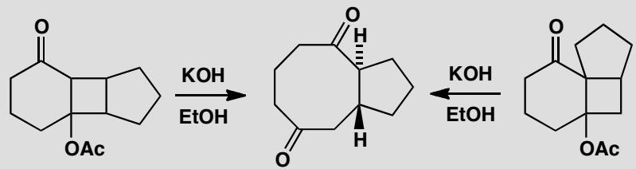
原文题目：Explain why both these tricyclic ketones fragment to the same diastereoisomer of the same cyclo-octane.
📖 查看答案
Answer (English): It is obvious from the reactions that two features have disappeared from the starting materials: an ester group (OAc) and a four-membered ring. The ester can be hydrolysed by KOH and the four-membered ring disappears in the fragmentation. As usual, draw the mechanism first and worry about the stereochemistry later. For the first compound, this sequence gives the enolate of a diketone and hence the diketone itself.
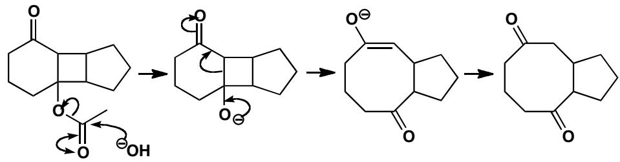
The second compound follows the same sequence and a different enolate emerges, but it is simply another enolate of the same ketone. Both compounds give the same basic structure.
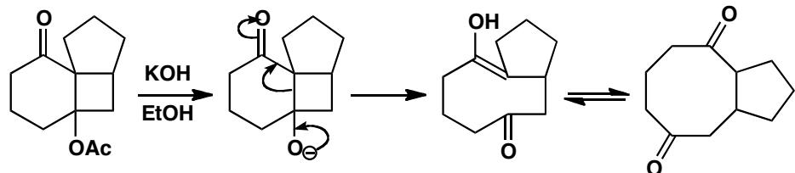
But what about stereochemistry? We are not told the stereochemistry of the starting materials but know that 5,4 fused rings must have a cis ring junction. This junction survives in the first compound so the stereochemistry must have changed. The second compound gives us the clue as to how. When it tautomerizes to the ketone it will select the more stable trans 8,5 ring junction. In the same way, the enolate from the first sequence is in equilibrium under the reaction conditions with all the other enolates of the same ketone, including those at ring junctions. This is a stereoselective reaction.
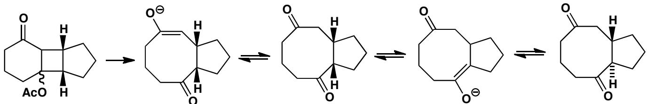
中文解析：
整体机理概述： 本题涉及两个三环酮在KOH条件下碎片化，得到同一非对映异构体的同一环辛烷产物。反应包含两个关键变化：酯基（OAc）的水解和四元环的碎片化。
步骤1：酯水解： KOH水解酯基（OAc），生成羧酸根（COO⁻）和醇。同时，碱也可以拔除α-氢形成烯醇负离子。
步骤2：碎片化： 羧酸根负离子作为离去基团（pull），α-碳负离子（烯醇负离子）作为推电子基团（push），两者协同推动四元环C-C键断裂。碎片化释放了四元环的张力，将三环体系打开为含八元环的二酮。
为什么两个底物得到同一产物？
第一个底物的路径： - 酯水解→碎片化→得到二酮的烯醇负离子 - 这个烯醇负离子在反应条件下与其他烯醇负离子互变异构平衡 - 通过互变异构化，所有环连接处的立体化学都可以调整
第二个底物的路径： - 同样的水解→碎片化序列 - 得到另一个不同的烯醇负离子 - 但它也是同一二酮的烯醇负离子 - 互变异构化后得到同样的酮
立体化学控制： - 关键在于反应条件下的热力学控制 - 8,5-并环体系中，trans环连接比cis更稳定 - 在碱性条件下，烯醇负离子互变异构平衡使立体化学可以自由调整 - 最终产物选择热力学更稳定的trans-8,5环连接构型 - 这是一个立体选择性反应——不同底物通过不同烯醇负离子中间体，但最终汇聚到同一热力学产物
关联 KP | 考查角度 | 直接/间接
Grob碎裂化反应 | 四元环碎片化的机理和驱动力 | 直接
酯的水解 | KOH水解酯基为碎片化提供羧酸根离去基团 | 直接
重排反应 | 碎片化作为C-C键断裂的重排类型 | 直接
烯醇互变异构 | 烯醇负离子互变异构控制最终立体化学 | 间接
热力学控制 | trans-8,5环连接是热力学更稳定的产物 | 间接
- 读题定位：题目要求解释为什么两个不同三环酮碎片化得到同一非对映异构体。关键词：both tricyclic ketones, same diastereoisomer, same cyclo-octane
- 🔑 关键转换：(a) KOH水解OAc→COO⁻；(b) COO⁻作为离去基团，碎片化断四元环C-C键→二酮烯醇负离子；(c) 烯醇负离子互变异构平衡→热力学更稳定的trans-8,5环连接产物
- 验证：检查两个底物是否确实通过不同烯醇负离子中间体但汇聚到同一酮；检查trans环连接是否确实比cis更稳定
错误 | 原因 | 纠正 | 课堂提问
认为两个底物走同一路径 | 没注意到起始物结构不同 | 两个底物通过不同的烯醇负离子中间体，但最终汇聚到同一酮 | 不同的烯醇负离子为什么能得到同一产物？
忽略酯水解步骤 | 直接画碎片化 | 必须先水解OAc得到COO⁻，才能作为离去基团 | 没有酯水解，碎片化能发生吗？
立体化学画错 | 没考虑热力学控制 | 在碱性条件下，trans-8,5环连接比cis更稳定，最终产物选择trans | 为什么8,5-并环体系中trans比cis更稳定？
忘记烯醇互变异构平衡 | 只画了一个烯醇负离子 | 在反应条件下，所有烯醇负离子互变异构平衡，最终选择热力学最稳定形式 | 烯醇互变异构平衡的驱动力是什么？

8.27 〔🟢 d4〕
Suggest a mechanism for this reaction and explain why the molecule is prepared to abandon a stable six-membered ring for a larger ring.
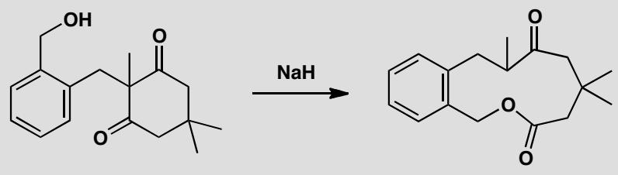
原文题目：Suggest a mechanism for this reaction and explain why the molecule is prepared to abandon a stable six-membered ring for a larger ring.
📖 查看答案
Answer (English): The strong base removes the proton from the OH group and the oxyanion attacks one of the carbonyl groups (they are the same). This intermediate might decompose back to starting materials but it can also fragment with the loss of an enolate. The product is then an ester, and protonation of the enolate completes the reaction. The eleven-membered ring is more stable than usual because of the benzene ring (see problem 2, chapter 34), and because the ester does not suffer from cross-ring interactions in its favoured s-trans conformation.
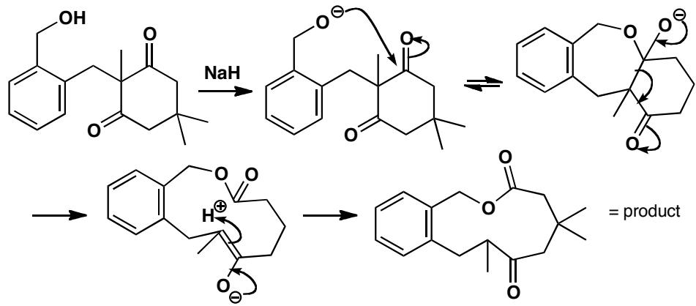
参考文献：J. R. Mahajan and H. de Carvalho, Synthesis, 1979, 518.
中文解析：
整体机理概述： 本题涉及一个含苯环的双环酮在强碱作用下发生碎片化，从稳定的六元环扩展为11元大环。这是一个利用碎片化策略构建中等环的经典案例。
步骤1：强碱拔除OH质子： 强碱（如LDA或NaH）拔除羟基上的质子，生成烷氧基负离子（alkoxide）。
步骤2：分子内亲核进攻： 烷氧基负离子进攻分子中两个对称的羰基之一（两个羰基等价），形成一个四元环状半缩酮中间体。这个中间体可以分解回到起始物（可逆步骤），也可以进行碎片化。
步骤3：碎片化： 四元环状半缩酮中间体发生碎片化： - 烷氧基负离子的孤对电子作为推电子基团（push） - 四元环的C-C键被断裂 - 烯醇负离子作为离去基团（pull） - 碎片化释放了四元环的张力
步骤4：质子化： 碎片化后生成的烯醇负离子被质子化，最终产物是一个含11元环的酯。
为什么分子愿意放弃稳定的六元环扩展为11元大环？
两个关键因素使得11元环比通常更稳定：
- 苯环的模板效应（benzene ring templating）：
  - 苯环的刚性平面结构提供了11元环所需的两个锚定点
  - 类似于第34章Problem 2中讨论的苯环稳定大环的效应
  - 苯环固定了11元环中两个碳原子的距离和方向
- 酯基的构象优势：
  - 11元环中的酯基采用s-trans构象（最稳定的构象）
  - 在s-trans构象中，酯基不会产生跨环相互作用（cross-ring interactions）
  - 这大大降低了大环的构象张力
热力学驱动力： 虽然六元环比11元环通常更稳定，但本反应中： - 四元环中间体的张力释放提供了额外的驱动力 - 苯环模板效应和酯s-trans构象使得11元环异常稳定 - 整个反应在热力学上是有利的
关联 KP | 考查角度 | 直接/间接
Grob碎裂化反应 | 碎片化作为构建大环的策略 | 直接
关环反应 | 碎片化后的关环形成11元环 | 直接
重排反应 | 四元环→11元环的环扩张重排 | 直接
中环化合物 | 中等环（8-12元环）的特殊稳定性因素 | 间接
构象分析 | s-trans酯构象降低跨环相互作用 | 间接
- 读题定位：题目要求给出机理并解释为什么愿意放弃六元环扩展为11元环。关键词：strong base, fragment, abandon six-membered ring, larger ring
- 🔑 关键转换：强碱拔OH→烷氧基负离子→进攻C=O形成四元环→碎片化（断四元环C-C键）→烯醇负离子离去→11元环酯
- 验证：检查碎片化是否正确断开了四元环的C-C键；检查11元环中酯基是否为s-trans构象；检查苯环是否在11元环中起模板作用
错误 | 原因 | 纠正 | 课堂提问
忘记碱拔除OH质子 | 直接画碎片化 | 必须先形成烷氧基负离子，才能进行亲核进攻 | 为什么碎片化需要碱引发？
碎片化断错键 | 没识别哪个C-C键在四元环中 | 应断开四元环中与O⁻和烯醇负离子反式共面的C-C键 | 四元环中哪个C-C键最容易断裂？
用s-cis构象画酯 | 没考虑大环中酯的构象 | 11元环中酯基采用s-trans构象，避免跨环相互作用 | s-cis和s-trans酯构象有什么区别？
忽略苯环模板效应 | 没解释为什么11元环稳定 | 苯环固定了11元环中两个碳的距离和方向，起到模板作用 | 苯环为什么能稳定大环？

8.28 〔🟢 d4〕
What steps would be necessary to carry out an Eschenmoser fragmentation on this ketone, and what products would be formed?
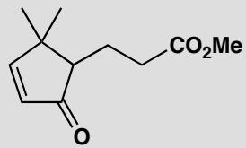
原文题目：What steps would be necessary to carry out an Eschenmoser fragmentation on this ketone, and what products would be formed?
📖 查看答案
Answer (English): The Eschenmoser fragmentation (p. 965 of the textbook) uses the tosylhydrazone of an α,β-epoxy-ketone. The epoxide can be made with alkaline hydrogen peroxide and the tosylhydrazone needs just tosylhydrazine to form what is essentially an imine. Then the fun can begin. The stereochemistry doesn’t matter for once.
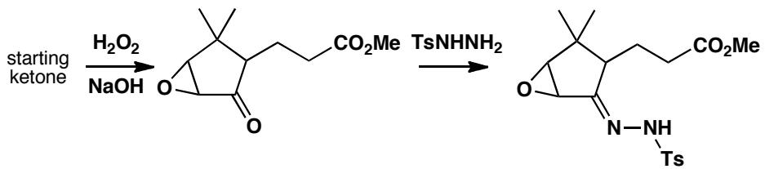
The fragmentation is initiated with base that removes the proton from the NHTs group. This anion fragments the molecule one way and then the oxyanion fragments it the other way with nitrogen gas and Ts⁻ as leaving groups. The product is an acetylenic aldehyde or ketone.
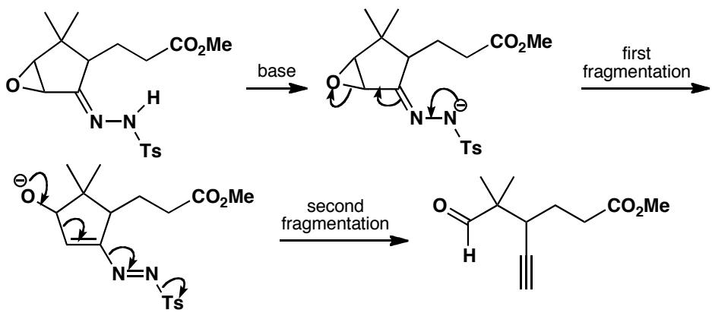
中文解析：
整体机理概述： 本题要求从一个简单的环己酮出发，设计Eschenmoser碎片化反应的完整步骤，并预测最终产物。Eschenmoser碎片化是将α,β-环氧酮的tosylhydrazone在碱性条件下碎片化，得到炔醛或炔酮。
需要的步骤（从酮出发）：
步骤1：环氧化（epoxidation）： - 用碱性过氧化氢（H₂O₂/NaOH）对酮进行环氧化 - 碱性H₂O₂在酮的α,β-位引入环氧基团 - 产物：α,β-环氧酮（epoxy-ketone）
步骤2：形成tosylhydrazone： - 用对甲苯磺酰肼（TsNHNH₂）与酮羰基反应 - 形成tosylhydrazone（本质上是一个亚胺，C=N-NHTs） - 这是Eschenmoser碎片化的关键前体
步骤3：碱引发碎片化： - 强碱（如NaOMe或LDA）拔除NHTs上的质子 - 生成N-负离子（N⁻-Ts）
碎片化机理（两步连续碎片化）：
第一步碎片化： - N⁻负离子的孤对电子推动C-C键断裂 - 环氧环的一侧打开 - 形成中间体
第二步碎片化： - 环氧环打开后生成的烷氧基负离子（O⁻）推动另一个C-C键断裂 - 离去基团：N₂气体（非常稳定的离去基团）和Ts⁻ - 两步碎片化协同或准协同进行
最终产物： - 碎片化产物是一个炔醛（acetylenic aldehyde）或炔酮（acetylenic ketone） - 分子中形成了C≡C三键 - 原来的环状结构被打开为链状炔醛/炔酮
为什么立体化学不重要？ - Clayden说”the stereochemistry doesn’t matter for once” - 因为在碎片化过程中，原来的手性中心被破坏（C-C键断裂） - 产物中没有新的手性中心需要控制 - 碎片化产生的是平面的炔烃结构
关联 KP | 考查角度 | 直接/间接
Grob碎裂化反应 | Eschenmoser碎片化的完整步骤设计 | 直接
重排反应 | 从简单酮到炔醛的多步重排序列 | 直接
机理书写 | 设计反应步骤并画出完整机理 | 直接
环氧化 | 碱性H₂O₂环氧化酮的α,β-位 | 间接
腙 | tosylhydrazone作为碎片化前体 | 间接
- 读题定位：题目要求设计从酮出发的Eschenmoser碎片化步骤，并预测产物。关键词：steps, Eschenmoser fragmentation, what products
- 🔑 关键转换：酮→环氧化（H₂O₂/NaOH）→tosylhydrazone（TsNHNH₂）→碱拔NHTs质子→N⁻推动第一步碎片化→O⁻推动第二步碎片化→N₂+Ts⁻离去→炔醛/炔酮
- 验证：检查环氧化是否在正确位置；检查tosylhydrazone形成是否合理；检查最终产物是否含C≡C三键和醛/酮基团
错误 | 原因 | 纠正 | 课堂提问
忘记环氧化步骤 | 直接从酮形成tosylhydrazone | Eschenmoser碎片化需要α,β-环氧酮，必须先环氧化 | 为什么Eschenmoser碎片化需要环氧基？
tosylhydrazone形成条件错误 | 混淆了不同腙的形成 | 只需TsNHNH₂即可，形成本质上是亚胺的结构 | TsNHNH₂和普通NH₂NH₂有什么区别？
只画一步碎片化 | 没认识到是连续两步 | 应分两步：N⁻推动第一步→O⁻推动第二步→N₂和Ts⁻离去 | 为什么需要两步碎片化？
产物结构画错 | 没理解碎片化的结果 | 最终产物是炔醛或炔酮——含C≡C三键和C=O | 碎片化为什么会形成三键？

8.29 〔🟢 d4〕
Suggest a mechanism for this ring contraction.
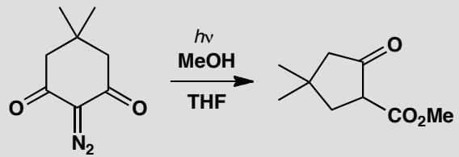
原文题目：Suggest a mechanism for this ring contraction. (Drawing mechanisms for a rearrangement involving a carbene formed photochemically.)
📖 查看答案
Answer (English): Reaction used by J. Froborg and G. Magnusson, J. Am. Chem. Soc., 1978, 100, 6728. The carbene formed by loss of nitrogen from the diazoketone rearranges with the migration of either C-C bond to give a ketene picked up by methanol.
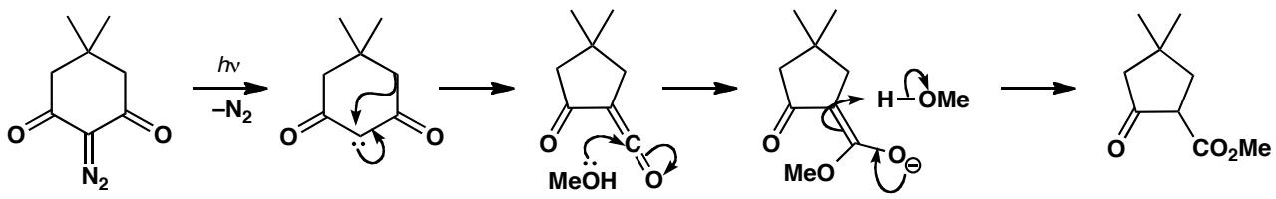
中文解析：
关键步骤： 1. 卡宾生成：重氮酮在光照下分解，释放N₂气体，生成α-酮卡宾（ketocarbene） 2. Wolff重排：卡宾发生1,2-迁移（可以是任一C-C键迁移），环缩小，生成烯酮（ketene） 3. 亲核捕获：烯酮被甲醇（MeOH）亲核进攻，生成甲酯产物 4. 环缩小：原来的大环通过卡宾重排缩小为更小的环（形成环状烯酮中间体）
注意：Wolff重排是α-酮卡宾的经典反应，与Arndt-Eistert同系化反应相关。卡宾碳的空p轨道促进了邻位基团的1,2-迁移。
关联 KP | 考查角度 | 直接/间接
卡宾 | α-酮卡宾的生成和Wolff重排 | 直接
重排反应 | Wolff重排：1,2-迁移导致环缩小 | 直接
光化学 | 光照引发重氮酮分解生成卡宾 | 直接
烯酮 | Wolff重排产物为烯酮，被亲核试剂捕获 | 间接
- 读题定位：题目要求画环缩小的机理——底物是重氮酮，产物是环缩小的酯
- 🔑 关键转换：识别重氮酮→光解释放N₂→生成α-酮卡宾→Wolff重排（1,2-迁移）→烯酮→MeOH亲核捕获→酯
- 验证：检查环大小是否缩小，产物是否为甲酯，碳原子数是否守恒
错误 | 原因 | 纠正 | 课堂提问
将Wolff重排写成卡宾插入C-H键 | 混淆卡宾的两种反应模式 | α-酮卡宾优先发生Wolff重排（1,2-迁移）而非C-H插入 | 为什么卡宾碳的α位有酮基时倾向于重排？
忘记烯酮中间体 | 直接从卡宾跳到酯 | Wolff重排生成烯酮，烯酮再被MeOH捕获 | 烯酮是什么？为什么它容易被亲核进攻？
环大小计算错误 | 没有正确追踪碳原子 | 环缩小一个碳：原来的环减去一个碳成为新环 | Wolff重排后环缩小了多少？

8.30 〔🟢 d4〕
The Hammett ρ value for migrating aryl groups in the acid-catalysed Beckmann rearrangement is -2.0. What does that tell us about the rate-determining step?
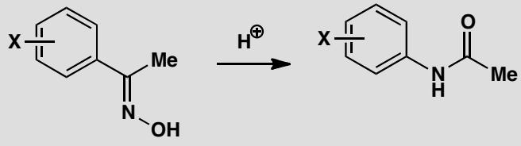
原文题目：The Hammett ρ value for migrating aryl groups in the acid-catalysed Beckmann rearrangement is -2.0. What does that tell us about the rate-determining step?
📖 查看答案
Answer (English): The normal mechanism for the Beckmann rearrangement involves protonation at OH and migration of the group anti to the N-O bond: in this case the substituted benzene ring.
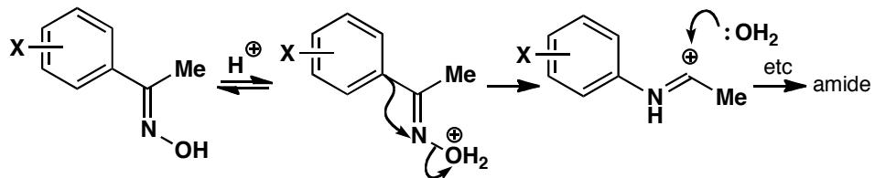
The migration itself is the rate-determining step. The migration step breaks a C-C bond, forms a C-N bond and creates an unstable cation. The transition state must be a cationic species. Electron-donating groups on the migrating aryl ring stabilize the positive charge developing in the transition state, accelerating the reaction. This is consistent with a modest negative ρ value of -2.0.
An alternative participation mechanism involving π-participation would place positive charge directly on the benzene ring, giving a much larger ρ value of about -5.0. The observed value of -2.0 rules this out. One reason is that in the planar starting material, the benzene ring p orbitals are orthogonal to the σ* orbital of the N-O bond and cannot interact.
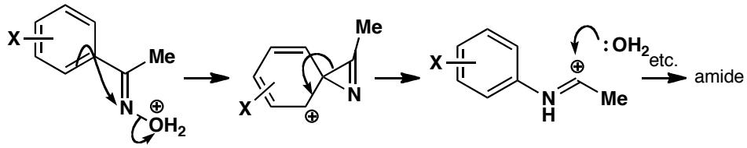
中文解析：
本题考查如何通过 Hammett ρ 值来推断反应的决速步和过渡态结构，这是物理有机化学的核心技能。
Beckmann 重排的基本机理：
- 质子化：酮肟的 OH 被质子化，变成好的离去基团 (H₂O)
- 迁移：与 N-O 键反式的基团迁移到 N 上，同时水离去。这是决速步
- 水进攻：水进攻生成的氮正离子，最终得到酰胺
ρ = -2.0 的含义：
Hammett 方程：log(k/k₀) = ρσ
- ρ 为负值：给电子基团加速反应（正 σ 值对应负的 log(k/k₀)，即 k 增大）
- ρ = -2.0 的绝对值：中等大小，说明过渡态中有一定程度的正电荷积累，但不是极端的
这告诉我们什么：
迁移步骤的过渡态中，迁移的芳基正在”帮助”稳定正在形成的正电荷。过渡态具有碳正离子特征——芳基的 π 体系部分参与稳定正电荷。给电子基团 (如 p-OMe) 通过共轭效应稳定过渡态，加速反应；吸电子基团 (如 p-NO₂) 削弱这种稳定化，减速反应。
排除 π 参与机理 (participation mechanism)：
如果发生 π 参与，芳基的苯环会直接参与形成三元环中间体，正电荷会直接出现在苯环上。这种情况下 ρ 值应该约为 -5.0（因为正电荷直接在环上，取代基效应极大）。观察到的 ρ = -2.0 远小于这个值，因此排除 π 参与。
几何学解释：在平面的酮肟起始物中，苯环的 p 轨道与 N-O 键的 σ* 轨道是正交的 (orthogonal)，无法发生有效的轨道重叠，因此 π 参与在几何上不可能。
方法论总结：Hammett ρ 值的大小直接反映过渡态中取代基位置的电荷变化程度。|ρ| 越大，过渡态中该位置的电荷变化越大。这可以帮助我们区分不同的机理路径。
关联 KP | 考查角度 | 直接/间接
Hammett方程 | ρ值的物理意义和解读 | 直接
Beckmann重排 | 重排机理与决速步 | 直接
有机反应机理 | 过渡态结构与ρ值的关系 | 直接
碳正离子 | 过渡态的碳正离子特征 | 间接
轨道对称性 | p轨道与σ*轨道的正交性 | 间接
- 读题定位：ρ = -2.0 是迁移芳基上的取代基效应→迁移步骤是决速步
- 🔑 关键转换：负 ρ 值 = 给电子基加速 = 过渡态有正电荷积累；|ρ| = 2.0 是中等值
- 排除法：如果 π 参与，|ρ| 应约为 5.0 → 2.0 太小 → 排除 π 参与
- 几何约束：平面结构中 p 轨道与 σ* 正交→π 参与在几何上不可能
错误 | 原因 | 纠正 | 课堂提问
ρ = -2.0 表示吸电子基加速 | 搞反了 ρ 值符号的含义 | 负 ρ 值 = 给电子基加速（正 σ 导致 log(k/k₀) 为负，即 k 增大） | 如何从 ρ 值判断电荷变化方向？
认为 |ρ| = 2.0 很大 | 没有与 π 参与的情况对比 | 对比 π 参与的 |ρ| ≈ 5.0，2.0 是中等的 | Hammett ρ 值的”典型”范围是多少？
忽略几何约束 | 只看数值不看结构 | 平面酮肟中 p 轨道与 σ* 正交→π 参与不可能 | 如果底物不是平面的呢？
认为 ρ 值只反映电荷量 | 忽略了过渡态结构 | ρ 值还反映过渡态与起始物的结构差异程度 | 为什么有些反应的 ρ 值特别大？

8.31 〔🟡 d4〕
Diels-Alder反应是[4+2]环加成反应，产物的endo/exo选择性由次级轨道相互作用决定。
题目： 1. 画出Diels-Alder反应的环状过渡态，标明suprafacial和antarafacial 2. 解释endo规则（Alder规则）：为什么endo产物通常是动力学产物？ 3. 次级轨道相互作用如何稳定endo过渡态？ 4. 在什么条件下exo产物可以成为主要产物？
📖 查看答案

1. 环状过渡态
Diels-Alder 反应中，1,3-二烯的 C1/C4 两端与亲二烯体的两个成键碳同时形成 σ 键，经过一个六元环状芳香过渡态。热允许的 Diels-Alder 反应中二烯的 4π 体系和亲二烯体的 2π 体系都在各自分子同一面参与成键，即 suprafacial/suprafacial，记作 $[4π_{s}+2π_{s}]$。antarafacial 方式需要扭转 π 体系，在常规热量条件下对称性不允许，故不参与。

2. endo 规则（Alder 规则）
亲二烯体上连有吸电子基（如 $C=O$、$CN$、$CO_{2}R$）时，过渡态中该吸电子基优选取向在二烯 π 体系“上方”（endo 位置）。虽然 endo 产物常因位阻较大而热力学稳定性较差，但 endo 过渡态因次级轨道相互作用能量更低，反应速度更快，因此 endo 产物通常是动力学主产物。

3. 次级轨道相互作用
在环状过渡态中，亲二烯体吸电子基的 π 体系与二烯的非成键端点/内部 p 轨道之间存在对称性匹配的次级轨道重叠（secondary orbital interaction, SOI），产生额外稳定化。exo 取向中这种有利重叠明显减弱或消失，所以 endo 过渡态更稳定。SOI 需要轨道对称性匹配，并非所有取代基都能提供同等强度的稳定化。

4. exo 成为主产物的条件
- 反应可逆或温度较高，处于热力学控制：endo 产物位阻较大，平衡向更稳定的 exo 产物移动。
- 亲二烯体取代基位阻很大，endo 取向的立体排斥超过 SOI 稳定化。
- 分子内 Diels-Alder 的链长/构象约束使 exo 关环更有利。
- 使用 Lewis 酸、模板或手性催化剂等改变过渡态相对能量，也可能反转 endo/exo 比例。
因此 endo 规则是动力学经验规律，不是绝对规则。

8.32 〔🟡 d4〕
前线轨道理论（FMO）认为化学反应主要由HOMO和LUMO的相互作用决定。
题目： 1. 解释亲核试剂和亲电试剂分别由哪个前线轨道主导反应 2. 在Diels-Alder反应中，哪个组分的HOMO与哪个组分的LUMO相互作用？ 3. 推电子基团连在双烯体上时，HOMO能量如何变化？这对反应速率有何影响？ 4. 反电子需求的Diels-Alder反应是什么？其轨道相互作用与正常DA反应有何不同？
📖 查看答案

1. 亲核试剂与亲电试剂的前线轨道
亲核试剂富含电子，反应主要由其 HOMO 主导：HOMO 上的电子流向电子的空轨道。亲电试剂缺电子，反应主要由其 LUMO 主导：LUMO 接受亲核试剂 HOMO 的电子。前线轨道理论中有效相互作用是“一个组分的 HOMO 与另一个组分的 LUMO”之间的最大重叠和最小能隙。

2. 正常 Diels-Alder 反应的轨道相互作用
正常电子需求 DA 反应中，双烯体的 HOMO 与亲双烯体的 LUMO 相互作用。双烯体富电子、HOMO 较高，亲双烯体带吸电子基团、LUMO 较低，两者能隙小，反应快。

3. 推电子基团对双烯体 HOMO 的影响
推电子基团升高双烯体的 HOMO（同时升高 LUMO）。HOMO 升高使双烯体 HOMO 与亲双烯体 LUMO 的能隙变小，前线轨道作用增强，DA 反应速率加快。

4. 反电子需求 DA 反应
当双烯体带吸电子基团、亲双烯体带推电子基团时，主导相互作用变为双烯体 LUMO 与亲双烯体 HOMO。吸电子基团降低双烯体 LUMO，推电子基团升高亲双烯体 HOMO，两者能隙缩小。正常 DA 与反电子需求 DA 只是前线轨道配对角色互换，均要求轨道相位匹配、形成六电子芳香过渡态。

8.33 〔🔵 d4〕
丙烯腈（CH₂=CHCN）与 1,3-丁二烯发生 Diels-Alder 反应。
(1) 画出产物的结构。CN 基团是吸电子基团（EWG），这对反应活性有什么影响？
(2) 如果用 2-甲基-1,3-丁二烯（异戊二烯）代替 1,3-丁二烯，预测主产物的区域选择性（邻位 vs 对位产物），并用前线轨道理论解释。
(3) 比较丙烯腈与马来酸酐作为亲二烯体的反应活性，并解释原因。
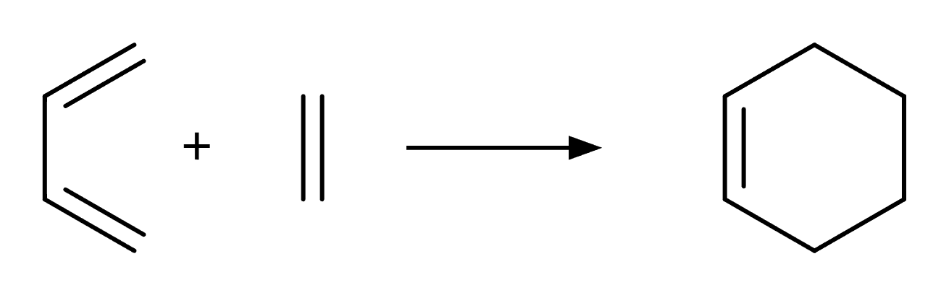
📖 查看答案

(1) 产物结构与CN的影响
丙烯腈是亲二烯体（dienophile），CN 为强吸电子基团：
$${\text{CH}}_{2}{\text{=CHCN + CH}}_{2}{\text{=CH-CH=CH}}_{2}\overset{Δ}{→}\text{3-环己烯腈}$$
CN 的影响： - CN 通过 −M 和 −I 效应降低 C=C 的 LUMO 能量 - LUMO 降低 → 与二烯 HOMO 的能隙减小 → 活化能降低 → 反应活性增强 - 这是”正常电子需求”的 D-A 反应（二烯 HOMO + 亲二烯体 LUMO）

(2) 异戊二烯的区域选择性
异戊二烯（CH₂=C(CH₃)CH=CH₂）的 HOMO 系数：C1 > C4（甲基在 C2 位给电子，使 C1 系数增大）。
丙烯腈的 LUMO 系数：Cβ > Cα（CN 吸电子使 β-C 系数增大）。
区域选择性规则：HOMO 最大系数 + LUMO 最大系数配对。
两种可能产物： - 邻位（ortho）：C1-Cβ 成键 → CH₃ 与 CN 在环上处于 1,2-关系 - 对位（para）：C1-Cβ 成键 → CH₃ 与 CN 在环上处于 1,4-关系
实际上需要具体计算系数。对于异戊二烯 + 丙烯腈体系：
主产物为对位产物（1,4-取代），CN 和 CH₃ 在环己烯环上处于 1,4-位置。
注：区域选择性的具体预测需要前线轨道系数的定量计算，竞赛中通常给出已知结论。

(3) 反应活性比较
亲二烯体 | EWG 数量 | LUMO 能量 | 反应活性
丙烯腈 | 1个 CN | 中等降低 | 中等
马来酸酐 | 2个 C=O | 大幅降低 | 很高
马来酸酐活性更高，因为： 1. 两个吸电子羰基的协同效应更强 2. 环状结构固定 C=C 为 s-cis 构象，无需额外构象调整 3. C=C 上电子密度更低，LUMO 能量更低
- Diels-Alder反应
- 前线轨道理论
- 区域选择性

8.34 〔🔵 d4〕
(1) 环戊二烯在室温下自发二聚。写出 dimerization 的两种可能立体化学产物（endo 和 exo），并判断哪个是动力学优势产物（主要产物）。用轨道相互作用解释 endo 选择性。
(2) 马来酸酐（maleic anhydride）与环戊二烯发生 Diels-Alder 反应。画出 endo 和 exo 两种过渡态，预测主产物，并解释为什么马来酸酐是极好的亲二烯体（dienophile）。
(3) 下列反应中 Diels-Alder 加成的区域选择性如何？预测产物：
$$CH_{2}​=​CHCHO+CH_{2}​=​C(CH_{3})CH​=​CH_{2}\overset{Δ}{→}$$

📖 查看答案

(1) 环戊二烯的二聚
环戊二烯（CP）既是二烯也是亲二烯体。室温下发生 [4+2] 环加成：
Endo 过渡态：一个 CP 分子的”内侧”朝向另一个 CP 的 π 体系，形成立体化学上更拥挤但轨道重叠更好的排列。
Exo 过渡态：取代基向外侧伸展，空间位阻最小，但轨道重叠不如 endo。
两种产物：
endo-二聚环戊二烯 exo-二聚环戊二烯
(endo-dicyclopentadiene) (exo-dicyclopentadiene)
在室温下（动力学控制），endo 产物是主要产物（>95%）。endo 选择性由 Alder 规则决定。
Alder Endo 规则：在 Diels-Alder 反应的过渡态中，亲二烯体的不饱和取代基（吸电子基团）倾向于位于二烯 π 体系的上方（endo 取向），以便亲二烯体的吸电子基团与二烯的 π 轨道发生次级轨道相互作用（secondary orbital interaction）。
次级轨道相互作用：二烯的 C2-C3 π 轨道与亲二烯体上吸电子取代基的 π*（或 p 轨道）在过渡态中有净的成键相互作用，这些作用不直接参与 σ 键的形成，但稳定了 endo 过渡态，降低了活化能。
在环戊二烯的二聚中，一个 CP 的二烯部分与另一个 CP 的亲二烯体部分发生 endo 取向的次级轨道相互作用（两个 CP 的剩余双键之间的 π-π 重叠）。

(2) 马来酸酐 + 环戊二烯
马来酸酐是极强的亲二烯体，因为： - 两个吸电子羰基通过 −I 和 −M 效应降低 C=C 的 LUMO 能量，使其与二烯的 HOMO 能量更匹配（正常电子需求的 D-A 反应中，亲二烯体 LUMO 降低 → 活化能降低）。 - 环状酸酐结构使 C=C 处于 s-cis 构象，无需额外构象调整。
Endo 过渡态：酸酐环朝向二烯的 π 体系上方（次级轨道相互作用：羰基的 π* 与二烯 C2-C3 π 轨道重叠）。
Exo 过渡态：酸酐环向外侧伸展。
主产物：endo 加成产物（动力学控制）。endo 产物中酸酐环与环己烯环上的双键同侧。

(3) 丙烯醛 + 异戊二烯的区域选择性
丙烯醛（$CH_{2}=CHCHO$）为亲二烯体，异戊二烯（$CH_{2}=C(CH_{3})CH=CH_{2}$）为二烯。
对于不对称二烯 + 不对称亲二烯体的 D-A 反应，区域选择性由前线轨道系数决定：
二烯（异戊二烯）的 HOMO：C1 的系数 > C4 的系数（因为给电子甲基在 C2 位，push 电子使 C1 系数增大）。
CH2=CMe-CH=CH2
1 2 3 4
HOMO 系数：C1 大，C4 小。
亲二烯体（丙烯醛）的 LUMO：CHO 的吸电子效应使 Cβ（远离 CHO 的 C）的系数 > Cα（靠近 CHO 的 C）的系数。
CH2=CH-CHO
β α
LUMO 系数：Cβ 大，Cα 小。
区域选择性规则：HOMO 最大系数与 LUMO 最大系数结合（系数匹配 + 轨道对称性允许）。
- 二烯 C1（HOMO 大系数） + 亲二烯体 Cβ（LUMO 大系数）→ 成键。
- 二烯 C4（HOMO 小系数） + 亲二烯体 Cα（LUMO 小系数）→ 成键。
主产物：在环己烯环上，CHO 位于 C2 的邻位（即 1-CHO, 3-CH₃ 的取代模式，或根据 IUPAC 编号的具体结构）。
实际上产物为：
$$\text{异戊二烯 + 丙烯醛}\overset{Δ}{→}\text{4-甲基-3-环己烯-1-甲醛（邻位产物）}$$
CHO 和 CH₃ 在环己烯环上相互处于邻位（1,2-关系），这是由前线轨道系数匹配决定的邻位选择性。

总结：Diels-Alder 反应的三大选择性
选择性类型 | 规则 | 例子
Endo 选择性 | Alder Endo 规则——次级轨道相互作用 | CP 二聚、马来酸酐 + CP
区域选择性 | 前线轨道最大系数配对（HOMO-LUMO 系数匹配） | 异戊二烯 + 丙烯醛
立体专一性 | 协同反应——二烯保持原有构型（cis 二烯 → cis 产物） | (E,E)-二烯 → 反式取代产物
- Diels-Alder反应
- 周环反应

8.35 〔🟡 d4〕
重排过程实质上是逆环加成和正向环加成的连续反应，在有机合成中有重要应用。
题目： 1. 臭氧与烯烃反应后，为什么直接加水条件下会获得羰基化合物？ 2. 说明含硫取代产物生成DMSO的机理 3. 为什么说所有中环反应都具有可逆性？ 4. 给出一个利用逆环加成-重排串联反应在全合成中的应用实例
📖 查看答案

1. 臭氧与烯烃反应后加水得到羰基
臭氧先作为 1,3-偶极体与烯烃发生 [3+2] 环加成，生成 1,2,3-三氧戊环（molozonide）；该中间体经逆 [3+2] 环加成裂解为羰基化合物与羰基氧化物，羰基氧化物再与前一步生成的羰基发生正向 [3+2] 环加成，得到 1,2,4-三氧戊环（ozonide）。直接加水时，三氧戊环水解断裂 O–O 与 C–O 键，最终得到两个羰基化合物并副产 H₂O₂；具体产物取决于取代基与后处理。

2. 含硫取代产物生成 DMSO 的机理
以二甲基硫醚（DMS）类硫醚作还原剂时，硫醚进攻臭氧化物（ozonide）的过氧氧，形成烷氧基硫鎓中间体；O–O 键断裂后，中间体分解为羰基产物，同时硫醚被氧化为 DMSO：
$$Me_{2}S+R_{2}COOOR^{′}→羰基产物+Me_{2}S=O$$
该路径避免 H₂O₂ 继续氧化，适合保留醛/酮产物。题中“含硫取代→DMSO”即指这类硫醚参与的内还原步骤，二甲基硫醚被氧化为二甲亚砜。

3. 周环反应的可逆性
这里“中环反应”按上下文应理解为周环反应。所有周环反应都是协同的环状过渡态过程，由 Woodward-Hoffmann 规则控制；逆环加成与正向环加成共用同一轨道相关图，微观可逆性保证反向也按相同选择规则进行。因此 Diels-Alder/retro-DA、电环化开环/关环、Cope/Claisen [3,3] 迁移等均呈平衡，升高温度或改变浓度可驱动逆方向。

4. 全合成中的应用实例
经典策略是先利用 Diels-Alder 把链状多烯固定到双环骨架上，再经 retro-DA 在特定阶段释放张力烯烃或二烯体，随后串联 [3,3]-Cope/Claisen 重排完成碳链迁移。例如在甾体和多烯天然产物合成中，常用 cyclopentadiene 作临时桥，加热 retro-DA 脱除并暴露出目标烯烃，再由 Cope 重排或 Claisen 重排构建季碳/官能团手性中心。

8.36 〔🔵 d4〕
(1) 2-氯环己酮在 NaOMe/MeOH 中反应，得到甲基环戊烷羧酸酯。写出反应机理，并解释为什么六元环变成了五元环。
(2) 如果 2-氯环己酮中标记了 ¹⁴C 在 C1（羰基碳），产物中 ¹⁴C 出现在什么位置？
(3) Favorskii 重排与普通的碱性水解（消除 HCl）有什么本质区别？
📖 查看答案

(1) Favorskii 重排机理
2-氯环己酮 → 甲基环戊烷羧酸酯（六元环缩为五元环）
机理步骤：
- 碱夺取 α-H：MeO⁻ 夺取 C6 上的 α-H，形成烯醇负离子
- 分子内 SN2：C6 负离子从背面进攻 C-Cl，形成环丙酮中间体（三元环）
- MeOH 进攻环丙酮：MeOH 从位阻较小的方向进攻环丙酮的 C=O
- 开环：三元环张力释放，开环得到五元环产物
六元环（2-氯环己酮）
→ 烯醇负离子
→ 环丙酮中间体（三元环嵌入六元环）
→ MeOH 进攻 C=O
→ 三元环开环 → 五元环 + COOMe
缩环原因：环丙酮中间体的形成消耗了原来六元环中的两个碳，开环后环缩小一个碳。

(2) ¹⁴C 标记追踪
¹⁴C 在 C1（羰基碳）
→ 环丙酮中间体：¹⁴C 成为环丙酮的 C=O
→ MeOH 进攻 ¹⁴C=O
→ ¹⁴C 成为酯羰基碳（COOMe 中的 ¹⁴C）
¹⁴C 出现在产物的酯羰基碳上。

(3) Favorskii 重排 vs 碱性水解
特征 | Favorskii 重排 | 碱性水解（E2消除）
关键中间体 | 环丙酮（三元环） | 无环状中间体
产物 | 缩环的羧酸/酯 | 烯酮或α,β-不饱和酮
碳骨架 | 改变（环缩小） | 不变
适用条件 | α-卤代酮 + 强碱 | α-卤代酮 + 强碱
识别信号：看到 α-卤代酮 + 强碱 → 产物环缩小 → 考虑 Favorskii 重排。
- Favorskii重排
- 环丙酮中间体
- 缩环反应

8.37 〔🔵 d4〕
2,3-二甲基-2,3-丁二醇（pinacol，频哪醇）在 $H_{2}SO_{4}$ 催化下发生 Pinacol 重排，生成频哪酮（pinacolone，3,3-二甲基-2-丁酮）。
(1) 写出对称 pinacol 重排的完整机理（用箭头推电子）。
(2) 对于不对称底物——2-苯基-2,3-丁二醇（$PhC(CH_{3})(OH)CH(OH)CH_{3}$），在酸催化下发生 Pinacol 重排： - (a) 两个 OH 中，哪一个更易质子化后离去？为什么？ - (b) 哪一个基团发生 1,2-迁移？预测两种可能产物及其比例。 - (c) 写出完整的重排机理和产物。
(3) Pinacol 重排与半频哪醇重排（semipinacol rearrangement）有什么区别？各举一例。
📖 查看答案

(1) 对称 Pinacol 重排机理
底物：$(CH_{3})_{2}C(OH)C(OH)(CH_{3})_{2}$
Step 1 ——质子化与脱水： 一个 OH 被 $H^{+}$ 质子化后以 $H_{2}O$ 形式离去，生成碳正离子：
$$(CH_{3})_{2}C(OH)C(OH)(CH_{3})_{2}\overset{H^{+}}{→}(CH_{3})_{2}C(OH)C(OH_{2}^{+})(CH_{3})_{2}\overset{−H_{2}O}{→}(CH_{3})_{2}C(OH)C^{+}(CH_{3})_{2}$$
Step 2 ——1,2-甲基迁移： 邻位 C 上的甲基带着一对电子迁移到缺电子碳，同时 OH 失去质子形成羰基：
$$(H_{3}C)_{2}C(OH)C^{+}(CH_{3})_{2}\overset{1,2−CH_{3} shift}{→}(H_{3}C)_{2}C^{(+)}C(OH)(CH_{3})_{2}→(CH_{3})_{3}CC(=O)CH_{3}$$
（迁移基团从 OH 所在碳的相邻碳迁移至碳正离子中心，OH 变为 C=O。）
产物为频哪酮（3,3-二甲基-2-丁酮）。

(2) 不对称 Pinacol 重排
底物：$PhC(CH_{3})(OH)CH(OH)CH_{3}$（2-苯基-2,3-丁二醇）
(a) 哪个 OH 先离去？
两个 OH 分别位于： - C2：$PhC(CH_{3})(OH)$——连接苯基 - C3：$CH(OH)CH_{3}$——连接 H 和 CH₃
质子化后脱水，生成的碳正离子稳定性决定了哪个 OH 更易离去。
- 若 C2-OH 离去 → C2 碳正离子：$PhC^{(+)}(CH_{3})CH(OH)CH_{3}$（苄基型二级碳正离子，共振稳定化能约 50 kJ/mol）
- 若 C3-OH 离去 → C3 碳正离子：$PhC(CH_{3})(OH)C^{(+)}HCH_{3}$（普通二级碳正离子）
C2 生成的碳正离子是苄基型，比 C3 的普通二级碳正离子稳定得多。
结论：C2-OH 优先离去（形成苄基型碳正离子）。
(b) 迁移基团选择
C2 碳正离子生成后（$PhC^{(+)}(CH_{3})CH(OH)CH_{3}$），C3 上的基团发生 1,2-迁移。C3 上可迁移的基团： - $H$（氢迁移，生成醛） - $CH_{3}$（甲基迁移，生成酮） - $OH$（羟基迁移，但羟基的迁移倾向低于 H 和烷基）
1,2-迁移倾向（迁移基团的”迁移能力”）：
$$Ph≈H>CH_{3}>C_{2}H_{5}>(CH_{3})_{2}CH>(CH_{3})_{3}C$$
苯基（通过桥式过渡态）和 H 最容易迁移。
在 C2 碳正离子上，C3 的迁移基团选择：H 迁移 > CH₃ 迁移。
两种可能产物： - H 迁移（主要）：生成 $PhC(CH_{3})_{2}CHO$（2-苯基异丁醛或类似结构的醛） - CH₃ 迁移（次要）：生成 $PhCH(CH_{3})COCH_{3}$（相应的酮）
比例：H 迁移 : CH₃ 迁移 ≈ 70 : 30（典型 Pinacol 重排中 H > 烷基的迁移倾向）。
(c) 完整机理
主路径（H 迁移）：
- C2-OH 质子化 → 脱水 → 形成苄基型碳正离子： $PhC(CH_{3})(OH_{2}^{+})CH(OH)CH_{3}\overset{−H_{2}O}{→}PhC^{(+)}(CH_{3})CH(OH)CH_{3}$
- C3 上的 H 1,2-迁移到 C2 → C3 变为羰基： $PhC^{(+)}(CH_{3})CH(OH)CH_{3}\overset{1,2−H shift}{→}PhCH(CH_{3})C^{(+)}(OH)CH_{3}\overset{−H^{+}}{→}PhCH(CH_{3})COCH_{3}$
- 产物：3-苯基-2-丁酮 $PhCH(CH_{3})COCH_{3}$
次要路径（CH₃ 迁移）：
C3 上的 CH₃ 1,2-迁移到 C2（与 H 迁移竞争的次要路径）→ 生成另一种酮。

(3) Pinacol 重排 vs 半频哪醇重排
 | Pinacol 重排 | 半频哪醇重排 (Semipinacol)
底物 | 1,2-二醇 | $β$-羟基（或烷氧基）离去基团（如 $β$-羟基环氧化物、$β$-羟基卤代物等）
驱动力 | OH 质子化脱水生成碳正离子 | 离去基团的电离或开环（如环氧化物酸催化开环）
中间体 | 碳正离子 | 碳正离子
经典例子 | Pinacol → Pinacolone | 2,3-环氧醇 → $α$-取代酮
半频哪醇重排实例：
环己烯氧化物在 $BF_{3}$ 催化下开环重排：
$$环氧环己烷\overset{BF_{3}}{→}开环碳正离子\overset{1,2−H shift}{→}环己酮$$
H 迁移后生成环己酮（氧化环己烯经半频哪醇重排异构化为环己酮的合成用途）。
两者本质上都是 1,2-迁移重排，区别在于生成碳正离子的前体不同。
- 1,2-迁移与重排
- Pinacol重排

8.38 〔🟢 d4〕
来源：第25届中国化学奥林匹克（初赛）第9题(10分) 第(9-4)小问
B和C在室温下反应可得到一组旋光异构体L，每个旋光异构体中有____个不对称碳原子。
📖 查看答案
4个不对称碳原子。
B和C发生Diels-Alder反应。无论是哪种组合方式（谁是双烯体、谁是亲双烯体），双烯体和亲双烯体的端位碳原子都将成为手性碳原子。而B和C原本不存在手性碳原子，所以产物L中有4个新的手性碳。

题目图示与结构参考
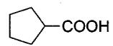
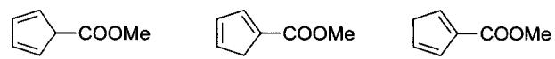
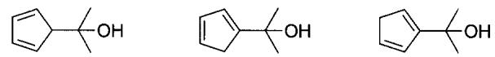
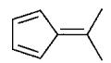
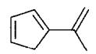
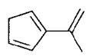
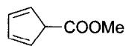
- Diels-Alder反应
- 手性碳计数
- B和C为环戊二烯衍生物（五元环+2个双键）
- Diels-Alder反应：双烯体(4π) + 亲双烯体(2π) → 六元环
- 反应形成2个新的C-C键→4个端位碳成为手性碳
- B/C原来无手性碳→产物新增4个手性碳
易错点 | 说明
不确定谁是双烯体 | 无论哪种组合，结果都是4个手性碳
手性碳定义 | 四个不同基团相连的碳原子
原有手性碳 | B和C本身无手性碳，不要多算

8.39 〔🟢 d4〕
来源：第28届初赛第11题（原始文件：mineru/02-真题解析/28届初赛试题解析） 小问关联：本文件为第(11-1)小问；其余小问见 题-028-11-2-非对称异靛蓝产物H-I-J
异靛蓝及其衍生物是一类具有生理活性的染料，目前在有机半导体材料中有重要的应用。其合成路线如下：
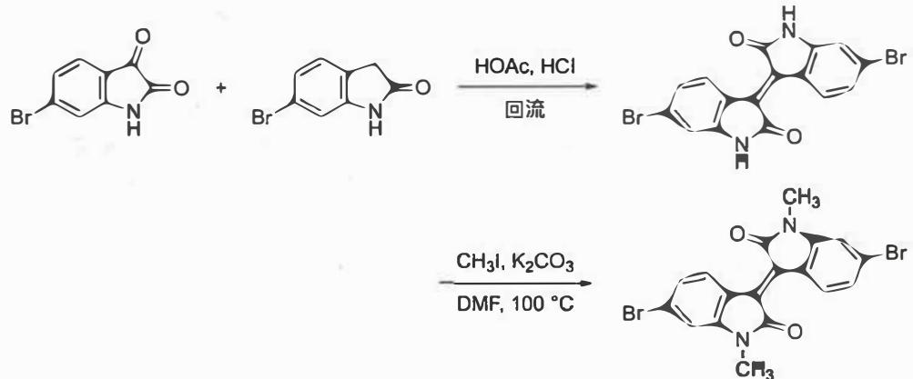
11-1 画出第一步反应的关键中间体 G（电中性）的结构简式并说明此反应的类型。
📖 查看答案
得分点： 1. 正确画出中间体G的结构（2分） 2. 正确判断反应类型（2分）：羟醛缩合
这是一个典型的羟醛缩合反应。底物吲哚酮酸性条件下烯醇化，进攻靛红C3位的羰基，生成中间体G：
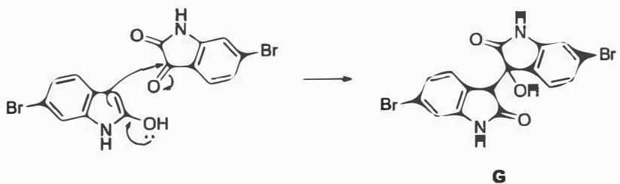
反应类型：羟醛缩合（Aldol condensation）
关联 KP | 考查角度 | 直接/间接
羟醛缩合 | 吲哚酮与靛红的缩合反应 | 直接
吲哚酮 | 异靛蓝合成的前体 | 直接
靛蓝合成 | Baeyer-Drewson靛蓝合成的变体 | 间接
- 读题定位：题目要求画出异靛蓝合成第一步的中间体G并判断反应类型。
- 🔑 关键转换：观察反应物为吲哚酮（indoxyl）和靛红（isatin）。吲哚酮在酸性条件下烯醇化，其α-碳进攻靛红C3位的羰基碳，形成羟醛加成产物G（电中性）。G随后脱水形成异靛蓝。
- 结构绘制要点：G为羟醛加成产物（未脱水），含有一个新生成的C-C键和一个羟基；保持吲哚和靛红的基本骨架。
错误 | 原因 | 纠正 | 课堂提问
G画成脱水产物 | 未注意G是电中性的中间体 | G为羟醛加成产物，尚未脱水 | 羟醛缩合的两步分别是什么？
反应类型判断错误 | 未识别为羟醛缩合 | 烯醇化碳进攻羰基为典型羟醛缩合 | 羟醛缩合的定义是什么？
进攻位点判断错误 | 未确定靛红的哪个羰基被进攻 | 靛红C3位羰基（酮羰基）被进攻 | 靛红分子中有几个羰基？哪个更活泼？
未标出新生成的C-C键 | 结构绘制不完整 | 需明确标出吲哚酮α-C与靛红C3的连接 | 如何确定羟醛缩合中的亲核位点和亲电位点？

背景
靛蓝（indigo）是常见的还原染料，也是人类最早应用的天然染料。其异构体异靛蓝（isoindigo）亦为具有生理活性的染料。1870年，德国化学家拜尔（Adolf von Baeyer）用靛红与三氯化磷反应并进行还原，成功合成了靛蓝，他也因此获得了1905年诺贝尔化学奖。

8.40 〔🟢 d4〕
来源：第32届初赛第10题（原始文件：mineru/02-真题解析/32届初赛试题解析） 小问关联：本文件为第(10-4)小问；其余小问见 题-032-10-1-Nazarov产物A、题-032-10-2-Nazarov产物B、题-032-10-3-Nazarov产物C、题-032-10-5-Nazarov产物E
10-4
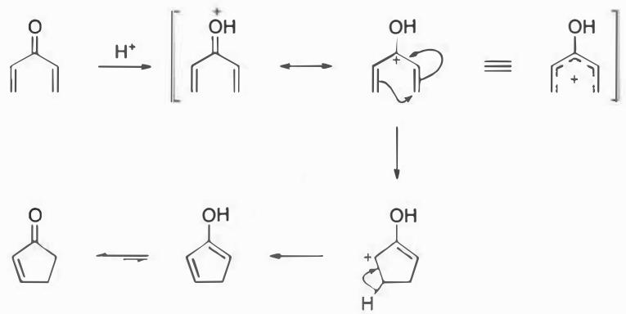
📖 查看答案
得分点： 1. 正确识别 Lewis 酸催化的串联反应（2分） 2. 正确判断反应顺序（2分）：先形成 Nazarov 前体，再发生 Nazarov 环化 3. 正确画出产物 D 的结构（1分）
10-4 和 10-5 这两个小题则稍微复杂一些，采用了将 Nazarov 反应和其他简单反应串联实现的 “一锅煮” 方法。10-4 是通过 Lewis 酸催化生成 Nazarov 反应的前体，在 Lewis 酸催化下继续发生 Nazarov 反应。
根据 Nazarov 反应的反应机理，我们可以推断出主要产物，有两种方法：
- 反应机理中，电子从一个烯基流向另一个烯基。因此，我们可以将原料中的两个烯基区分为亲核烯基和亲电烯基。根据取代基的给电子性或吸电子性，我们就能判断出电子流动的方向，从而得到最终产物的正确结构。
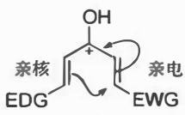
- Nazarov 反应终究是一个碳正离子重排的过程，因此根据关键中间体碳正离子的稳定性或产物的稳定性，也能推断产物的结构。
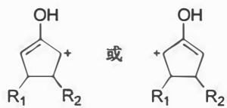
关联 KP | 考查角度 | 直接/间接
Lewis酸催化 | Lewis 酸催化生成 Nazarov 前体并促进环化 | 直接
一锅煮串联反应 | 多步反应在一锅中连续进行 | 直接
多米诺反应 | 前一步反应的产物作为后一步的底物 | 直接
- 读题定位：题目要求画出 Lewis 酸催化下串联反应的产物 D 的结构。
- 🔑 关键转换：10-4 是通过 Lewis 酸催化先生成 Nazarov 反应的前体（二乙烯基酮），然后在同一条件下继续发生 Nazarov 环化。根据取代基的给电子/吸电子性质判断电子流动方向，确定产物结构。
- 结构推导要点：分析底物中各基团的电子效应，确定亲核烯基和亲电烯基，画出 Nazarov 环化产物。
错误 | 原因 | 纠正 | 课堂提问
未识别串联反应 | 未理解”一锅煮”方法 | Lewis 酸先催化生成前体，再催化环化 | 什么是”一锅煮”反应？有何优势？
反应顺序错误 | 未理解串联反应的步骤 | 先形成二乙烯基酮，再发生 Nazarov 环化 | Lewis 酸如何催化生成 Nazarov 前体？
电子效应判断错误 | 未正确分析取代基 | 根据给电子/吸电子性质判断 | 如何判断取代基是给电子还是吸电子？
产物多环结构错误 | 未注意串联反应可能生成多环 | 仔细分析底物结构和环化位置 | 串联反应中如何确定环化位置？

8.41 〔🟢 d4〕
来源：第32届初赛第10题（原始文件：mineru/02-真题解析/32届初赛试题解析） 小问关联：本文件为第(10-5)小问；其余小问见 题-032-10-1-Nazarov产物A、题-032-10-2-Nazarov产物B、题-032-10-3-Nazarov产物C、题-032-10-4-Nazarov产物D
10-5
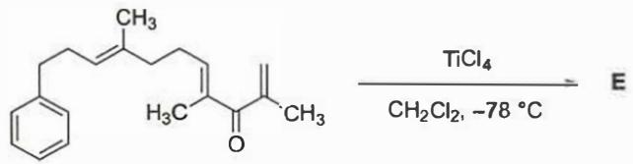
📖 查看答案
得分点： 1. 正确识别分子内捕获过程（2分） 2. 正确判断碳正离子被分子内双键捕获（2分） 3. 正确画出产物 E 的结构（1分）
10-5 则是通过亲核试剂（分子内的双键）捕获 Nazarov 反应的碳正离子中间体，继而发生多米诺反应。
根据 Nazarov 反应的反应机理，二乙烯基酮在 Lewis 酸催化下形成环戊烯正离子，该正离子可被分子内的亲核双键捕获，形成新的环状结构。
关联 KP | 考查角度 | 直接/间接
分子内捕获 | 分子内双键捕获 Nazarov 碳正离子 | 直接
碳正离子捕获 | 亲核试剂对碳正离子的捕获 | 直接
串联环化 | 多米诺反应中的多步环化 | 直接
- 读题定位：题目要求画出分子内双键捕获 Nazarov 碳正离子中间体的产物 E 的结构。
- 🔑 关键转换：10-5 是 Nazarov 环化后，生成的环戊烯正离子被分子内的双键捕获，发生第二次环化，形成多环产物。需分析底物结构，确定分子内双键的位置和捕获方向。
- 结构推导要点：先进行 Nazarov 环化生成环戊烯正离子，然后分子内双键亲核进攻碳正离子，形成第二个环。
错误 | 原因 | 纠正 | 课堂提问
未识别分子内捕获 | 未理解”多米诺反应” | 环戊烯正离子被分子内双键捕获 | 什么是多米诺反应？
捕获位置错误 | 未正确判断双键位置 | 分析底物结构，确定分子内双键与碳正离子的相对位置 | 分子内捕获的优势是什么？
只画单环产物 | 未注意第二次环化 | 产物为多环结构 | Nazarov 环化后如何发生第二次环化？
立体化学错误 | 未注意串联反应的立体选择性 | 注意环化过程中的立体化学关系 | 串联反应中的立体化学如何控制？

8.42 〔🟢 d4〕
来源：第33届初赛第10题（原始文件：mineru/02-真题解析/33届初赛试题解析） 小问关联：本文件为第(10-2)小问；其余小问见 题-033-10-1-L的结构推断
10-2 画出从 K 转换为 L 过程中所形成中间体的结构简式。提示：同一物种只需画出其中一个主要共振式。
📖 查看答案
得分点： 1. 正确画出硫鎓盐中间体 1（2分） 2. 正确画出扩环重排中间体 2（2分） 3. 正确画出烯醇中间体 4（2分） 4. 正确画出 S-Cl 键参与进攻的中间体（2分）
首先辨明酸碱物种，N-氯代琥珀酰亚胺 (NCS) 缺电子，为 Lewis 酸，亲电位点为端基 Cl 原子和羰基 C 原子；底物 K 富电子，为 Lewis 碱，亲核位点为羟基 O 原子、硫醚 S 原子和苯环。到底哪两个位点首先反应？NCS 中，由于酰亚胺键高度离域，羰基 C 原子亲电性不强，端基 Cl 原子优先参与反应（被碱进攻）；底物 K 中 S 原子亲核性最强（第三周期元素），因而优先参与反应，生成三价的硫盐 1：
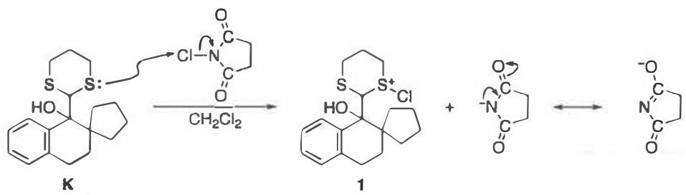
对比 1 与最终产物 M，可以看出 1 中的六元环与环外次甲基共同构成了产物中的七元环，显然反应中发生了扩环重排。因而很容易写出：
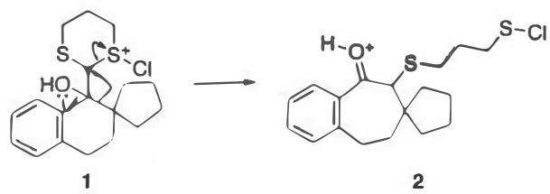
但这个貌似连贯的重排过程真的完全准确吗？回头审视，很容易发现：① 环外次甲基三级碳原子上很难发生 $S_{N}2$ 取代反应；② 碳原子 $α$ 位的硫原子可以发生邻基参与反应。因而修改原答案，得到更准确的机理：
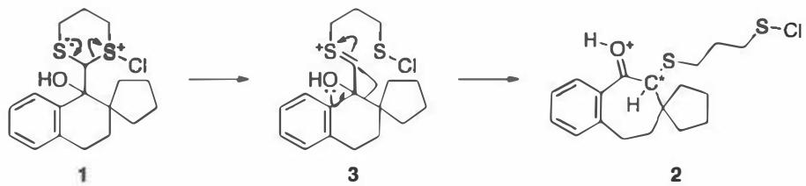
为什么是烯醇式参与 $α$-氧化反应？这是因为烯醇中的 C=C 双键电子云密度极高，且羟基的存在使得 C=C 双键进攻的区域选择性是唯一的。
观察中间体 2 的结构并与产物作对比，容易发现标 * 的碳原子氧化数为 $1−1=0$，而最终产物 M 中该碳原子的氧化数为 +2，因而该碳原子需要继续被氧化。由于该碳原子在羰基 $α$ 位，容易想到这个氧化反应是通过烯醇式进行的（参考醛酮的 $α$-卤代反应和 Riley 氧化反应）。烯醇异构得到中间体 4，4 应对某缺电子的亲电试剂进行亲核进攻，这里我们当然可以找第二分子 NCS 作为亲电试剂，但我们有更好的选择——分子内的 S-Cl 键，这个反应显然是更快的：
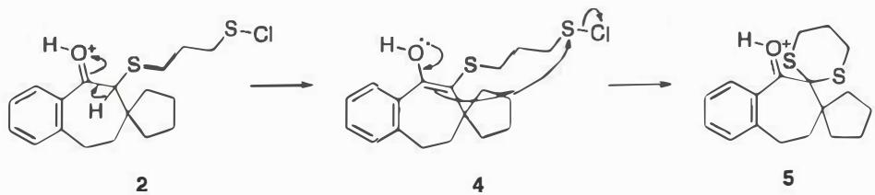
最后，5 在 NCS 的作用下氧化水解得到产物 M。
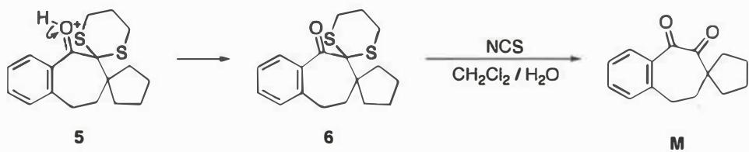
关联 KP | 考查角度 | 直接/间接
扩环重排 | 六元环扩环为七元环的机理 | 直接
硫鎓盐 | 硫醚与 NCS 反应生成硫鎓盐 | 直接
邻基参与 | 硫原子的邻基参与促进重排 | 直接
烯醇式 | 烯醇作为亲核试剂参与反应 | 直接
氧化反应 | 羰基 $α$ 位的氧化过程 | 间接
- 读题定位：题目要求画出 K 转换为 L 过程中形成的中间体结构简式。
- 🔑 关键转换：分析反应机理——S 原子亲核进攻 NCS 的 Cl 生成硫鎓盐 1 → 邻基参与促进扩环重排生成中间体 2 → 烯醇异构生成中间体 4 → 分子内 S-Cl 键被烯醇进攻生成中间体 5（即 L）。
- 绘制要点：按反应顺序画出各中间体；同一物种只需画一个主要共振式；注意电荷和立体化学。
错误 | 原因 | 纠正 | 课堂提问
未考虑邻基参与 | 直接按普通 $S_{N}2$ 机理画 | 硫原子可发生邻基参与，促进重排 | 邻基参与效应如何改变反应机理？
中间体顺序错误 | 未理解反应的逻辑顺序 | 先生成硫鎓盐，再扩环，再氧化 | 如何确定多步反应中中间体的正确顺序？
未画出烯醇中间体 | 忽略了烯醇异构步骤 | 烯醇异构是 $α$-氧化的关键 | 烯醇式在羰基化合物的反应中起什么作用？
未标电荷 | 忽略中间体的电荷 | 硫鎓盐等中间体需标注电荷 | 反应机理中电荷标注的重要性是什么？

8.43 〔🟢 d4〕
来源：第33届初赛第9题（原始文件：mineru/02-真题解析/33届初赛试题解析） 小问关联：本文件为第(9-2)小问；其余小问见 题-033-9-1-茚三酮反应产物、题-033-9-3-内酯原料H结构、题-033-9-4-克酮酸反应产物
9-2 研究发现，当使用超酸三氟甲磺酸代替浓硫酸后，反应的产物如下图左所示。研究还表明，化合物 G 在三氟甲磺酸作用下也可以转化为该化合物。画出化合物 G 转化为此产物过程中所形成的中间体。提示：同一物种只需画出其中一个主要共振式。
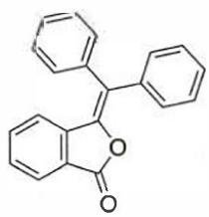
9-2 图 n
📖 查看答案
得分点： 1. 正确识别重排类型（2分）：酸催化的重排反应 2. 正确画出质子化中间体（2分） 3. 正确画出逆 Friedel-Crafts 酰基化中间体（2分） 4. 正确画出关环中间体（2分）
有了 G 的结构，确定从 G 到 Y 的反应机理就容易了。如前所述，这是一个酸催化的重排反应。对底物和产物中的重原子进行编号，很容易发现 O1 原子与 C3 原子的位置发生了对调，这提示我们需要断开 C2-C3，并将 O1-C2 连接起来。
机理的书写是非常自然的： 1. G 中亲核性最强的羰基氧被质子化 2. 紧接着发生分子内逆 Friedel-Crafts 酰基化反应得到烯醇和酰基正离子 3. 再由烯醇 O 原子 (O1) 重新进攻羰基 C 原子 (C2) 4. 关环，最后脱去质子得到产物 Y
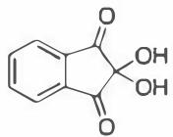
茚三酮水合物
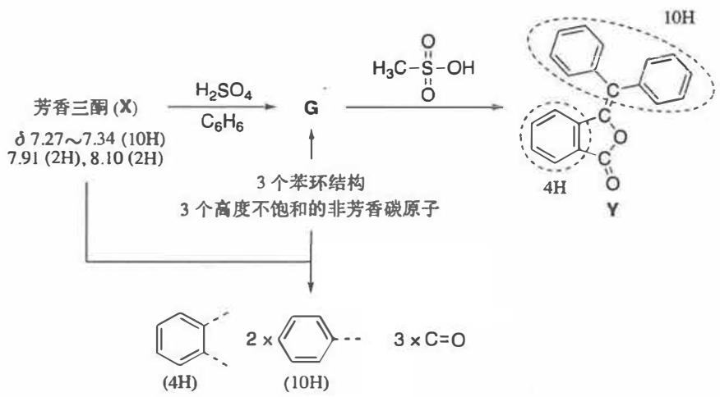
关联 KP | 考查角度 | 直接/间接
超酸 | 超酸条件下的特殊反应 | 直接
重排反应 | 酸催化的分子内重排 | 直接
Friedel-Crafts酰基化 | 逆 Friedel-Crafts 酰基化 | 直接
酰基正离子 | 重排反应中的关键中间体 | 直接
烯醇 | 烯醇作为亲核试剂进攻 | 直接
- 读题定位：题目要求画出 G 在超酸作用下发生重排转化为 Y 过程中的中间体。
- 🔑 关键转换：对比 G 和 Y 的结构，发现 O1 与 C3 位置对调，提示发生 C2-C3 断裂和 O1-C2 连接。机理为：羰基氧质子化 → 逆 Friedel-Crafts 酰基化生成烯醇和酰基正离子 → 烯醇氧进攻羰基碳 → 关环 → 脱质子。
- 绘制要点：按反应顺序画出各中间体；同一物种只需画一个主要共振式；注意电荷标注。
错误 | 原因 | 纠正 | 课堂提问
未识别重排类型 | 未对比 G 和 Y 的结构差异 | O1 和 C3 位置对调提示重排 | 如何通过对比反应物和产物推断反应类型？
中间体顺序错误 | 未理解反应机理的逻辑 | 先质子化，再逆酰基化，再关环 | 酸催化重排反应的一般机理是什么？
画出过多共振式 | 未注意题目提示 | 同一物种只需画一个主要共振式 | 什么是主要共振式？如何选择？
未标电荷 | 忽略中间体的电荷 | 酰基正离子等中间体需标注电荷 | 中间体中电荷标注的重要性是什么？

8.44 〔🟢 d4〕
关联小问：10-2 · 10-3 · 10-4-1 · 10-4-2 · 10-5 来源：37届初赛试题解析 · 提炼笔记
利用阴离子传递（ARC）的多组分反应可以高效构筑复杂分子的骨架体系。
如下反应步骤是基于 ARC 的多组分反应（ASG 为碳负离子稳定基团，E⁺ 为亲电试剂），写出此反应关键中间体 M、N 及 O 的结构式。
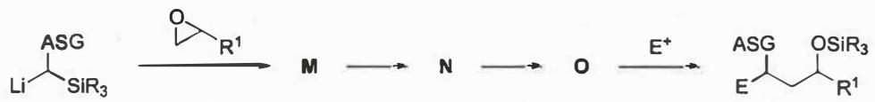
📖 查看答案
Brook 重排回顾：
硅基在分子内从 C 原子迁移到 O 原子的现象。驱动力： 1. Si 可利用价层空的 d 轨道拓展成键个数 2. Si 原子非常易于被亲核进攻 3. Si-O 键比 Si-C 键键能更强
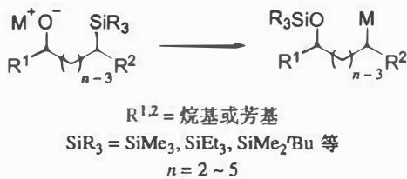
中间体 M（环氧开环产物）：
碳负离子对环氧化合物的亲核取代反应（环氧开环），在位阻小的位点发生：
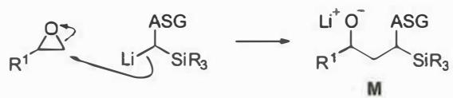
中间体 N（五配位 Si 中间体）：
烷氧基负离子进攻 Si 原子，生成”超价”的五配位硅中间体：
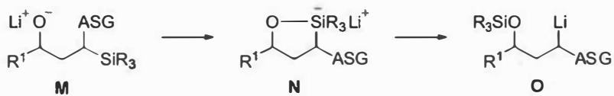
中间体 O（Brook 重排产物，碳负离子）：
硅基离去，生成碳负离子：
（与 N 在同一图中，为 Brook 重排后的碳负离子）
知识点 | 关联程度 | 说明
Brook重排 | 直接 | 硅基从C迁移到O的反应
环氧开环 | 直接 | 碳负离子对环氧的亲核进攻
超价硅 | 直接 | 五配位硅中间体
碳负离子化学 | 直接 | 碳负离子的生成和反应
- 分析第一步：碳负离子锂盐与环氧化合物的亲核取代（环氧开环）。
- 确定 M：位阻小的位点开环，生成烷氧基负离子。
- 分析 Brook 重排：烷氧基负离子进攻 Si，生成五配位硅中间体 N。
- 确定 O：Si-C 键断裂，硅基迁移到 O，生成碳负离子 O。
- 最后一步：碳负离子 O 与亲电试剂 E⁺ 反应。
- 环氧开环方向错误：碱性条件下，开环发生在位阻小的位点。
- Brook重排方向错误：硅基从C迁移到O，不是从O迁移到C。
- 五配位硅中间体遗漏：N是关键的五配位硅中间体，不能跳过。
- 电荷标注错误：注意各中间体的电荷状态。

8.45 〔🟢 d4〕
关联小问：10-1 · 10-3 · 10-4-1 · 10-4-2 · 10-5 来源：37届初赛试题解析 · 提炼笔记
根据以上信息，画出下列反应主要产物的结构式（要求立体化学）。
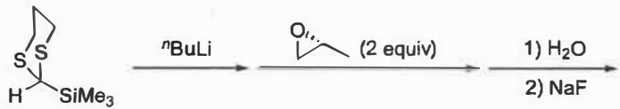
📖 查看答案
反应分析：
- n-BuLi 作为强碱，攫取缩硫醛六元环中的 H 原子。
- 该 H 具有酸性的原因：生成的碳负离子的孤对电子可同时被两个 C-S 键的 $σ^{*}$ 轨道所稳定。
- 碳负离子进攻环氧化合物，再进行 Brook 重排。
- 加入了两当量的环氧化合物，发生两次环氧开环反应。
- 具有手性的碳原子并非反应位点，故反应前后其绝对构型不变。
- 加入 NaF 将硅基脱除，再水解猝灭得到二醇产物。
主要产物：
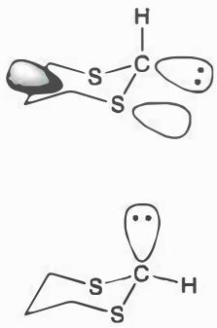
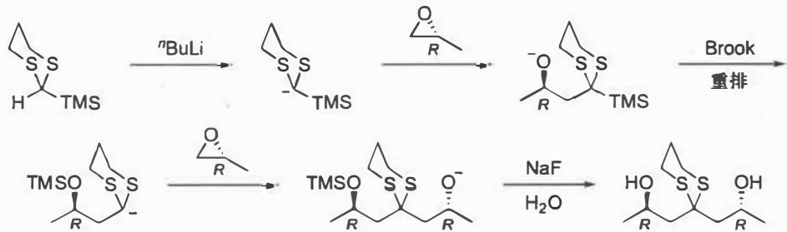
知识点 | 关联程度 | 说明
Brook重排 | 直接 | 硅基从C到O的迁移
立体化学保留 | 直接 | 非反应位点的手性碳构型不变
缩硫醛 | 直接 | 缩硫醛α-H的酸性
环氧开环 | 直接 | 两次环氧开环反应
- 分析碱的作用：n-BuLi 攫取缩硫醛的 α-H，生成碳负离子。
- 第一次环氧开环：碳负离子进攻环氧，开环生成烷氧基。
- 第一次 Brook 重排：硅基迁移，生成新的碳负离子。
- 第二次环氧开环：碳负离子进攻第二分子环氧。
- 第二次 Brook 重排：硅基再次迁移。
- 脱硅和水解：NaF 脱除硅基，水解得二醇。
- 注意立体化学：非反应位点的手性碳构型完全保留。
- 手性碳构型变化：反应位点的立体化学需根据机理判断，非反应位点构型不变。
- 两次环氧开环：题目加入了两当量环氧，需发生两次开环。
- 脱硅步骤遗漏：最后需用NaF脱除硅基。
- 立体化学画错：需仔细判断每个手性中心的构型。

8.46 〔🟢 d5〕
[Stream] Photoredox Catalysis
ST-1-1 热力学与分子轨道视角下的光化学：Jablonski 能态图。解释为什么多数能态图只需要包含 S1、T1 两个激发态，而不需要包括更多的激发态。
ST-1-2 结合分子轨道理论，画出乙烯分子的 S0、S1 和 T1 电子组态。
ST-1-3 吸光和发光是光催化剂的重要性质。使用 Jablonski 图表示乙烯分子从基态开始，经历吸光-系间窜越-磷光三个过程回到基态。比较激发、荧光、磷光三个过程的反应速率并说明理由。
ST-1-4 甲醛具有两个能量相近的前线占有轨道，因此具有两种激发态。甲醛的 HOMO 轨道是哪个轨道？画出甲醛两种激发态的电子构型。
ST-1-5 选出以下选项中所有正确的：a. 甲醛的第一激发态亲电性强于甲醛 b. 甲醛的第一激发态亲电性不如甲醛 c. 甲醛的第一激发态所有原子不共平面 d. N,N-二甲基甲酰胺从 S0 到 S1，发生 π-π* 跃迁 e. 给电子基团有利于 π-π* 跃迁，吸电子基团有利于 n-π* 跃迁
ST-2-1 分析一种光氧化还原催化方法学。众所周知，Corey 在进行 4+2 反应时，曾经常使用这种试剂：则写出这种试剂想要替代的试剂和原因。
ST-2-2 2024 年，Sarpong 课题组开发了一种基于光氧化还原催化的酰胺定点无金属催化碳氢键活化方法学。D 的化学式为 C14H22O2，画出 B-F 的结构。
ST-3-1 刚才的中间体 D 与磷叶立德反应，进一步合成可以得到如下产物。其中 FeH(acac)2 由 Fe(acac)3 和 PhSiH3 原位制备，用于提供氢自由基。则写出 H 和 I 的结构与 I 到产物的机理。
ST-3-2 如果把 H 到 I 的条件中 PhSO2OSO2Ph 换成 Ac2O，之后条件不变，还能得到产物吗？如果不能，写出可能得到的产物。
📖 查看答案
- ST-1-1：根据 Kasha 规则，分子吸收光子后迅速通过内转换（IC）弛豫到 S1 态，更高激发态（S2, S3…）寿命极短（ps 量级），因此光化学过程主要从 S1 或 T1 发生。系间窜越（ISC）也从 S1 到 T1。
- ST-1-2：乙烯 S0：(π)²；S1：(π)¹(π*)¹（单重态）；T1：(π)¹(π*)¹（三重态，自旋平行）。
- ST-1-3：激发（吸光）速率最快（fs，允许跃迁）；荧光次之（ns，自旋允许）；磷光最慢（ms-s，自旋禁阻）。
- ST-1-4：甲醛 HOMO 为氧的非键轨道（n，2p 孤对电子）。两种激发态：n→π*（S1，能量较低）和 π→π*（S2，能量较高）。
- ST-1-5：正确选项为 a、c。激发态甲醛 n 电子激发到 π*，羰基碳更缺电子，亲电性增强；n→π* 跃迁导致氧的 sp²→sp³ 杂化变化，分子不共平面。
- ST-2-1：Corey 在 D-A 反应中常用的试剂可能是 Lewis 酸（如 AlCl₃、TiCl₄ 等）用于活化双烯体或亲双烯体。
- ST-3-2：换成 Ac₂O 后可能改变反应路径或无法生成关键中间体，导致不同产物。
注：FT0 题目详细解答不在书中，需参考 Bilibili 视频讲解。
关联 KP | 考查角度 | 直接/间接
光氧化还原催化 | 光催化剂的设计与机理 | 直接
有机光化学 | Jablonski 图、激发态电子构型 | 直接
自由基 | Fe 催化的氢自由基转移 | 直接
Giese反应 | 自由基对不饱和体系的共轭加成 | 间接
Norrish反应 | 光化学引发的羰基化合物反应 | 间接
- 读题定位：题目分为光物理基础（ST-1）、方法学分析（ST-2）和机理推断（ST-3）三个层次，需分别运用光化学、金属催化和自由基化学知识。
- 🔑 关键转换：Kasha 规则解释激发态简化；甲醛的 n-π* 与 π-π* 激发态区分；FeH(acac)₂ 作为氢自由基供体的机理。
- 验证：检查电子组态的自旋多重度；确认光物理过程速率的数量级关系；验证自由基机理的合理性。
错误 | 原因 | 纠正 | 课堂提问
混淆荧光与磷光的速率顺序 | 忽略自旋选择定则 | 荧光为自旋允许（S1→S0），磷光为自旋禁阻（T1→S0） | 为什么磷光速率远慢于荧光？
甲醛 HOMO 判断错误 | 误将 π 轨道当作 HOMO | 甲醛中氧的 n 轨道能量高于 C=O 的 π 轨道 | 甲醛与乙烯的前线轨道有何不同？
忽略 Kasha 规则的适用范围 | 不了解内转换的快速性 | 内转换（IC）在 ps 量级完成，更高激发态来不及发生光化学反应 | 为什么光化学反应主要从 S1/T1 发生？
铁氢化物机理理解不清 | 不熟悉 FeH(acac)₂ 的自由基化学 | Fe(III) 被 PhSiH₃ 还原为 Fe(II)-H，均裂产生 H· | FeH(acac)₂ 如何产生氢自由基？

8.47 〔🟢 d5〕
Treatment of this imine with base followed by an acidic work-up gives a cyclic product with two phenyl groups cis to one another. Why is this?
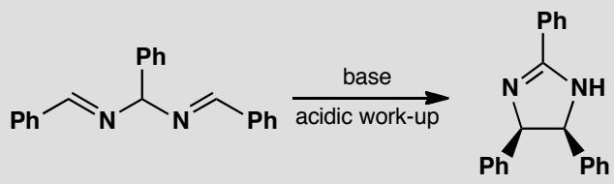
原文题目：Treatment of this imine with base followed by an acidic work-up gives a cyclic product with two phenyl groups cis to one another. Why is this?
📖 查看答案
Answer (English): The proton from the middle of the molecule is removed to give an anion stabilized by two nitrogens and three phenyl groups. A six-electron electrocyclic reaction closes the five-membered ring and this must be disrotatory, moving both phenyl groups up (or down).
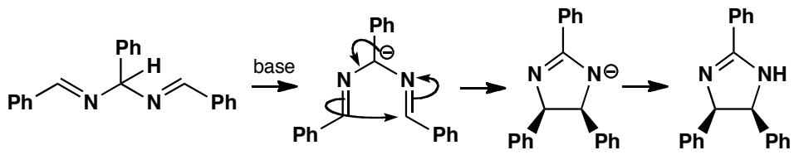
中文解析：
整体机理概述： 本题涉及一个不寻常的阴离子电环化反应。亚胺在碱性条件下失去中间碳上的质子，形成一个由两个氮原子和三个苯基共同稳定化的阴离子。该阴离子发生六电子电环化关环，形成五元环。关键在于关环方式必须是对旋（disrotatory），这决定了两个苯基的顺式（cis）立体化学。
步骤1：碱性条件下去质子化形成阴离子： - 亚胺（imine）分子中间碳上的质子被碱夺取 - 形成的阴离子被两个氮原子（亚胺氮和胺氮）共同稳定 - 三个苯基也通过共轭效应稳定负电荷 - 这个阴离子是高度离域化的——负电荷分散在整个π体系中
阴离子的电子计数： - 三个烯烃提供6个π电子 - 氮原子的孤对电子贡献2个电子 - 阴离子本身贡献2个电子 - 总计：10个π电子（如果考虑整个离域体系） - 但从电环化关环的角度，关环部分涉及6个电子
步骤2：六电子电环化关环： 这是核心周环步骤：
Woodward-Hoffmann规则分析： - 关环形成五元环，涉及6个电子 - 6 = 4n + 2（n=1），Hückel拓扑 - 热反应允许对旋（disrotatory）关环 - 对旋意味着两个旋转中心向相反方向旋转
对旋关环的立体化学后果： - 关环时，两个旋转碳上的取代基（苯基）必须同时向上（或同时向下）旋转 - 这使得两个苯基最终位于五元环的同一侧 - 即两个苯基为顺式（cis）关系
为什么是对旋而非顺旋： - 6电子体系（4n+2）的HOMO两端对称性相同 - 对旋关环保持了这种对称性匹配 - 顺旋关环会破坏对称性匹配——在轨道对称性上是禁阻的
阴离子电环化的特殊性： - 通常电环化反应讨论的是中性分子（如环丁烯开环、己三烯关环） - 本题展示了阴离子也可以发生电环化反应 - 关键是阴离子的π体系参与了周环过程 - 阴离子的电环化遵循与中性分子相同的Woodward-Hoffmann规则
产物立体化学验证： - 两个苯基顺式（cis）排列 - 这正是对旋关环的直接结果 - 如果是顺旋关环，两个苯基将是反式（trans）
关联 KP | 考查角度 | 直接/间接
电环化反应 | 阴离子6e对旋关环的Woodward-Hoffmann分析 | 直接
周环反应 | 阴离子体系的周环反应 | 直接
芳香性 | 阴离子的10π电子离域稳定化 | 间接
Woodward-Hoffmann规则 | 4n+2体系对旋/4n体系顺旋的选择性 | 直接
立体化学 | 对旋关环→顺式产物 | 间接
- 读题定位：题目要求解释两个苯基为什么是顺式。关键词：base, anion, six-electron, disrotatory, cis
- 🔑 关键转换：(a) 碱去质子→阴离子（两个N+三个Ph稳定化）；(b) 6e电环化→对旋关环→两个Ph同时向上/向下→顺式产物
- 验证：检查6e体系=4n+2→对旋允许；对旋的立体化学后果是两个旋转中心同向移动→取代基同侧→顺式
错误 | 原因 | 纠正 | 课堂提问
画成顺旋关环 | 混淆6e和4e规则 | 6=4n+2体系，热反应允许对旋 | 如果是4e体系应该用什么方式？
认为阴离子不能发生周环反应 | 对阴离子周环反应不熟悉 | 阴离子的π体系可以参与周环过程，遵循相同规则 | 阴离子电环化和中性分子有什么异同？
画出两个苯基反式 | 没分析对旋的立体化学后果 | 对旋→两个旋转中心同向→取代基同侧→顺式 | 对旋和顺旋分别给出什么立体化学产物？
忽略两个N的稳定化作用 | 没有正确分析阴离子稳定性 | 两个氮原子通过共轭效应稳定负电荷，使阴离子可以存在 | 为什么这个阴离子足够稳定可以被观测到？

8.48 〔🟢 d5〕
Treatment of cyclohexa-1,3-dione with this acetylenic amine gives a stable enamine in good yield. Refluxing the enamine in nitrobenzene gives a pyridine after a remarkable series of reactions. Fill in the details, give mechanisms for the reaction, structures for the intermediates, and suitable explanations for each pericyclic step. A mechanism is not required for the last step as nitrobenzene simply acts as an oxidant.
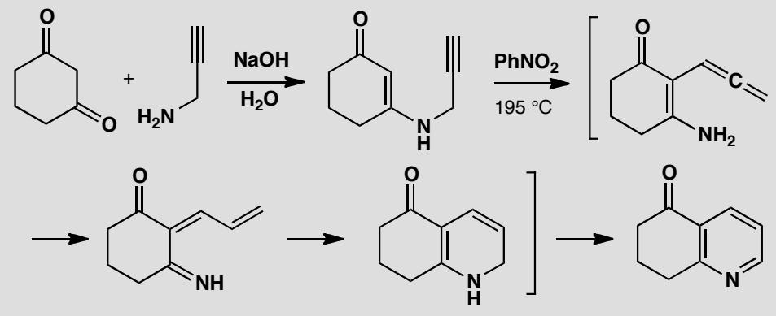
原文题目：Treatment of cyclohexa-1,3-dione with this acetylenic amine gives a stable enamine in good yield. Refluxing the enamine in nitrobenzene gives a pyridine after a remarkable series of reactions. Fill in the details, give mechanisms for the reaction, structures for the intermediates, and suitable explanations for each pericyclic step. A mechanism is not required for the last step as nitrobenzene simply acts as an oxidant.
📖 查看答案
Answer (English): The formation of the enamine requires only patient adding and subtracting of protons.
This enamine is unusually stable and easy to form because it is a vinylogous amide (see p. 512 of the textbook).
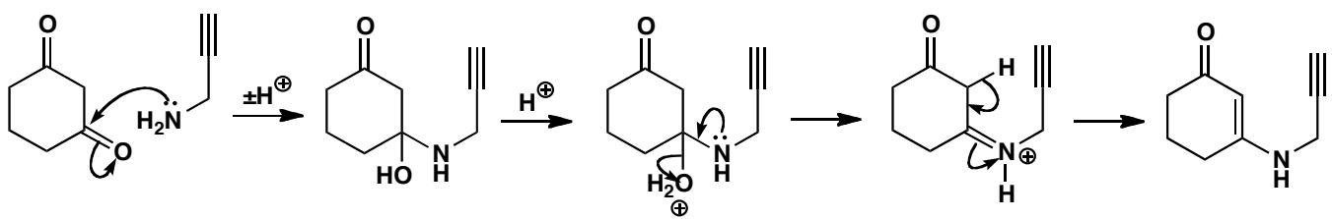
The cascade of reactions in hot nitrobenzene starts with a [3,3]-sigmatropic rearrangement that is unusual in that it forms an allene but is otherwise straightforward. To get to the next intermediate, we must go from the ketone to the enol and back again, but with the alkene now in conjugation.
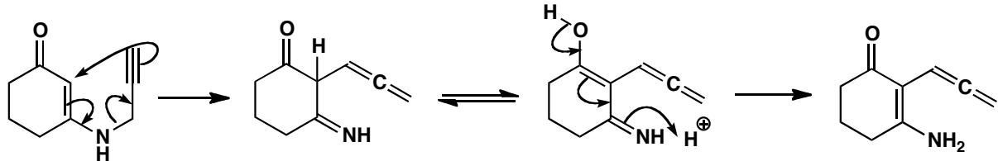
K. Berg-Nielsen and L. Skattebøl, Acta Chem. Scand., 1978, B32B, 553.
Now we can transfer a proton from nitrogen to the middle of the allene. This is formally a [1,5]-H shift and is, of course, allowed, but it may be an ionic reaction as nitrogen is involved. This gives a diene that can twist round for a six-electron electrocyclic reaction. This is no doubt disrotatory but we can’t tell as no stereochemistry is involved.
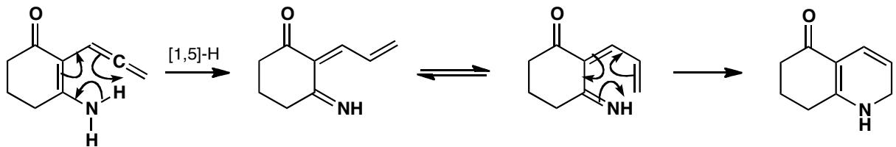
中文解析：
整体机理概述： 本题是Ch35最复杂的题目，涉及一个惊人的级联反应序列：(1) 炔胺与1,3-环己二酮形成稳定烯胺（vinylogous amide）；(2) 回流条件下，[3,3]-σ迁移重排形成丙二烯（allene）中间体；(3) 酮-烯醇互变异构使双键共轭化；(4) [1,5]-H迁移（可能为离子机制）；(5) 六电子对旋电环化关环形成吡啶前体；(6) 硝基苯氧化得到吡啶产物。
步骤1：稳定烯胺的形成： - 1,3-环己二酮与炔胺（acetylenic amine）反应 - 通过反复的质子转移（adding and subtracting of protons）形成烯胺 - 该烯胺异常稳定，因为它是乙烯基酰胺（vinylogous amide）——氮的孤对电子与羰基形成扩展的共轭 - 乙烯基酰胺的共振稳定化使得烯胺容易形成且稳定 - 产率良好
步骤2：[3,3]-σ迁移重排（第一个周环反应）： 在硝基苯中回流引发级联反应：
Woodward-Hoffmann规则分析： - [3,3]-σ迁移涉及6个电子 - 6 = 4n + 2（n=1），Hückel拓扑 - 热反应允许同面（suprafacial）迁移 - 过渡态为椅式构象
不寻常之处——形成丙二烯： - 通常[3,3]-重排形成烯烃 - 但本题中重排形成丙二烯（allene）——这是一个累积二烯 - 这是因为起始物的炔胺结构决定了重排后必然形成丙二烯 - 丙二烯的形成虽然不常见，但机理上完全合理
步骤3：酮-烯醇互变异构： - 重排后的酮需要进行互变异构 - 从酮式（ketone）转变为烯醇式（enol），再回到酮式 - 但这一次双键的位置发生了变化——现在双键处于共轭位置 - 这种互变异构使分子为下一步反应做好准备
步骤4：[1,5]-H迁移（可能的第二个周环反应）： 质子从氮原子迁移到丙二烯的中间碳：
Woodward-Hoffmann规则分析： - [1,5]-H迁移涉及6个电子 - 6 = 4n + 2（n=1），热反应允许同面迁移 - 但本题中氮原子参与了迁移——这可能是离子机制而非纯周环机制 - 不管是周环还是离子机制，结果相同：形成二烯
为什么可能是离子机制： - 氮原子是良好的质子供体/受体 - 质子转移通过氮可能涉及离子中间体 - 在这种情况下，Woodward-Hoffmann规则不严格适用 - 但最终结果等效于[1,5]-同面迁移
步骤5：六电子对旋电环化关环（第三个周环反应）： 形成吡啶前体的关键步骤：
Woodward-Hoffmann规则分析： - 关环涉及6个电子 - 6 = 4n + 2（n=1），Hückel拓扑 - 热反应允许对旋（disrotatory）关环 - 产物中没有立体化学信息——因此无法判断是对旋还是顺旋（但从理论上说是对旋）
关环的意义： - 形成吡啶环的骨架 - 关环后经过脱氢/芳构化最终得到吡啶 - 这是构建含氮芳香杂环的优雅方法
步骤6：硝基苯氧化： - 硝基苯（nitrobenzene）作为氧化剂 - 将关环产物氧化为最终的吡啶 - 无需详细机理——这只是简单的脱氢芳构化
整体级联反应的精妙之处： 1. [3,3]-σ迁移→丙二烯（不寻常的产物） 2. 互变异构→双键共轭化 3. [1,5]-H迁移→二烯形成 4. 6e对旋关环→吡啶骨架 5. 氧化→吡啶产物
参考文献：Berg-Nielsen和Skattebøl在1978年报道了这一反应。
关联 KP | 考查角度 | 直接/间接
周环反应 | 多步周环反应的级联序列 | 直接
σ迁移反应 | [3,3]-重排形成丙二烯+[1,5]-H迁移 | 直接
Diels-Alder反应 | 本题未直接涉及，但作为周环反应的对比 | 间接
Woodward-Hoffmann规则 | 6e同面/对旋的规则在多步中的应用 | 直接
芳香性 | 吡啶作为最终芳香产物 | 间接
- 读题定位：题目要求给出完整机理、中间体结构和每个周环步骤的解释。关键词：enamine, nitrobenzene, pyridine, pericyclic steps, cascade
- 🔑 关键转换：(a) 炔胺+1,3-环己二酮→烯胺（vinylogous amide稳定化）；(b) [3,3]-σ迁移→丙二烯；(c) 互变异构→双键共轭化；(d) [1,5]-H迁移→二烯；(e) 6e对旋关环→吡啶前体；(f) 氧化→吡啶
- 验证：检查[3,3]-迁移——6e同面允许；检查[1,5]-H迁移——6e同面允许（或离子机制）；检查关环——6e对旋允许；检查最终产物——吡啶结构
错误 | 原因 | 纠正 | 课堂提问
[3,3]-迁移后画成烯烃而非丙二烯 | 没注意炔胺起始物的结构 | 炔胺结构决定重排后形成丙二烯（累积二烯） | 为什么[3,3]-迁移会形成丙二烯？
忽略互变异构步骤 | 认为重排后直接关环 | 必须经过酮-烯醇互变异构使双键处于共轭位置 | 互变异构在周环反应级联中起什么作用？
将[1,5]-H迁移画成严格周环机理 | 没考虑氮参与的可能性 | 氮参与的质子转移可能是离子机制而非纯周环 | 如何判断质子转移是周环还是离子机制？
关环画成顺旋 | 混淆6e规则 | 6=4n+2→对旋允许 | 如果有立体化学信息，如何判断对旋vs顺旋？
忘记硝基苯氧化步骤 | 认为关环后直接得吡啶 | 关环产物需要氧化才能芳构化为吡啶 | 硝基苯作为氧化剂的工作原理是什么？

8.49 〔🟢 d5〕
Suggest a mechanism for this fragmentation and explain the stereochemistry of the alkenes in the product. This is a tricky problem, but find the mechanism and the stereochemistry will follow.
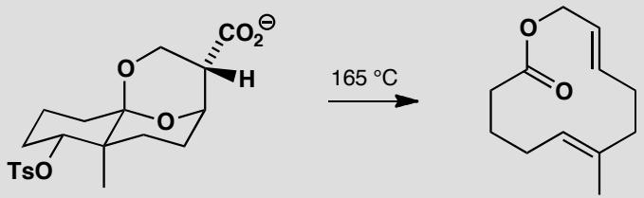
原文题目：Suggest a mechanism for this fragmentation and explain the stereochemistry of the alkenes in the product. This is a tricky problem, but find the mechanism and the stereochemistry will follow.
📖 查看答案
Answer (English): The tosylate is obviously the leaving group, the two oxygens in the ring must become the ester group, and the CO₂⁻ must leave as CO₂. All that remains is to trace a pathway from CO₂⁻ to OTs via one of the ring oxygens using parallel bonds. Though you could draw a mechanism for this double fragmentation, it is not convincing. The only electrons anti-parallel to the C–OTs bond are those in the ring junction bond and the equatorial lone pair on one of the ring oxygens. Marking these with heavy lines, we carry out the first fragmentation. We’ve also drawn in the hydrogen that ends up on the alkene so you can see clearly where the trans geometry comes from.
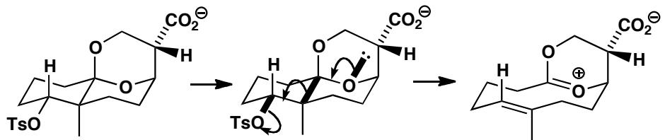
The second fragmentation is easier to see if we redraw the intermediate so that we can see which groups are antiparallel. A conformational drawing also reveals the correct alkene geometry.
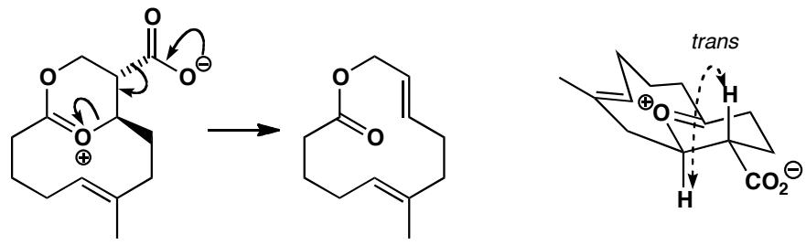
参考文献：Angew. Chem. Int. Ed. Engl., 1979, 18, 634, 636.
中文解析：
整体机理概述： 本题是Albert Eschenmoser设计的经典碎片化反应，被Clayden称为”probably the most beautiful application of fragmentation yet by a true genius of chemistry”。底物是一个复杂的三环体系，含有tosylate离去基团、环状缩酮和羧酸根。碎片化分两步进行，每步都涉及C-C键断裂。
第一步碎片化： - 离去基团：tosylate（OTs）显然是离去基团 - 推电子基团：环连接处C-C键的σ电子（反式共面于C-OTs键） - 辅助推动力：环中一个氧原子的赤道位孤对电子（equatorial lone pair）也反式共面于C-OTs键 - OTs离去后，C-OTs键断裂，同时环连接处的C-C键也断裂（第一个碎片化） - 这一步同时释放了环的张力
第二步碎片化： - 第一步碎片化后得到的中间体含有CO₂⁻和环状缩酮 - 重新绘制中间体以清楚显示反式共面关系 - CO₂⁻的孤对电子作为推电子基团（push） - 另一个C-C键作为被断裂的键 - 环中的氧原子帮助推动 - 最终释放CO₂，形成第二个C=C双键
烯烃立体化学解释： - trans几何构型的来源：在碎片化过程中，被断裂的C-C键和形成C=C双键的C-H键都是反式共面（anti-periplanar）排列的 - 由于碎片化是协同过程（或准协同），断裂键和形成键的立体化学关系保持不变 - 断裂前C-C键两侧的取代基在断裂后仍然保持反式关系 - 这就是为什么产物中烯烃的几何构型是trans而非cis - 构象式（conformational drawing）可以清楚地显示这种反式共面关系
关键洞察： 这个反应的美丽之处在于——找到正确的碎片化路径后，烯烃的立体化学自然就能解释。不需要额外的立体化学步骤，立体化学是碎片化机理的必然结果。
关联 KP | 考查角度 | 直接/间接
Eschenmoser碎片化 | Eschenmoser碎片化的经典应用和机理 | 直接
Grob碎裂化反应 | 双重碎片化（两次C-C键断裂）的协同机理 | 直接
重排反应 | 复杂多环体系的碎片化重排 | 直接
立体化学 | 碎片化过程中trans烯烃几何构型的来源 | 间接
构象分析 | 构象式在理解反式共面排列中的重要性 | 间接
- 读题定位：题目要求给出碎片化机理并解释烯烃立体化学。关键词：fragmentation, stereochemistry, alkenes, tricky problem
- 🔑 关键转换：识别OTs为离去基团→找到反式共面的推电子基团（环连接C-C键+氧孤对电子）→第一步碎片化→重新绘制中间体→CO₂⁻推动第二步碎片化→trans烯烃
- 验证：检查两次碎片化中推电子基团和离去基团的关系是否反式共面；检查trans烯烃的立体化学是否与碎片化机理一致
错误 | 原因 | 纠正 | 课堂提问
试图一步完成双重碎片化 | 没有认识到两步分开更合理 | 应分两步进行：第一步OTs离开+环连接断裂，第二步CO₂⁻推动 | 为什么一步完成双重碎片化不可信？
选错推电子基团 | 没有找到与C-OTs反式共面的电子 | 只有环连接C-C键和氧赤道位孤对电子是反式共面的 | 如何在构象式中判断哪些基团是反式共面的？
烯烃立体化学画错 | 没理解碎片化的立体化学后果 | 碎片化中反式共面排列导致trans烯烃，这是协同过程的必然结果 | 碎片化和消除反应的立体化学有什么共同点？
忘记释放CO₂ | 碎片化不完整 | CO₂⁻作为推电子基团推动第二步碎片化，最终释放CO₂气体 | CO₂的释放是碎片化的驱动力之一吗？

8.50 〔🟢 d5〕
Revision content. Suggest mechanisms for these reactions to explain the stereochemistry.
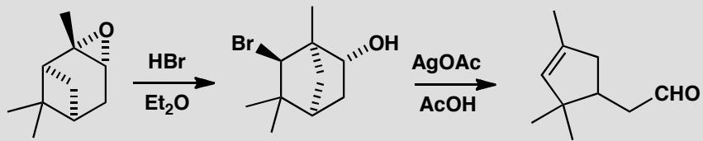
原文题目：Revision content. Suggest mechanisms for these reactions to explain the stereochemistry.
📖 查看答案
Answer (English): The ring opening and the rearrangement cannot be concerted because the group on the ‘wrong’ side of the molecule migrates. There must be a cationic intermediate. In contrast, attack of bromide occurs stereospecifically from the side opposite the migrating group, so this is presumably concerted with the rearrangement.
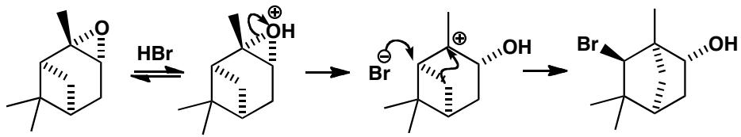
The second reaction is a fragmentation. Silver(I) is an excellent Lewis acid for halogens and probably produces a secondary carbocation intermediate. Push from the OH group completes the fragmentation.
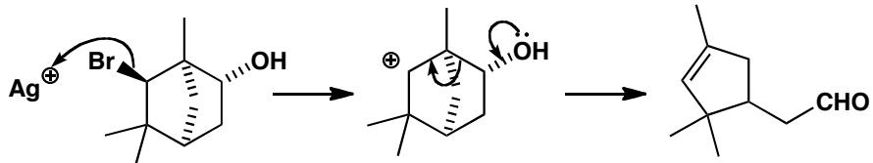
参考文献：P. H. Boyle et al., J. Chem. Soc., Chem. Commun., 1971, 395.（起始环氧化物为天然α-蒎烯的环氧化物，因此起始物和产物都是单一对映体。）
中文解析：
整体机理概述： 本题是Ch36的综合复习题，涉及两个反应：第一个是Lewis酸催化的环氧化物开环重排（涉及立体化学），第二个是Ag(I)促进的碎片化反应。
第一个反应：Lewis酸催化的环氧化物开环重排
反应条件：Lewis酸（如BF₃或类似物） 底物：一个含三元环氧和双环体系的化合物
机理分析：
步骤1：环氧化物开环： - Lewis酸配位到环氧氧原子上，活化环氧化物 - 环氧化物开环，形成碳正离子中间体
关键判断——为什么不是协同过程？ - 产物中迁移的基团位于分子”错误”的一侧（wrong side） - 如果开环和迁移是协同的，迁移基团应该位于”正确”的一侧 - 因此必须存在碳正离子中间体——开环先发生，然后迁移基团从另一侧迁移
步骤2：基团迁移（重排）： - 碳正离子中间体形成后，相邻基团迁移到正电荷碳上 - 迁移是1,2-迁移
步骤3：Br⁻的进攻： - Br⁻从迁移基团的反面进攻（stereospecific, 反式进攻） - 这一步是协同的——Br⁻进攻与重排同步发生 - 由于反式进攻，产物的立体化学可以预测
立体化学总结： - 环氧化物开环→碳正离子（分步，因为迁移基团在”错误”侧） - Br⁻进攻→协同重排（因为Br⁻从迁移基团反面进攻是立体专一的）

第二个反应：Ag(I)促进的碎片化
反应条件：Ag(I)盐 底物：一个含卤素和OH基团的环氧化物
机理：
步骤1：Ag(I)辅助C-X键断裂： - Ag(I)是卤素的优良Lewis酸 - Ag(I)配位到卤素上，促进C-X键异裂 - 可能生成碳正离子中间体（仲碳正离子）
步骤2：碎片化： - OH基团的孤对电子作为推电子基团（push） - 推动相邻C-C键断裂 - 碎片化释放了环的张力 - 产物是开链的不饱和醛/酮
关于起始物的特殊性： - 起始环氧化物是天然α-蒎烯（α-pinene）的环氧化物 - 因此起始物是单一对映体 - 碎片化后的产物也是单一对映体 - 这说明碎片化过程中保留了部分立体化学信息
关联 KP | 考查角度 | 直接/间接
重排反应 | 环氧化物开环重排的分步vs协同机理判断 | 直接
Grob碎裂化反应 | Ag(I)促进的OH推动碎片化 | 直接
有机反应机理 | 综合运用多种机理分析方法 | 直接
立体化学 | 立体专一性进攻和手性保留 | 间接
Lewis酸催化 | Ag(I)作为Lewis酸活化C-X键 | 间接
- 读题定位：题目要求给出两个反应的机理并解释立体化学。关键词：revision, mechanisms, stereochemistry
- 🔑 关键转换：反应1——Lewis酸活化环氧→开环→碳正离子（分步，因为迁移基团在”错误”侧）→重排→Br⁻反式进攻（协同）；反应2——Ag(I)活化C-X→碳正离子→OH推动碎片化
- 验证：检查反应1中迁移基团的位置是否确实与协同机理矛盾；检查反应2中碎片化的push-pull关系是否正确
错误 | 原因 | 纠正 | 课堂提问
反应1画成协同机理 | 没注意到迁移基团在”错误”侧 | 如果迁移基团在”错误”侧，说明开环和迁移不能协同——必须有碳正离子中间体 | 如何判断一个重排是协同还是分步的？
反应1中Br⁻进攻方向画错 | 没理解立体专一性 | Br⁻从迁移基团的反面进攻（反式进攻），这是立体专一的 | 为什么Br⁻必须从反面进攻？
反应2忘记Ag(I)活化 | 直接画碎片化 | Ag(I)必须先活化C-X键，促进碳正离子形成，然后OH才能推动碎片化 | Ag(I)为什么是卤素的优良Lewis酸？
忘记α-蒎烯的手性信息 | 没注意起始物是天然产物 | 起始物是天然α-蒎烯的环氧化物，单一对映体——产物也是单一对映体 | 天然α-蒎烯是哪个对映体？

8.51 〔🟡 d5〕
Woodward-Hoffmann规则通过分子轨道对称性守恒判断周环反应的允许性。
题目： 1. 说明HOMO-LUMO相互作用在环加成反应中的作用 2. [4+2]环加成反应在热条件下是允许的还是禁阻的？光条件下呢？ 3. [2+2]环加成反应在热条件下是允许的还是禁阻的？光条件下呢？ 4. 解释为什么Diels-Alder反应条件温和（常温即可进行），而[2+2]环加成通常需要光照
📖 查看答案

1. HOMO-LUMO 相互作用
周环反应中，前线轨道按对称性匹配原则相互作用：两个反应物中一个的 HOMO 与另一个的 LUMO 必须具有匹配的相位，才能在保持对称性守恒的同时形成新键。轨道相位匹配时产生净成键稳定化，反应被允许；不匹配时需越过对称性禁阻的高能垒。

2. [4+2] 环加成
热条件下允许：二烯 HOMO 与亲二烯体 LUMO 相位匹配（正常电子需求 DA），或反电子需求时用二烯 LUMO 与亲二烯体 HOMO。六电子六中心体系按 Hückel 芳香过渡态规则，suprafacial/suprafacial 热允许。
光条件下同样允许，但激发后前线轨道组合改变，常需换用不同的电子需求组合；实际 DA 反应通常热条件即可完成，光照不是必要条件。

3. [2+2] 环加成
热条件下禁阻：两个乙烯型 π 体系共 4 个电子形成环状过渡态时，σ 成键与 σ* 反键贡献相互抵消，违反热允许的轨道相位要求；需采用 antarafacial 组分或其他非经典途径才可能热进行。
光条件下允许：激发态把两个前线电子中的一个填入 LUMO，使新的 HOMO’/LUMO’ 组合相位重新匹配，可发生 suprafacial/suprafacial 的 [2+2] 环加成，因此常需光照。

4. DA 温和而 [2+2] 需光照
DA 是热允许的六电子周环过程，过渡态按芳香型组合稳定，活化能低，室温即可反应；[2+2] 是热禁阻的四电子过程，热途径需要破坏对称性守恒或走高能双自由基/antarafacial 路径，效率低，改用光照激发电子态后前线轨道重新匹配，反应才常见。

8.52 〔🟡 d5〕
当双烯体带有吸电子基团、亲双烯体带有给电子基团时，发生逆电子需求的Diels-Alder反应。
题目： 1. 比较正常电子需求和逆电子需求DA反应的HOMO-LUMO相互作用差异 2. 在逆电子需求DA反应中，双烯体的LUMO与亲双烯体的HOMO相互作用。这如何影响取代基效应？ 3. 给出一个逆电子需求DA反应的具体实例 4. 逆电子需求DA反应的速率通常如何受溶剂极性影响？
📖 查看答案

1. 两类 DA 的 HOMO-LUMO 差异
正常电子需求 DA 反应由双烯体 HOMO 与亲双烯体 LUMO 主导；逆电子需求（iEDDA）DA 反应由双烯体 LUMO 与亲双烯体 HOMO 主导。两者只是前线轨道配对互换，过渡态都是六电子、六中心的 suprafacial 环状体系。

2. 逆电子需求 DA 的取代基效应
iEDDA 中，双烯体 LUMO 与亲双烯体 HOMO 的能隙决定反应快慢。双烯体上的吸电子基团降低其 LUMO，亲双烯体上的给电子基团升高其 HOMO，两者同时使前线轨道能隙变小，反应加速。因此该类反应常用贫电子双烯体（如四嗪、吡咯并吡嗪等）与富电子亲双烯体（如烯醇醚、烯胺、环状烯烃）组合。

3. 具体实例
经典实例是 1,2,4,5-四嗪类化合物的 [4+2] 环加成：如 3,6-二取代-1,2,4,5-四嗪与烯醇醚/环辛炔反应，先形成双环加合物，随即消除 N₂ 得到吡嗪或哒嗪类产物。这类反应以贫电子四嗪为双烯体、富电子炔/烯为亲双烯体，符合 iEDDA 的轨道组合。

4. 溶剂极性影响
iEDDA 过渡态具有一定电荷转移和偶极展开特征，极性溶剂能稳定过渡态，通常使反应速率适度增加；但它是协同周环反应，不像离子型反应那样强烈依赖溶剂。实际中许多 iEDDA 在普通非质子/质子极性溶剂中均可进行，极性仅作为调节速率的手段之一。

8.53 〔🟡 d5〕
电环化反应是共轭多烯的环化或开环反应，遵循Woodward-Hoffmann规则。
题目： 1. 丁二烯的电环化关环反应在热条件下和光条件下分别得到什么构型的环丁烯？（顺旋还是对旋？） 2. 己三烯的电环化关环在热条件下的旋转方式是什么？为什么？ 3. 从HOMO的对称性解释热条件下的旋转选择性 4. 楔形键和波形键在电环化反应产物表示中的作用是什么？
📖 查看答案

1. 丁二烯电环化关环
丁二烯是 4π 电子体系（4n，n=1）。热条件下采取顺旋（conrotatory）关环，产物为取代基处于相反侧（trans）的环丁烯；光条件下改为对旋（disrotatory），产物为取代基同侧（cis）的环丁烯。

2. 己三烯电环化关环
己三烯是 6π 电子体系（4n+2，n=1），热条件下采取对旋（disrotatory）关环生成环己二烯。原因是六电子体系按 Hückel 规则要求对旋，才能保持轨道相位对称性守恒。

3. HOMO 对称性解释热选择性
电环化选择由基态 HOMO 端基 p 轨道相位决定。丁二烯 HOMO（ψ₂）两个端基碳的 p 轨道相位相反，只有顺旋才能使新键端基同相成键；己三烯 HOMO（ψ₃）两个端基 p 轨道相位相同，对旋即可同相成键。光激发后占据轨道变为原 LUMO，端基相位反转，所以热/光选择正好互换。

4. 楔形键和波形键的作用
楔形键（实心三角）表示从纸面伸出，波形键（虚线三角）表示伸向纸面后方。电环化产物中两个新手性中心的相对构型正是靠这两类键标出：同侧用双楔/双虚线，对侧用一楔一虚；根据它们是顺旋还是对旋产物的立体关系来确认反应路径。

8.54 〔🔵 d5〕
(1) 运用 Woodward-Hoffmann 规则（前线轨道理论），判断下列电环化反应在加热条件下的立体化学结果（顺旋 conrotatory 还是对旋 disrotatory），并画出产物：

  - (2E,4Z)-2,4-己二烯 → 加热关环

  - (2E,4Z)-2,4-己二烯 → 光照关环（对调——光化学条件）

  - 环丁烯 → 加热开环
(2) (2E,4Z,6E)-2,4,6-辛三烯在加热条件下发生电环化关环。判断反应模式（顺旋/对旋），画出产物并标明立体化学。
(3) 简要解释为什么环丁烯的开环温度（约 150°C）远低于环丙烷的开环温度（约 500°C 以上）？
📖 查看答案

Woodward-Hoffmann 规则速记
对于共轭多烯的电环化反应（含 $k$ 个 $π$ 电子）：
条件 | $π$ 电子数 | 旋转模式
加热（$Δ$） | $4n$（4, 8, 12…） | 顺旋 conrotatory
加热（$Δ$） | $4n+2$（2, 6, 10…） | 对旋 disrotatory
光照（$hν$） | $4n$​ | 对旋 disrotatory
光照（$hν$） | $4n+2$​ | 顺旋 conrotatory
口诀：热 $4n$ 顺，热 $4n+2$ 对；光照恰好相反。

(1a) (2E,4Z)-2,4-己二烯，加热关环
- $π$ 电子数：4（两个双键，每个 2 个 $π$ 电子）= $4n$（$n=1$）
- 条件：加热
- 规则：$4n$ + 热 → 顺旋 conrotatory
FMO 解释：己三烯 HOMO（基态）具有 C2 对称性，两端 p 轨道必须同向旋转才能有效重叠成键（顺旋过程中轨道对称性保持）。
立体化学结果： - 顺旋关环 → 两个甲基（C2 和 C3 上的取代基）在产物环丁烯环上采取反式取向。 - 具体产物取决于起始构型的 E/Z 组合。对于 (2E,4Z) 构型，顺旋关环得到的是反式-3,4-二甲基环丁烯。
产物结构：
H3C H
\ /
C==C 顺旋关环
/ \ ─────────────►
H CH3
（注意：Z-双键上的取代基在顺旋关环时具体的取向需要画图说明，此处给出文字描述。）

(1b) (2E,4Z)-2,4-己二烯，光照关环
- $π$ 电子数：4 = $4n$
- 条件：光照
- 规则：$4n$ + 光 → 对旋 disrotatory
光照激发一个电子从 HOMO 到 LUMO，激发态的 HOMO 具有不同的对称性（镜面对称），对旋模式才保持轨道对称性。
产物中两个甲基在环上采取顺式取向。

(1c) 环丁烯，加热开环
环丁烯的开环是 4e 电环化反应的逆反应。
- $π$ 电子数：2（环丁烯中一个双键 + 断裂的 C—C σ 键视为 2 个电子参与）= 2 = $4n+2$（$n=0$？不——电环化开环反应中，$σ$ 键断裂涉及 2 个电子 + $π$ 键的 2 个电子，总共 4 个电子在周环过渡态中重新组织。）
- 更准确地说：环丁烯开环生成 1,3-丁二烯，反应涉及 4 个 $π$ 电子的重组。热条件下 $4n$ → 顺旋开环。
结论：环丁烯加热开环为顺旋 conrotatory。
- 顺-3,4-二甲基环丁烯 → 顺旋开环 → (2E,4Z)-2,4-己二烯
- 反-3,4-二甲基环丁烯 → 顺旋开环 → (2E,4E)-2,4-己二烯

(2) (2E,4Z,6E)-2,4,6-辛三烯，加热关环
- $π$ 电子数：6（三个双键）= $4n+2$（$n=1$）
- 条件：加热
- 规则：$4n+2$ + 热 → 对旋 disrotatory
产物：对旋关环生成环己二烯衍生物。
对旋模式下，C1 和 C6 的两个 p 轨道相向旋转（都向内或都向外），形成一个 $σ$ 键。取代基的立体化学取决于 E/Z 构型和对旋方向。

快速判断表
反应 | 电子数 | 分类 | 条件 | 模式
1,3-丁二烯 $⇌$ 环丁烯 | 4 | $4n$​ | $Δ$​ | 顺旋
1,3-丁二烯 $⇌$ 环丁烯 | 4 | $4n$​ | $hν$​ | 对旋
1,3,5-己三烯 $⇌$ 1,3-环己二烯 | 6 | $4n+2$​ | $Δ$​ | 对旋
1,3,5-己三烯 $⇌$ 1,3-环己二烯 | 6 | $4n+2$​ | $hν$​ | 顺旋

(3) 环丁烯 vs 环丙烷开环温度差异
环丁烯的开环是电环化反应——一个周环反应（pericyclic reaction），过渡态是芳香性/反芳香性的环状电子离域结构。
- 4 电子体系（环丁烯 → 丁二烯）在热条件下为顺旋开环，过渡态具有类似 Mobius 芳香性（$4n$ 电子在 Mobius 拓扑中为芳香性），这降低了活化能。
环丙烷的开环是 $σ$ 键的均裂，不涉及周环过渡态的芳香性稳定化作用： - 环丙烷开环需要断裂强 C—C $σ$ 键（键能约 350 kJ/mol），且因环张力（约 115 kJ/mol）而有所促进。 - 但 $σ$ 键直接断裂的过渡态无芳香性稳定化，活化能远高于周环反应。
更重要的是，丙烷开环类似双自由基历程（$σ$ 键均裂形成 1,3-双自由基），不是协同反应；而环丁烯的开环是协同的 [$$2s + $$2s] 电环化反应，过渡态中电子离域降低活化能。
量化对比： - 环丁烯 → 丁二烯：$ΔG^{‡}≈135 kJ/mol$（~150°C） - 环丙烷 → 丙烯：$ΔG^{‡}≈270 kJ/mol$（~500°C）
差距约 135 kJ/mol，正体现了周环反应中过渡态芳香性带来的巨大稳定化效应。

FMO 解释的核心思想
Woodward-Hoffmann 规则的实质是轨道对称性守恒：
- 在协同反应中，反应物的成键轨道必须与产物的成键轨道对称性匹配。
- 电环化反应的关环模式（顺旋/对旋）决定了过渡态中 HOMO 的对称性。
- 只有对称性允许的反应模式，HOMO 的成键性质在反应过程中才不发生符号反转，活化能才较低。
这也就是为什么 $4n$ 和 $4n+2$ 体系在不同条件下的反应模式不同——关键在于不同电子数体系的 HOMO 具有不同的对称性（C2 旋转对称 vs 镜面对称），需要不同的关环模式来保持轨道对称性。
- 周环反应
- Woodward-Hoffmann规则
- 电环化反应

8.55 〔🔵 d5〕
(1) 5-己烯基自由基（·CH₂CH₂CH₂CH₂CH=CH₂）在分子内环化时，主要产物是五元环还是六元环？用 Baldwin 规则解释。
(2) 6-庚烯基自由基的分子内环化产物是什么？比较其与5-己烯基自由基环化速率的差异。
(3) 什么是”自由基环化”中 5-exo-trig 和 6-endo-trig 的竞争？哪个更优？为什么？
📖 查看答案

(1) 5-己烯基自由基的环化
主要产物：五元环（5-exo-trig 环化）
·CH₂-CH₂-CH₂-CH₂-CH=CH₂
1 2 3 4 5 6
↓ 5-exo-trig
环戊基甲基自由基（五元环 + CH₂·）
Baldwin 规则分析： - 5-exo-trig：有利（自由基从 C1 进攻 C5 的双键，从环外进攻） - 6-endo-trig：❌ 不利（自由基从 C1 进攻 C6 的双键，从环内进攻）
5-exo-trig 的过渡态中，自由基的 p 轨道与 C=C 的 π* 轨道有效重叠，几何构型允许。

(2) 6-庚烯基自由基的环化
·CH₂-CH₂-CH₂-CH₂-CH₂-CH=CH₂
1 2 3 4 5 6 7
↓ 6-endo-trig（不利）
↓ 7-exo-trig（有利但环大）
主要产物：七元环（7-exo-trig）或六元环（6-endo-trig）
实际上 6-庚烯基自由基的环化存在 5-exo/6-endo 竞争： - 5-exo-trig → 五元环（取代的环戊基甲基自由基） - 6-endo-trig → 六元环（环己基自由基）
6-endo-trig 虽然 Baldwin 不利，但在某些底物中可以发生（当 5-exo 产物不稳定或位阻大时）。

(3) 5-exo vs 6-endo 竞争
环化类型 | Baldwin 判定 | 速率 | 产物稳定性
5-exo-trig | 有利 | 快 | 较不稳定（环张力）
6-endo-trig | ❌ 不利 | 慢 | 更稳定（无张力）
关键矛盾：5-exo 动力学有利（快），6-endo 热力学有利（产物稳定）。
一般规律： - 无取代的简单烯烃：5-exo 主导（动力学控制） - 芳基/共轭取代的烯烃：6-endo 可能增加（过渡态被共轭稳定化） - 高温/长时间反应：6-endo 比例增加（热力学控制）

自由基环化的一般规则
规则 | 内容
5-exo 优先 | 分子内自由基环化首选 5-exo-trig
Baldwin 立体电子要求 | 自由基 p 轨道必须与 π* 轨道有效重叠
Beckwith-Houk 模型 | 过渡态为椅式构象，取代基优先 equatorial
取代基效应 | 芳基/乙烯基取代可增强 6-endo 比例
竞赛要点：5-exo-trig 是自由基环化的”默认选择”。看到自由基+烯烃 → 先想5-exo。
- 自由基环化
- Baldwin规则
- 5-exo-trig
- 6-endo-trig
- 分子内反应

8.56 〔🟡 d5〕
Cope重排是1,5-二烯的[3,3]-σ迁移反应，氧杂Cope重排是含氧类似物。
题目： 1. 画出Cope重排的反应式和环状过渡态 2. Cope重排是否可逆？平衡偏向哪一侧？ 3. 氧杂Cope重排（oxy-Cope）有什么特殊优势？为什么阴离子加速的氧杂Cope重排特别有用？ 4. [2,3]-Wittig重排与[1,2]-Wittig重排的区别是什么？
📖 查看答案

1. 反应式与环状过渡态
一般 Cope 重排可写作 1,5-二烯在两个烯丙基片段间的 [3,3]-σ 迁移：
$$R^{1}HC=CH−CH_{2}−CH_{2}−CH=CHR^{2}⇌\text{重排异构体}$$
更常用的是含取代基的 1,5-二烯，例如 3,4-二甲基-1,5-己二烯重排为 2,6-辛二烯。过渡态同样为六电子六中心的椅式构象，高温下也可经船式过渡态。

2. 可逆性与平衡
Cope 重排可逆，母体 1,5-己二烯重排前后相同，是退化反应。平衡偏向热力学更稳定的一侧，即双键更取代、位阻更小的烯烃异构体；若重排后能形成共轭体系或释放环张力，也会推动平衡。

3. 氧杂 Cope 的优势
3-羟基-1,5-二烯（oxy-Cope）重排后先得烯醇，再互变异构为羰基化合物，把可逆的 Cope 变成不可逆过程，同时把 1,5-二烯骨架转化为官能团化的羰基产物，便于后续串联反应。
阴离子氧杂 Cope 中羟基先被碱去质子化为醇氧负离子，氧负离子的供电子效应显著降低 [3,3] 过渡态能垒，使反应速率提高多个数量级，可在室温或低温完成，并保持高立体选择性；生成的烯醇可进一步烷基化或醛醇缩合，是高效构建碳骨架和季碳中心的策略。

4. [2,3]-Wittig 与 [1,2]-Wittig 的区别
[1,2]-Wittig：醚的氧邻位碳负离子以自由基对机理让烷基直接迁移 1,2 个原子，生成醇；该过程通常经自由基中间体，立体选择性差，且只有在不能发生 [2,3] 时才有意义。
[2,3]-Wittig：烯丙基醚在氧邻位生成碳负离子后，经协同的 [2,3]-σ 迁移生成高烯丙醇；过渡态受椅式构象控制，立体专一，能传递手性，是合成上有用的变体。规则是“能发生 [2,3] 就别去做 [1,2]”。

8.57 〔🟡 d5〕
σ迁移反应按迁移原子和迁移距离分类，遵循Woodward-Hoffmann选择规则。
题目： 1. 解释[i,j]-σ迁移反应中数字i和j的含义 2. [1,5]-氢迁移和[1,3]-氢迁移哪个在热条件下允许？为什么？ 3. 从HOMO对称性角度解释[1,5]-suprafacial氢迁移为什么是允许的 4. [3,3]-σ迁移反应（如Cope和Claisen重排）为什么在相对温和的条件下即可发生？
📖 查看答案

1. [i,j]-σ迁移中 i、j 的含义
[i,j]-σ迁移中，i 和 j 分别表示迁移的 σ 键两端在参与迁移的两段共轭链中所跨越的原子数：迁移起点与终点所在链各按原子编号，σ 键从第 i 个原子附近的链迁移到第 j 个原子附近的链。常见写法可直接理解为迁移距离，如 [1,5]-氢迁移表示氢从 1 位迁到 5 位（五原子共轭链），[3,3]-迁移表示两侧各三原子的两个烯丙基片段之间的 σ 键重排。

2. [1,5] 与 [1,3] 氢迁移的热允许性
热条件下 [1,5]-氢迁移允许，[1,3]-氢迁移禁阻。按 Woodward-Hoffmann 规则，[1,5] 过程涉及六电子芳香过渡态，suprafacial 组分即可保持轨道相位匹配；[1,3] 过程只有四电子，suprafacial 热途径相位不匹配，属于热禁阻（光化学条件下允许）。氢原子体积小、不能做 antarafacial 迁移，因此 [1,3]-氢迁移在热条件下实际难以发生。

3. [1,5]-suprafacial 氢迁移的 HOMO 对称性
五原子共轭链的 HOMO（六电子体系取第三个分子轨道）两端具有相同相位，能与迁移氢的 1s 轨道以 suprafacial 方式同相成键重叠；旧 C–H σ 键电子也有相匹配的对称性转入新键，整个轨道相关图保持对称性守恒，故允许。

4. [3,3]-σ 迁移条件温和的原因
Cope 与 Claisen 重排都是 [3,3]-σ 迁移，过渡态由两个烯丙基片段的 6 个电子构成六电子芳香型环状体系，按 Hückel 规则热允许 suprafacial 进行。反应协同进行、无高能离子或自由基中间体，活化能相对低，因此只需加热到中等温度即可发生。

8.58 〔🟢 d5〕
来源：第28届初赛第11题（原始文件：mineru/02-真题解析/28届初赛试题解析） 小问关联：本文件为第(11-2)小问；其余小问见 题-028-11-1-异靛蓝合成中间体与反应类型
但在合成非对称的异靛蓝衍生物时，却得到3个化合物：
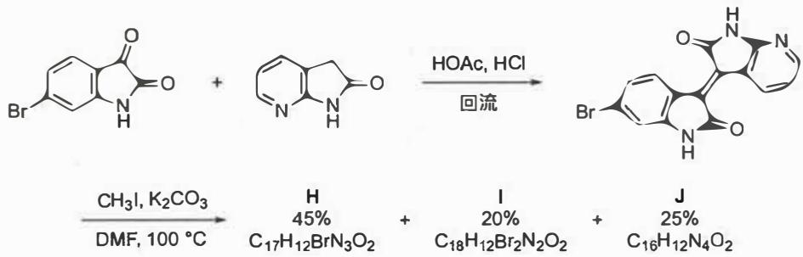
11-2 画出产物 H、I 及 J 的结构简式，并画出生成 I 和 J 的反应过程。
📖 查看答案
得分点： 1. 正确画出产物H的结构（2分） 2. 正确画出产物I的结构（2分） 3. 正确画出产物J的结构（2分） 4. 正确画出生成I和J的反应过程（2分）
参考 11-1 的反应流程，最先得到的产物自然是酰胺 N 进攻 ${CH}_{3}I$，生成的直接甲基化产物。通过化学式对比，得知这就是产物 H：
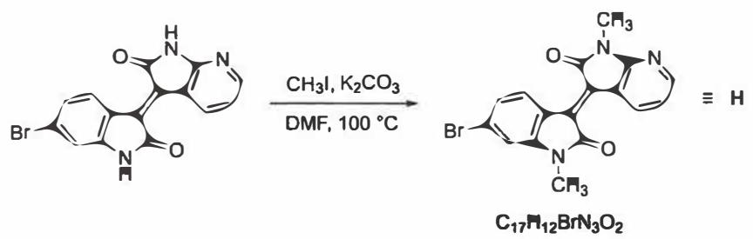
接下来的工作就是推理两个特殊产物 I 和 J 的结构。从分子式入手，我们很明显地注意到，I 和 J 的分子式与 H 有很大程度的相似。将 I 和 J 的分子式与 H 的相减，得：
$$\begin{matrix}I−H={CBrN}_{−1} \\ J−H=C_{−1}{Br}_{−1}N\end{matrix}$$
再考虑不饱和度：
$$\begin{matrix}Ω(H)=17(C)−\frac{12(H)+1(Br)−3(N)}{2}+1=13 \\ Ω(I)=18−\frac{12+2−2}{2}+1=13 \\ Ω(J)=16−\frac{12−4}{2}+1=13\end{matrix}$$
因此H、I和J的不饱和度均为13，这说明I和J与直接甲基化产物H不仅在分子式上相近，在结构上或许也有很大的相似。我们不妨猜想：I和J很可能是H发生重排产生的。但H中Br、N等原子均与芳香 ${sp}^{2}C$ 原子相连，难以在题目所给的反应条件下断裂，怎么办？
让我们从更大的范围入手：在 H 向I和J转化的过程中，C和Br的减少/增加与N的增加/减少是同步的。这提示我们，在H重排的过程中，或许应从含有这些变化原子，但更大的分子片去考虑。对比H的结构与11-1产物的结构，很容易找到H向I和J变化时增加或减少的原子，如下图所示。再考虑对称性与反应难易程度，切断的位置便被唯一确定下来：
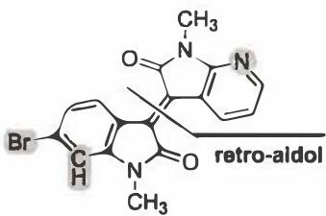
容易想到，这样的切断实际上就是逆羟醛缩合。反应底物中的水是从 $K_{2}{CO}_{3}$ 与酰胺氢的酸碱反应而来的，因此我们得到了生成I和J的反应历程（返回H的历程略去）：
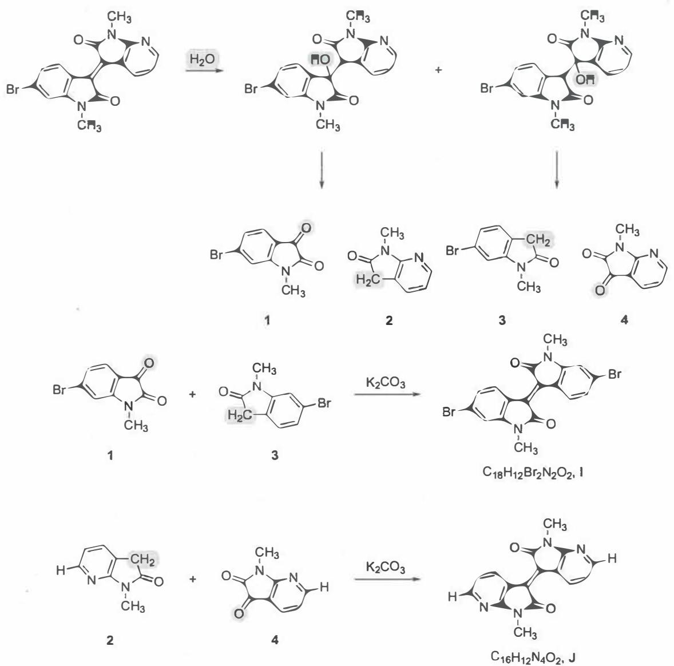
关联 KP | 考查角度 | 直接/间接
逆羟醛缩合 | H发生逆羟醛缩合生成I和J | 直接
重排反应 | 非对称异靛蓝的意外产物分析 | 直接
异靛蓝 | 异靛蓝衍生物的合成与结构 | 直接
- 读题定位：题目要求画出非对称异靛蓝合成中得到的3个产物H、I、J的结构，并画出生成I和J的反应过程。
- 🔑 关键转换：H为直接甲基化产物（酰胺N甲基化）。I和J的分子式与H相近但不饱和度相同，提示为H的重排产物。通过”减法”分析分子式差异，发现I和J的形成涉及逆羟醛缩合——即11-1中形成的C-C键断裂，重新组合。
- 结构推导要点：对比H与11-1产物的结构，找到变化的原子；考虑对称性确定切断位置；画出逆羟醛缩合的历程。
错误 | 原因 | 纠正 | 课堂提问
H的结构画错 | 未确定甲基化位点 | 酰胺N发生甲基化 | 吲哚酮中哪个N更容易被甲基化？
I和J的结构推导错误 | 未利用分子式减法 | I-H = CBrN₋₁; J-H = C₋₁Br₋₁N | 如何通过分子式差异推断结构变化？
未识别逆羟醛缩合 | 未考虑C-C键断裂 | I和J的形成涉及逆羟醛缩合 | 什么是逆羟醛缩合？什么条件下发生？
反应过程画不完整 | 未画出水的作用 | 水来自K₂CO₃与酰胺氢的反应 | K₂CO₃在反应中起什么作用？

背景
作为靛蓝的同分异构体，异靛蓝被用于人工染料研究的不多，但因它具有良好的共平面性、强的吸电子能力以及溶解性可调等优势，因而被广泛地用于合成高性能的有机/聚合物光电功能材料。受到并吡咯二酮（DPP）染料在太阳能电池中的启发，Reynolds等人报道了基于异靛蓝小分子的太阳能电池给体材料，然而转化效率并不高。2011年，裴坚课题组首次将异靛蓝结构应用于聚合物场效应晶体管（field-effect transistor，FET）领域，设计合成了一系列以异靛蓝为母核的D-A型聚合物IDDT。

8.59 〔🟢 d5〕
来源：第34届初赛第10题（原始文件：mineru/02-真题解析/34届初赛试题解析） 小问关联：本文件为第(3-2)小问；其余小问见 10-1、10-2、10-3-1、10-3-3
10-3 以下反应是天然产物顺式茉莉酮全合成中的一步（共用题干，详见 10-3-1）：
仔细分析这个反应转换过程中三元环的作用，并在此基础上完成10-3-1和10-3-2中的反应，画出主要产物的结构简式（不考虑产物的立体化学）：
10-3-2
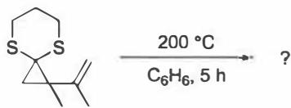
📖 查看答案
得分点： 1. 正确画出产物结构（3分）：自由基引发三元环开环，生成五元环产物
与上一问相似，三元环在高温下打开，并生成五元环。由于反应在非极性溶剂下进行，自由基机理比较合适。反应如下所示：
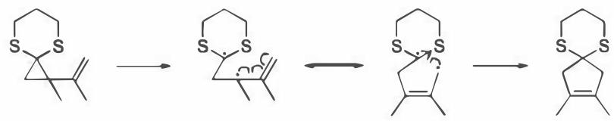
关联 KP | 考查角度 | 直接/间接
自由基 | 非极性溶剂、高温条件下的自由基机理 | 直接
三元环开环 | 张力驱动的自由基开环 | 直接
自由基取代 | 三丁基锡氢作为自由基还原剂 | 直接
五元环选择性 | 自由基环化生成五元环的动力学/热力学偏好 | 间接
- 读题定位：反应条件为 Bu₃SnH、AIBN、甲苯、加热，是典型的自由基还原条件。底物含三元环和双键。
- 🔑 关键转换：
  - AIBN 热分解产生自由基，夺取 Bu₃SnH 的氢生成 Bu₃Sn·
  - Bu₃Sn· 夺取底物中特定位置的氢（或进攻双键），引发自由基链反应
  - 生成的自由基进攻三元环，或三元环均裂打开
  - 开环后新生成的自由基进一步环化（进攻双键），形成五元环
  - 最后从 Bu₃SnH 夺取氢，完成还原
- 条件判断：非极性溶剂（甲苯）+ 高温 + Bu₃SnH/AIBN 是自由基反应的经典条件，与 10-3-1 的离子型机理形成对比。
错误 | 原因 | 纠正 | 课堂提问
按离子型机理推导 | 忽略反应条件的提示作用 | Bu₃SnH/AIBN/甲苯/加热是典型自由基条件 | 如何判断一个反应是自由基机理还是离子型机理？
产物环大小错误 | 对自由基环化的区域选择性不清楚 | 自由基环化通常优先生成五元环（Baldwin 规则） | Baldwin 规则对自由基环化有何预测？
忽略立体化学提示 | 题目明确说不考虑立体化学，但应理解产物可能有异构体 | 自由基环化可能产生一对异构体 | 自由基环化的立体选择性受什么因素控制？
自由基引发步骤错误 | 对 AIBN/Bu₃SnH 体系的作用机制不清楚 | AIBN 热分解产生氰基异丙基自由基，夺取 Bu₃SnH 的 H 生成 Bu₃Sn· | 写出 AIBN 分解和自由基链引发的全过程

同大题小问

